超奇幻的黑暗冒险故事, 更多发现与体验的全媒体互动小说

潘宫的秘密 PAN GONG DE MINI
HUANGJIN DITU
黄金地图 司徒平安◎著
来自 潘宫的 豪华赠礼
超级卡牌加强包 《星纪元》游戏钻石大礼包序列号 A0001312101
神秘的熊皮人, 诡异的拇指少年来自灵魂最深处的恐怖乐章
長江出版传媒
湖北少年儿童出版社
内含3D解密卡

潘宫的秘密 Pan Gong De Mini

故事简介
刚刚逃离了神秘岛，菲菲和伙伴们登上了一艘只有传说中才出现的幽灵船。
入夜，海面上出现了前所未有的宁静，雾气中飘浮着令人不安的气息。
“他正在看着我，我感觉得到……他的目光让我无从遁形！这次我真的无路可逃了！”
一簇，两簇，三簇……像路灯似的，黑暗中陆续亮起无数火苗，转眼间又变成一张张狰狞阴森的鬼脸。
菲菲眼前出现幻觉，五百年前，船长临死前的恐怖一幕活生生上演。
为了传说中的海盗王宝藏的线索——黄金地图，拇指大的小人汤姆背上诅咒，变得极端邪恶暴戾。
“它是我的，是汤姆的地图，汤姆一定要得到它！” 幽灵船缓缓行驶……

kid齟stone
建议上架：儿童文学
ISBN 978-7-5353-9147-6
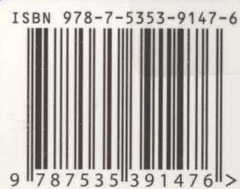
随书赠送国内首款原创动漫卡牌游戏《星纪元》130钻石大礼包！
定价：15.00元
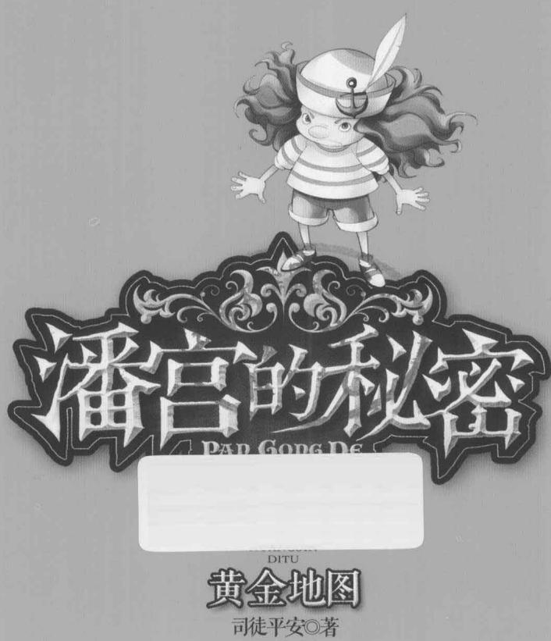
司徒平安◎著

目录
第一章 幽灵船上的拇指小人 …… 1 第二章 海盗王的黄金地图 …… 19 第三章 被诅咒的潘宫男孩 …… 41 第四章 航向——死亡岛礁 …… 59 第五章 暗夜阴谋 …… 78 第六章 人间修罗场 …… 96 第七章 勇者之战 …… 114 第八章 时光隧道与白骨洞窟 …… 131 第九章 海盗王的宝藏 …… 148 第十章 沉睡的神器 …… 164
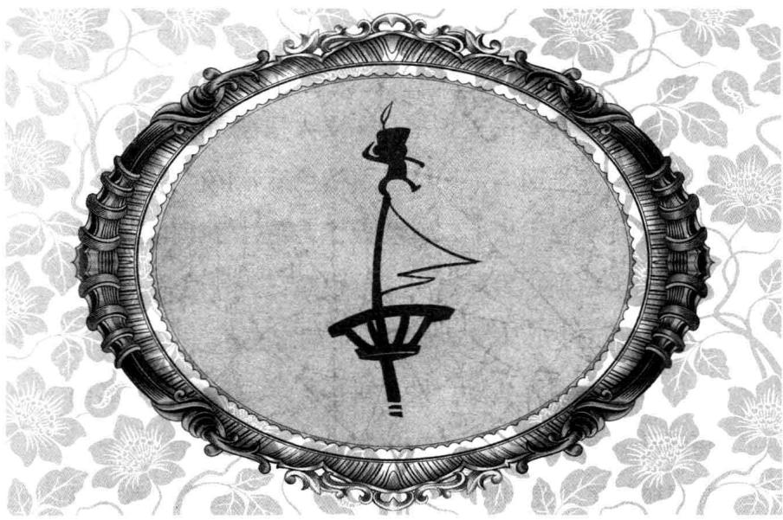
第一章 幽灵船上的拇指小人
黑夜，茫茫的汪洋大海上，一艘古老的三桅帆船静静漂浮在海面上。
帆船上亮着三支火把。一支火把被固定在船头，明亮的淡黄光圈内，一位梳着褐色麻花辫的美少女穿着白裙跪坐在甲板上，满脸担忧之色，怀里抱着一只昏迷的小白狼。另两支火把分别握在另外两个女孩手中，她们正小心翼翼地朝帆船中间走去。
其中那个短头发、格子衬衫配黑短裤的女孩名叫路菲菲，是个热衷探险的小女孩。别看她只有11岁，却是破解了《受诅咒的黑暗古宅》和《鬼伯爵》两本书中两桩迷案的小小侦探家哦。了不起吧？想知道关于她的成长经历，就快去阅读菲菲的其他冒险旅程吧！
陪在菲菲旁边的那个有着一头宝蓝色长发、穿着长裙的女孩叫古御源。她可是有着高贵血统的七公主之一，喜欢将手术刀作为武器，并使得娴熟自如。她的个性嘛……嗯，时而优雅有礼，时而急躁暴怒……

古柳源气呼呼地：喂， 说什么呢？我有那么复 杂吗？人家可是货真价 实的公主！ 莽莽小声跟作者耳语： 你说的没错啦，她绝对 有人格分裂的迹象。
呃，好头疼啊，似乎没有一句话能准确概括这位性格复杂的公主。那么，去看看《消失的密室》，你们就明白啦！
言归正传，你们一定觉得奇怪：
为什么她们会在一艘船上呢？
就在昨天，小伙伴们刚刚从恐怖的神秘岛上死里逃生，慌里慌张地登上了传说中最神秘最可怕的幽灵船。
什么？幽灵船？
没错，你们没有看错。这是一艘在海上无声无息地漂浮了500年的古船。关于它的传说，世间有许许多多个版本，数之不清，据说没有活人能走下幽灵船。
“真是奇怪了，这令人心烦的声音到底从哪里发出来的？我非把它找出来不可！”菲菲一边发着牢骚，一边猫着腰，睁大眼睛搜查各个角落。幽灵船上总传来古怪的吱吱咔咔声，感觉好像有飘乎不定的幽灵似的，声音不断变换位置，害得她们总是紧张兮兮的，生怕船上真有什么幽灵飘出来。
“怕什么，也许是船太老了，有的地方不够结实吧？”古御源漫不经心地晃了晃手中的火把，抬脚踢开一只碍事的破盆子，撇了撇嘴说，“如果真有幽灵，我倒要见识下它的真面目……”
话没说完，火把噗的一声，突然毫无征兆地熄灭了。
“啊，你，你的火把……”菲菲手指着同伴，颤着声音叫道，脸上露出惊恐的表情。
这也太巧了吧？明明没有风，火把怎么会无缘无故地熄灭？难不成……船上真有幽灵？菲菲只觉得一股寒气自脚底板升起，迅速向全身蔓延，头皮一阵发麻。
古御源受到不小的惊吓，一动不动地立在原地，满脸戒备地向四处张望，心虚地结巴道：“也、也许是凑巧吧。”
“嚓嚓嚓嚓……当啷当啷……”
一个令人不安的声音从船尾方向传进菲菲和同伴的耳朵中，好像有人拖着沉重的脚步一步步缓慢地朝这边走来。
不会是幽灵吧？菲菲心里毛毛的，下意识地后退了一步，目光紧紧盯着前方漆黑的甲板。古御源也屏住呼吸，眼睛一眨不眨地盯着前方。
“扑通扑通”，随着声音越来越近，菲菲的心跳也越来越快，一阵紧似一阵地压迫着她紧张的神经。
妈呀，一定是她们惊动了船上的幽灵，它……复活了。
隐约中，菲菲仿佛真的看见前方出现一道巨大的人形黑影朝这边走来，它的胳膊和腿碗口一般粗，走路的姿势笨拙又古怪，活像木乃伊从棺材中爬出来。它之所以走得很吃力，多半是因为它的左手拉着一条长长的铁链。顺着铁链的方向望去，一堆白花花的东西映进菲菲视野中。菲菲仔细一瞧，心倏地一紧，“啊”地叫了一声，心都快从喉咙里跳出来了。
那堆白花花的东西竟然是……一只只森白的头骨。
嚓嚓嚓嚓的声音是幽灵脚下发出来的，当啷当啷的声音就是那堆头骨被拖动而发出的响动。
甲板上不断有鲜血滴落下来，流血的地方来自幽灵拿在右手上的巨斧。
菲菲脑中出现了一个可怕的情形：有人偷偷摸上船，但被幽灵发现了，幽灵挥动巨斧砍下了那人的头颅，用铁链串起来，那些头就是这样一颗颗攒起来的。如今恐怕他们也要把自己的头颅贡献出去了。
“妈呀，完了完了……它……它是来砍我们脑袋的……”菲菲声音发抖地说，小脚颤抖得快站不住了。
“喵！”莱温丝发出示威的吼叫，冲甲板对面龇着森白的利齿，尾巴高高竖起，这是它准备攻击的战斗姿势。就在这时，古御源胸前的蓝宝石突然闪了一下，继而亮起来，散发出刺眼的蓝色光芒。蓝色光芒划破黑夜，照亮了一大片区域，刚刚那道隐约的恐怖黑影瞬间被圣洁的光芒驱散，消失得无影无踪。
“咦，不见了？刚才我明明看见了……”菲菲晃动着手中的火把，小心翼翼地朝前走了两步，确定没有任何危险了，转头看向古御源胸前的蓝宝石说，“想不到宝石能发光，哈，会不会是它的光芒把幽灵吓走啦？”菲菲意外地咧嘴笑。
古御源纳闷地挠挠头：“我想，宝石没那么大魔力吧，也许是我们的幻觉也说不定。”
莱温丝低头嗅了嗅被幽灵踩过的甲板，困惑地抬起头说：“奇怪，我居然闻不到任何气味，难道刚才所见的人没有实体？”
菲菲摸了摸下巴思索了片刻，嘻嘻一笑，自作聪明地说道：“是啦，很简单，这艘船在海上漂了几百年，到处都散发出腐朽潮湿的气味，也许是这些气味干扰了我们的神经，我们才会产生刚刚的幻觉。”
“三个人同时产生一模一样的幻觉？”莱温丝斜
眼看向菲菲，怀疑地问。
“呃……这个嘛……”菲菲没了词，不好意思地摊开手掌，嘿嘿干笑，“事情还有待调查，真正的原因我一会儿再告诉你们。”
管他什么稀奇古怪的谜题呢，反正她迟早都会找出答案的，她可是未来的大侦探家，怎么能被这些小问题难住呢？
“快走吧，我们还有很多地方没检查呢！”莱温丝催促道，撒开四肢朝前方奔去。
古御源紧随其后，她胸前的宝石像有了生命似的，缓缓飘浮在空中，为伙伴们照明。
“等等我！”落在最后的菲菲正要追上去，突然，背后传来“哧啦”一声，把她吓了一跳。什么声音？她迅速移动火把照过去。只见倒挂在桅杆上的白色帆布多了一道口子，一道长长的布条正在下方晃悠悠地摆动，刚才经过的时候帆布还好端端的，显然有人刚刚撕坏了它。再看甲板上，多了一道细小的湿湿的印子，印子沿着角落钻进了缝隙中。
这是什么动物的脚印？菲菲放低火把凑过去，疑惑地蹲下身子，仔细研究起来。不像老鼠的脚印，也不像任何一种动物的爪印，倒是很像人类的脚印，可是……菲菲伸手比了比大小，这脚印也太小了，只有黄豆粒那么大。什么“人”的脚印会这么小？
寂静的空气中传来微小的动静，菲菲隐约中听到有人在自言自语。
“这个人好奇怪，脚印有什么好看的……我要等的人是她吗？不对不对，怎么是个小孩子呢？小孩子帮不了我的……不对不对，如果不是她，为什么她能登上船？啊啊啊，我的头好疼，到底该怎么办才好啊！”
“谁？谁在说话？”菲菲戒备地低喝，用火把在附近照来照去。
咦，那是什么东西？菲菲眼尖，发现一个拇指般大小的家伙正偷偷躲在盘绳后面探头张望。没看错吧？世界上居然有那么小的人。他穿着蓝白相间的水手服，头戴着水手帽，水手帽上插着一根白色的羽毛，两条小腿细得像火柴棍似的露在短裤外面。
菲菲把火把靠近些，想看得更清楚。
“像精灵一样的小人……真的假的？”
“啊，她发现我了！”拇指般的小人发出一声惊
呼，嗖的一下钻进盘绳里面不见了。
“喂，等等！”菲菲赶紧拨开盘绳寻找，可惜，他还是溜掉了。她纳闷地挠挠头，自言自语道：“那究竟是什么东西？世界上怎么会有拇指大小的人呢？奇怪！”
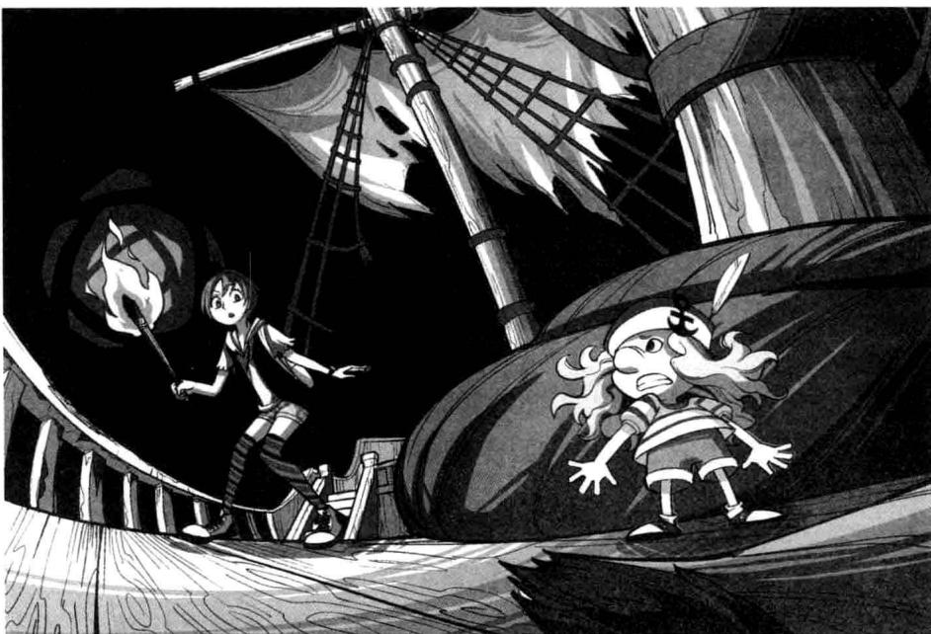
菲菲正要转身离开，突然有种被人注视的感觉，好像那个拇指小人正在偷偷观察她。菲菲转回头，一道白影倏地从盆子后面闪过，他又躲起来了。
菲菲眼珠鬼鬼地转动起来：他似乎在跟踪自己……只要装作不在意的样子，他肯定会继续跟在后面的。她暗暗打定主意，索性装出一副什么也没看见的样子，转身离开了原地。
菲菲心里暗暗惊喜：想不到幽灵船上竟然有只小精灵，这可是意想不到的收获呀！她一边装模作样地往前走，一边偷偷回头看，确认他是不是跟上来了。
这个小精灵好像有点害羞，而且害怕人。菲菲走了几步，迅速躲到箱体后面蹲守，谁知等了半天不见一点动静，她奇怪地自语：“怎么还没跟上来？”菲菲忍不住把小脑袋探出去张望，四周静悄悄的，哪里有小精灵的影子啊？
“唉,看来这个小精灵有点脑子,居然没有上当。” 菲菲失望地叹了口气，眼皮耷拉下来。
哎？等等……当她的视线扫过甲板时，眼珠子突然定住不动了，脸上露出惊愣的表情。地面上除了她自己的影子，居然多了一个，多出来的那道影子头部长得很怪异，顶端有一对尖尖的小耳朵，躯干部分忽胖忽瘦变幻不断，难……难道自己身后有……有幽灵？
菲菲突然想起之前看到的那个拎着斧头的怪人，看来这船上的幽灵还不少。
怎么办？刚才光顾着注意那只小精灵，没留心身后悄无声息地多了个人。菲菲紧盯着飘浮的黑影，心里升起一股莫名的恐惧：完蛋了，早知道就不跟古御源她们分开了！
长长的黑影弯下腰，长着一对尖耳的脑袋朝她渐渐逼近。
菲菲只觉得背后阵阵发寒，牙齿不听使唤地咯噔咯噔上下敲击起来，结结巴巴地说：“拜……拜托你……你不要过来啊，我……我们没有恶……恶意，那个……”
“呼！”没等菲菲说完，一股热气突然喷在她的耳朵上。
菲菲的头皮顿时麻了，口中发出一声令人毛骨悚然的哀号。
“妈呀，鬼呀！”她惊恐地双手抱着头，紧紧缩成一团，躲在木箱旁瑟瑟发抖。
立在她身后的人忍不住跺了下小皮靴，双手抱胸、很看不惯地哼了一声，一个再熟悉不过的声音响了起来：“有什么鬼呀，有鬼也会被你那一声尖叫吓跑。我说，你的胆子是不是太小了？”
咦，这声音……不是古御源吗？菲菲闻声抬起头看去，只见古御源一脸无语地乜着她。再往上看，莱温丝端坐在古御源的头顶，同样一脸鄙夷地睨着她。莱温丝嘲弄地撇了撇嘴：“喵，堂堂未来的大侦探家竟然怕成这样，真是太丢人了！”
什么？原来是他们搞的鬼。菲菲气得头顶冒火，腾地站起来冲他们大声分辨：“喂，这都怪你们，干吗偷偷摸摸地站在别人身后！这是什么地方？不知道人吓人吓死人吗？”
菲菲拍了拍仍在怦怦狂跳的心脏，长长舒了一口气。
“切，还是承认你胆小吧，事实就是如此。”莱温丝抬起前爪挥了挥，一副瞧不起的模样。
“什么，你……”菲菲肺都要气炸了，恨不得掐住莱温丝的脖子狠狠给它一顿苦头吃，谁让它动不动就挖苦她。
倒是古御源忍不住好奇地问：“菲菲，你刚才在干什么？趴在地上鬼鬼祟祟的，我们能不乱想么？”
菲菲从鼻腔里发出一声轻哼，卖关子地说：“说出来怕吓你们一跳，我看见小精灵了，听清楚，是一只只有拇指大小的精灵。”她往四周小心地看了看，压低声说，“我刚才正在诱骗他，想等他跟上来捉住他的，谁知道，你们突然跳出来搅局。”
“小精灵？”古御源和莱温丝不约而同地叫道。
于是，菲菲把刚才自己看到的情形讲给同伴们听，莱温丝听完后懒洋洋地打了个哈欠：“喵，菲菲，现在不是做白日梦的时候，我们还有半个船体没有检查呢。”
古御源也点点头，附和道：“是啊，快点来吧，早点检查完好睡觉。而且我也有点困了。”古御源拖着懒懒的脚步朝漆黑的船尾走去。
看他们的表情，分明是不相信她的话，菲菲没趣地撇了撇嘴，不服气地哼道：“好吧，我一定捉住他让你们相信！”
船上到处积着厚厚的尘土，小伙伴们把整个甲板搜索了一遍。菲菲格外留意那些不起眼的角落，希望能再次看到那个小不点的身影。可惜，一番折腾下来什么收获也没有。
莱温丝跳到菲菲肩头，哧溜钻进它的专用休息室——菲菲身后的背包，去睡觉了。古御源也累了，打着哈欠拖着懒洋洋的脚步朝船头走去。“我看这船上什么也没有，我们可以睡个安心觉了。”
“别掉以轻心啊，你忘了狼人鲁卡发出的警告，这船上有东西。”菲菲提醒道。
古御源毫不在意地挥了下手：“安啦，有东西也早出来了，我看也没什么可怕的。”
是这样吗？菲菲不放心地转头，朝黑漆漆的身后望了一眼，为什么她心里有种不踏实的感觉呢？总觉得船上有什么地方藏着令人不安的东西。还有那个小精灵，他为什么会躲在幽灵船上，跟幽灵船又是什么关系？菲菲的小脑袋瓜里装了太多需要解开的疑团。
入夜，小伙伴们都疲倦极了，东倒西歪地挤在船头甲板上沉沉睡去。
海面上出现了前所未有的宁静，空中的雾气变得越来越浓，很快，幽灵船被团团浓雾笼罩在其中，变得模糊不清。看似平静的幽灵船上似乎暗藏着看不见的危机。随着时间一点点临近午夜，这种令人不安的气息也越来越强，离小伙伴们也越来越近。
寂静无声的幽灵船上，一段无形的声波似有似无地飘进菲菲的耳朵里。菲菲的手指动了一下，眼皮缓缓撑开，眼睛像蒙上了一层黑纱般茫然无神。她翻身坐起来，扭头望向黑漆漆的船尾。
好像……有声音……
“他看到我了……他正在看着我，我感觉得到……”
“谁？谁在说话？”菲菲口中发出含糊的声音，站起身来一步步朝黑暗的甲板对面走去。
“我的末日到了！怎么办？怎么办？他的目光让我无从遁形！这次我真的无路可逃了！”
那个隐若隐现的声音不知是从哪里飘来的，菲菲一边走一边转头张望：“是谁在说话？”
“嘎——”空中传来一声难听的鸣叫。菲菲停下脚步，抬头望向天空，一只黑乌鸦正停在桅杆上。又是黑乌鸦！菲菲反感地皱起小眉头。哼，有黑乌鸦出没的地方准没好事！菲菲弯腰从甲板上捡起一截木头，正要赶走乌鸦，谁知手刚扬起来，她便睁大眼睛吃惊得说不出话来，手中的木块掉在了地上。只见黑漆漆的船尾，一簇蓝荧荧的火苗飘浮在空中。
那是什么？菲菲吃惊地张着嘴巴，眼睛一眨不眨地盯着前方。
一簇，两簇，三簇……火苗像路灯似的。黑暗中陆续亮起一簇簇蓝火苗，前方有，后方也有，越来越多的蓝火苗出现在幽灵船四周，一闪一闪地，就如同传说中的鬼火。菲菲的心跳在加速，眼睛恐惧地向四周望去，那一簇簇的鬼火瞬间演变成恶魔狰狞的笑脸，四面八方全是冲她肆意狂笑的一张张鬼脸，她被包围了。
“哈哈哈！”“呵呵呵！”船外无数飞舞的鬼脸发出狂笑。
作者：这是我的一个梦，醒来后觉得很有意思，就写进 书中，有没有效果？有没有？ 菲菲掐着作者的脖子拼命摇晃：喂，你这家伙太过分了， 在搞什么鬼啊！


题目一 分裂的鬼火
菲菲的面前现在一共有5簇鬼火，不过这些鬼火好像在不停地分裂着，每一簇鬼火每秒会分裂成2簇。那么5秒后，会有多少簇鬼火遍布在船上呢？
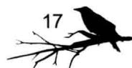
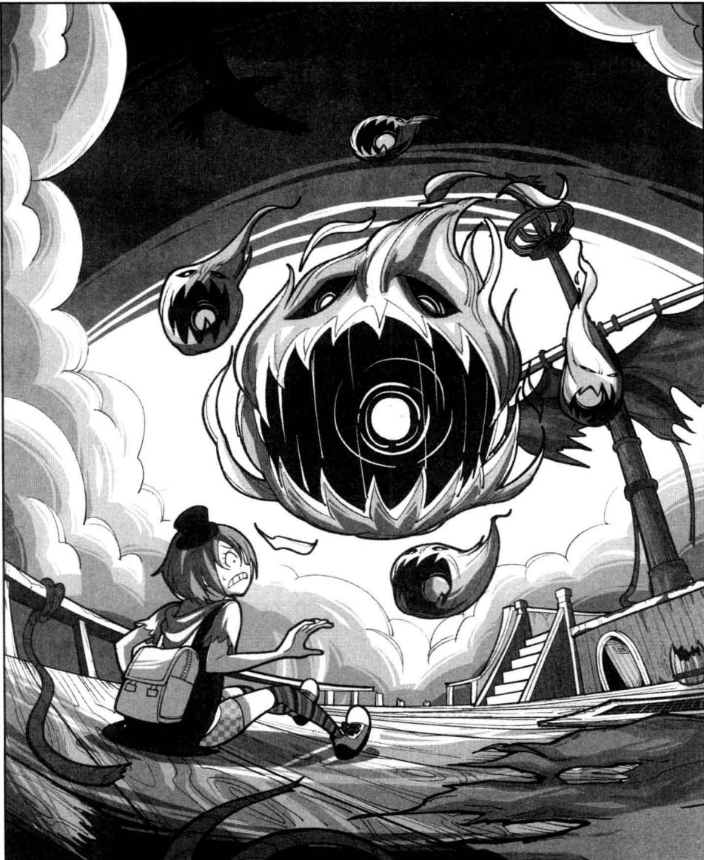
★别着急看答案，动动脑筋！（答案就在18页）
一想到这里，菲菲吓出了一身冷汗，转身就逃。突然，脚下一空，她“哎哟”叫了一声，一个跟头掉进了旁边一扇小门，沿着向下的楼梯咕噜噜地滚了下去。
菲菲顾不得爬起来，目光紧紧盯着黑乎乎的门洞，呼哧呼哧喘个不停，生怕那些鬼火飘进来。刚才的情景真是太可怕了！难道这就是幽灵船的恐怖之处？要赶紧告诉古御源他们才行。
“哗啦”，安静的屋内突然响起书页的翻动声，声音是那样清晰，仿佛近在咫尺。
菲菲吓了一跳，迅速扭头看去，脸上顷刻间露出了吃惊的表情：又一个意想不到的情形出现在眼前……

题目一 谜底揭晓!

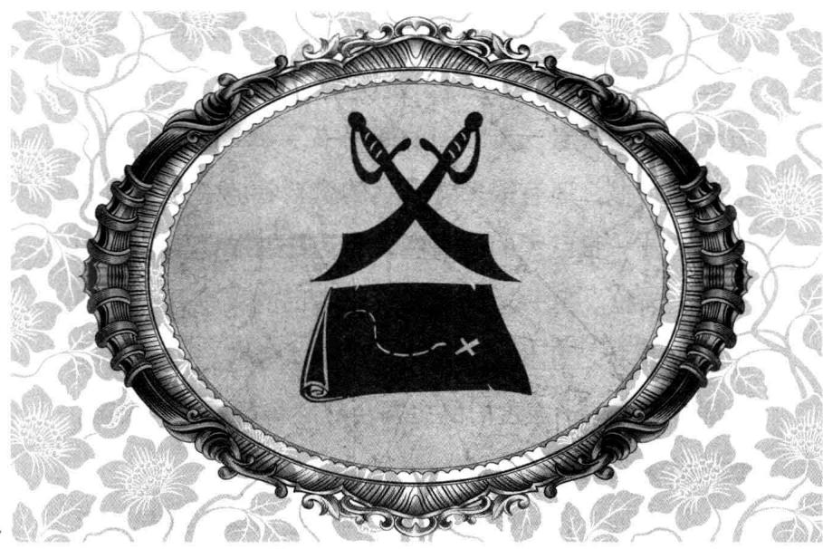
第二章 海盗王的黄金地图
菲菲被幽灵船上出现的鬼火吓得惊慌失措，一头掉进一间漆黑的小屋。这间小屋很狭窄，不足10平方米。对面摆着一排陈旧的简易书架，上面横七竖八地塞满了书，还有很多卷轴状的资料卷。书架一边的墙上钉着一张巨大的航海图，旁边挂着单筒望远镜和一把火筒枪。另一边则横着一张古旧的桌子，上面同样堆放着书、墨水、羽毛笔、记事本等等，全都凌乱地摆在桌上。一盏古旧的金属台灯燃着黄豆大的火苗，散发出淡淡的黄色光芒。
“沙沙”，一张写满文字的信纸从桌上飘起，平移到旁边。
妈呀！菲菲的心一下子提到了嗓子眼，她屏住呼吸目不转睛地盯着。那、那张纸竟然自己在移动！是不是自己眼花了？菲菲不敢相信地用力揉了揉眼睛，再次看去，这次她长长地松了口气，用手背擦了把额头的冷汗。原来是一场虚惊啊，因为屋里光线太暗，以致她没有注意到坐在桌前的中年男子。
那个中年男子身材微胖，披着一头微微打卷的亚麻色长发，身穿质地很好的灰色外套配同色长裤，腰间缠着紧身腰带。此刻，他正全神贯注地伏在书案上，手中的白色羽色笔刷刷地在信纸上飞舞。
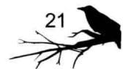
想不到幽灵船上还有别人，这让菲菲感到十分惊喜。从屋子里那些凌乱的摆设来看，这间屋子一定是船长室，而面前这个人一定就是船长了。
“我的生命已经走到尽头了，可惜了这份黄金地图，唉！”中年男子用沙哑的声音低喃道。
菲菲的好奇心上来了，她放轻脚步走近了一些。中年男子那张被油灯映亮的面孔渐渐出现在她眼前。他年纪40岁左右，有着棱角分明的刚毅面容，常年的海上生活使他的皮肤黝黑发亮，嘴里叼着一支烟斗，目光哀伤地看着捏在手中的一张暗黄色的、带着污渍的地图。
那个就是黄金地图？菲菲的注意力被他手中的地图吸引过去。那片灰蒙蒙的很不起眼的羊皮上，用金色勾勒出几道简单的线条，上面还有个金黄色的三角
和几个凌乱的英文标记。
“……如今，我没办法去找西蒙的宝藏了，看来这笔巨大的财富要永远淹没了。”
船长叹息了片刻，伸手从书架侧面的一个暗格里取出一只黑盒子，抽开盖板，他把那份地图卷起来用油纸包好，放进盒内，把刚刚写好的两页信纸也折了几折塞进去，装好。船长抚摸着黑盒子，喃喃自语着什么，最后又把盒子塞回到书架的暗格内。
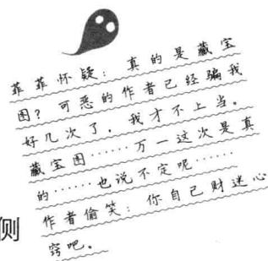
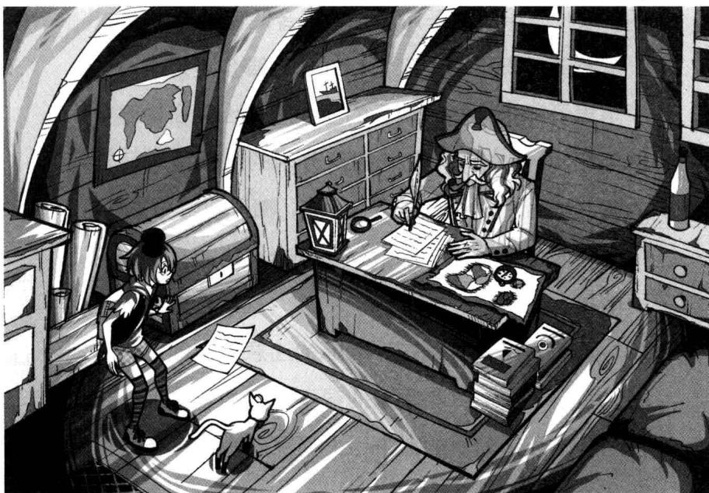
“嘎！”外面传来一声沙哑的厉鸣，凄厉的叫声中充满了警告的味道。
又是黑乌鸦！菲菲厌恶地皱起眉头，她注意到船长的身子明显一抖，怔怔呆了半晌，徒然无力地跌回座位。一瞬间，他好像苍老了十来岁，腰板弯了下来，颤抖的双手缓缓捂住脸，痛苦地低叫：“上帝啊，我不想死，真的不想死……”
莫非船长受到了黑暗大王的威胁？不然，怎么解释外面飞舞的无数鬼火？那根本就是常人无法理解的异象。菲菲顿时生出同情心，向前迈了一步，抬手拍向船长左肩。“船长叔叔……”话没说完，菲菲的眼睛瞬间睁得老大，脸上现出惊恐的无法理解的表情。
这……这是怎么回事？菲菲不敢置信地看着自己的手掌，她的手掌竟然穿过了船长的身体。船长是个幻象。菲菲吃惊得喘不过气：难道她所看到的一切都是幻象？
“嘎嘎嘎！”乌鸦的叫声越来越凄厉，时间的脚步顿时变得紧迫。
船长像受了很大打击似的，端起桌上的酒瓶仰头猛灌了几口。他握着酒瓶，站起来跌跌撞撞地冲向门口，向着漆黑的夜空张开双臂，疯狂地叫喊：“来啊，来啊，我不怕你们，不怕你们！”
空气中响起一个震耳欲聋的声音：“把藏宝图交出来，否则今日就是你的死期！”
“你们别妄想了，我绝不会把藏宝图交给你们，哈哈！”船长狂笑着。空中有片可疑的黑云朝这边移动，速度快得惊人，空气中响起一阵奇怪的嗡嗡声。
菲菲心头顿觉不安，突然想到了什么，急忙奔到台阶上冲外面的船长大叫：“船长叔叔，快进来，危险啊！”
冷风呼地迎面吹过，那片黑云瞬间化作一群乌鸦将船长团团包围。
“船长叔叔！”菲菲一边用右胳膊护着自己，一边左手伸手去拉船长。
船长挥舞着酒瓶大叫：“你们这群见不得光的魔鬼，从我身边滚开，滚开！”
数以千计的黑乌鸦包围着船长，就像一块巨大的黑布将船长紧紧裹住，它们厉叫着，飞旋着。
“啊——”船长发出一声惨叫。乌鸦们哗啦啦地四散飞离，船长刚刚站立的地方，只剩下几片带着血迹的破布片从空中纷纷扬扬地飘落。转眼工夫，一个大活人就被一群乌鸦消灭干净了。
多么惨烈的一幕！想不到这就是船长的死因。
“船……船长！”菲菲惊喃地叫道。
刚刚飞走的乌鸦群仿佛听到了动静，纷纷振翅回旋，像离弦的箭直朝这边射来，忽的一下密密麻麻地堵在门口，形成一堵黑漆漆的墙。
妈呀，它们要做什么？菲菲紧张到了极点，大气都不敢出，生怕它们像对船长那样把她生吞活剥了。菲菲惊骇地看见鸟墙表面在不断活动，有的地方凸出，有的地方凹陷下去，渐渐地，一张模糊不清的脸孔出现在菲菲眼前。
那分明是一张……狰狞怪笑的人脸。
“呵呵呵！”狰狞的面孔慢慢变得立体，向外凸出，五官变得越来越清晰，“我的地图，还我地图……”声音凄厉、惊悚，菲菲几乎能感觉到那张面孔所透出的冰冷气息渗入骨髓。
“不，不，这不是真的！”菲菲被吓懵了，心一下子跳到嗓子眼，小腿不听使唤地颤抖起来。
狰狞怪笑的面孔突然双目暴睁，嘴巴裂开，露出一口锋利的尖牙，向菲菲直扑过来，眼看就要咬到菲菲的鼻子了。
菲菲不高兴地对作者说： 我对你有意见。为什么每次危险都把我写得这么逊？我可是主角，怎么也该表现得威风一些嘛！我要罢工！
“救命啊！”菲菲全身肌肉紧绷，惊恐地发出一声尖叫，脚一软，身子向后一仰， 从木制台阶上一头摔了下去……
“菲菲！”古御源举着火把跟猫猫急急地搜寻过来，经过甲板中间的矮屋时，忽听里面传来一阵响动。猫猫停下脚步，警觉地嗅了嗅门口地板：“在这里！”
古御源毫不犹豫地弯着腰钻了进去，用火把一照，只见菲菲躺在落满灰尘的台阶下，手捂着头在呻吟。“菲菲！”古御源惊叫，沿着台阶噔噔噔冲到菲菲身边把她扶了起来。
“喵！”猫猫奔过来，不安地抬起前爪碰碰菲菲的手。
“莱温丝，古御源？我……我怎么在这里？”菲菲缓缓睁开眼睛，迷茫地看向同伴们。突然，菲菲好像想起了什么，紧张地抱住古御源的手臂，手指着门口，颤着声音惊叫：“我看到它了，它就在那儿！哎哟，我的头好疼……”
菲菲手捂着后脑的肿包，小眉头皱了起来。
“菲菲，大半夜的，你怎么四处乱走啊，害得我们到处找你！”莱温丝埋怨道。
“对了，我有要紧的事要告诉你们，刚才我看见船长了……”菲菲顾不得别的，抓住古御源的手臂急急地说道。
“船长？”古御源抬手摸向菲菲的额头，纳闷地说，“不烫呀，怎么说起疯话来了？”
菲菲拨开古御源的手，着急地解释道：“我没有骗你，我说的都是真的。就在刚才，我亲眼看见船长被一群黑乌鸦吃掉了。”古御源和猫猫用奇怪的眼神对视，显然不相信菲菲的话。
菲菲激动地站起来，大声分辨：“我真的亲眼看见了，我还看见他把一个盒子放在……”
菲菲伸手指向书架正要说什么，突然，她的表情变得又惊又疑，舌头打了结。怎……怎么会这样？菲菲转头打量四周，惊愕得说不出话来。
明明是这间屋子，可是屋里的一切全变了。黑乎乎的房间到处落满了厚厚的灰尘，屋顶上也结了许多蜘蛛网，书桌上的东西维持着原状，但墨水干涸，白色的羽毛笔变了色，空气中弥漫着一股腐朽难闻的味道……菲菲恍然明白是哪里出了问题，愣愣地自语：“原来这一切都是梦啊，为什么感觉那样真实呢？”
“菲菲，你怎么怪怪的，到底发生了什么事？”急性子的古御源忍不住问道。
“你们一定不会相信发生在这里的一切……”菲菲惊魂未定地把自己梦见的情形讲给伙伴们听，古御源和猫猫听得十分专心，谁也没有打断她的话。最后菲菲指着书架说：“就是这里，我亲眼看见船长把一个盒子藏进这里了。”
莱温丝晃了晃小尾巴，不敢置信地望着菲菲：“难道你‘看’到了500年前赛浦船长死前的情形？”
“真是太不可思议了！莫非是赛浦船长的灵魂故意把菲菲引来，让她‘看’到以前的事？”古御源大惑不解地说。
菲菲被古御源的猜测吓了一跳，摸着发凉的后脖颈，不安地向四周张望：“不……不会吧？他为什么找我不找你们呢？”
莱温丝咧开嘴，扯出一个狡黠的笑：“大概你跟他之间有某种缘分吧，现在是不是觉得很荣幸呀？”
“呸呸呸，你才荣幸呢！”菲菲往地上吐口水，生气地说。
古御源走到书架旁边，伸手摸了摸，然后奇怪地
问：“你刚才说船长把小盒子放在哪里了？”
“我记得在……就在这里。”菲菲马上给小伙伴们做示范，打开了书架上的暗格，从中取出一只木盒。几道视线齐刷刷射向盒子。由于时间久远，木盒被灰尘掩去了本来面目。菲菲推了推上面的盒盖，却没有打开。


题目二 密码锁
菲菲发现盒子被锁住了，是密码锁，必须输入2个数字。盒子旁附着着一张泛黄的图，图中有9个格子，其中有2个格子空着。难道密码藏在这个九宫格里吗？
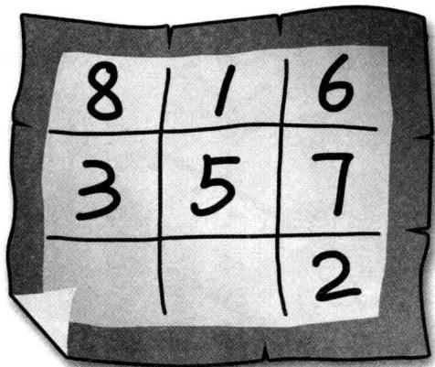
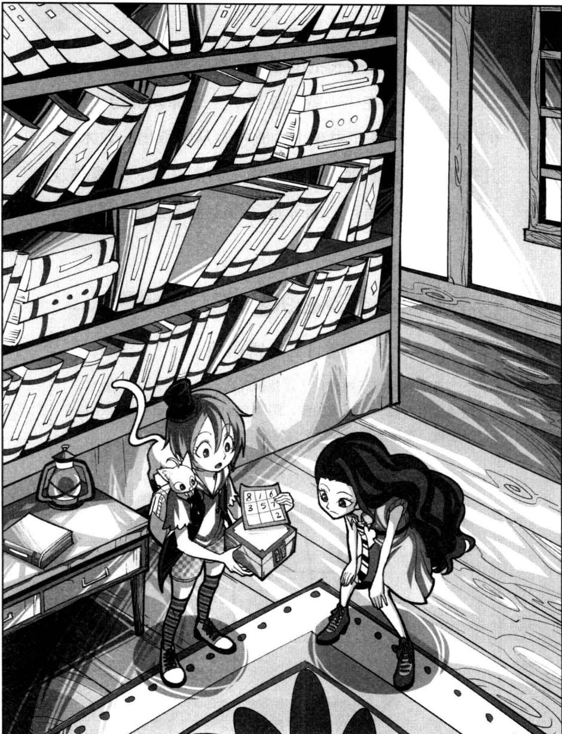
★别着急看答案，动动脑筋！（答案就在40页）
菲菲毫不费力地猜出了密码，输入密码数字后，咔嚓一声，盒盖被拉开了，露出了里面的物件：发黄的信件和一卷油纸包。
莱温丝跳到桌上，十分惊奇地看着。
“没骗你们吧，这可是失传很久的藏宝图哦。”菲菲得意地说。
菲菲打开油纸包，一卷破旧的羊皮图纸赫然出现在小伙伴们的眼前。
当一张简易的手绘地图呈现在大家眼前时，小伙伴们不约而同屏住了呼吸。莱温丝睁大眼睛喵地叫了一声：“如果我没有猜错，船长所说的西蒙，一定是几百年前活跃于科西嘉岛附近、出了名的大海盗，海盗王西蒙。听说他把数年间抢劫来的财宝全部藏在一个地方，难道这张羊皮纸就是海盗王的藏宝图？”
古御源吸了口气，惊叹道：“这么说，如果找到它，我们就成大富翁了！”
“耶，那就太棒了！想不到幽灵船上还能发现宝贝！”菲菲惊喜地看着那份地图，别提多高兴了。
三双眼睛都闪烁着无比兴奋的光芒。藏宝图，这是一个多么具有诱惑力的字眼啊！它象征着无穷的财富，谁也抵挡不了它的诱惑。古御源激动地研究着黄金地图。莱温丝突然冷静下来，望着地图若有所思。菲菲摸着下巴，涨热的头脑中也多了一个疑问：黑暗大王为什么要逼船长交出藏宝图？他到底有什么企图呢？
“黄金地图……那就是黄金地图……谢天谢地，我终于时来运转了！”
一个极微的欢呼声细丝般地飘进菲菲的耳朵。
谁在说话？菲菲把食指在唇边冲伙伴们比了一下，警觉地抬起头看向四周，在书架旁隐约有什么东西一扫而过。古御源转头扫了一眼周围，愣愣地低问：“怎么了？”
“刚才你们有没有听到什么？这里好像还有其他人。”菲菲说到这儿，心倏地一动，忽然想到了答案：一定是那只小精灵。那家伙总是在暗处鬼鬼祟祟地监视着他们，分不清是敌是友。
“嗷——”外面传来一声可怕的狼嚎，紧接着，又响起尤莉娅的惊声尖叫。
“啊，救命啊！鲁卡不要！”
“不好！快去看看！”古御源马上警觉过来，第一个夺门而出。菲菲赶紧把黄金地图装进背包，跟莱温丝一起奔出船长室。一登上甲板，菲菲和同伴们的脸上都露出吃惊的表情。只见甲板一端，尤莉娅被小白狼压在甲板上动弹不得，小白狼凶性大发，眼珠子泛着可怕的血红色，张着嘴巴露出森白牙齿，正凶恶地对着尤莉娅的脖子，眼看着就要咬下去了。
“鲁卡，不要！”尤莉娅用手臂挡着脸，害怕地叫道。
“住手！赶紧给我滚开！”古御源疾步冲过去，扬脚踢向小白狼的头。小白狼被重重地踢到一旁，打了个滚，恢复了人形躺在地上喘息，嘴边流出几滴鲜血。
菲菲赶紧上前扶起尤莉娅：“你还好吧？”
尤莉娅顾不得回答，紧张地制止古御源：“不要打他，鲁卡不是有意的！”
菲菲赞：哇，鼓掌，这一招大帅了！ 古御源得意地一甩长发： 那当然，我是谁呀？ 菲菲耷拉眼皮小声嘀咕： 你是个阴晴不定的家伙。 古御源瞬间翻脸，凶恶地叫嚣：你说什么？
鲁卡的身子在微微颤抖，他吃力地撑起上半身，喘息着吐出三个字：“对不起……”
“哼，说句对不起就行了吗？你差点杀了尤莉娅！”古御源生气地斥责道。
鲁卡歉疚地低下头：“在月圆之夜变身是狼人的天性，只有月亮退去我才能回归本性。”
菲菲和莱温丝闻言扭头看向东方，遥远的地平线上已经隐隐现出红光，太阳快升起了。
古御源还是很气愤，叉着腰声色俱厉地质问：“你明知道月圆之夜有危险，就该离尤莉娅远点，连这点自觉都没有吗？你要是伤害尤莉娅，我第一个不饶你！”
鲁卡懊悔地辩解：“不是的，以前一到月圆之夜……即使变身我也能控制自己……只是这次，不知怎么搞的，船上好像有某种力量控制住了我……没办法摆脱……我很抱歉，尤莉娅。”
尤莉娅脸色发白，眼睛却依然充满了信任。她走到鲁卡面前，轻轻搂住他颤抖的肩，柔声安慰道：“没关系啦，鲁卡，我知道那不是你的本意。你说过会保护我的，对吗？”
鲁卡感动地点点头，泪水在眼眶里打转。“谢谢你，还这样信任我……”鲁卡自责地低下头，尤莉娅蹲在他面前柔声轻语地安慰着什么，相互的信任使两人看上去是那样的和谐融洽，仿佛什么事都未曾发生似的。看到这里，古御源轻呼了口气。刚才真是有惊无险啊！
菲菲下意识地扭头看向身后的幽灵船。鲁卡说他被某种力量控制了……难不成，这艘船上有着某种神秘力量？菲菲困惑地朝莱温丝看去：“你们觉得那股力量是什么？我们已经把船上所有地方都搜遍了，并没有什么发现呀。”
莱温丝摇了摇头小尾巴，目光炯炯地望向幽灵船，坚定地说：“我们不能掉以轻心，看来这艘船上还有很多我们不知道的秘密。”
“轰隆隆……”空中传来马达的轰鸣声。小伙伴们闻声，纷纷抬头望向天空。遥远的天际，一架直升机正朝着这边飞来。
菲菲顿时惊喜地叫起来：“是直升机！我们有救了！”
除了鲁卡倚靠着栏杆休息，其他人纷纷冲到甲板中央，向空中挥动双臂，大声呼喊：“哟嗬，我们在这里，在这里！”
莱温丝也冲空中大声吼叫。可是，直升机好像没有看到似的，从幽灵船上空呼啸而过。小伙伴们纷纷露出失望的神色。
“不行，它离我们太远了，多半看不到我们。”古御源担心地跺了下脚。
菲菲不相信，焦急地问：“这么大一艘幽灵船，他们怎么会看不到？”
尤莉娅咬了咬嘴唇，轻声自语：“这里没水也没食物，要是没人来救我们，我们支撑不了几天的。”是啊，这样下去，他们只有死路一条。小伙伴们不禁担心起来。
“轰隆隆……”直升机的轰鸣声持续地响着。菲菲抬头望向天空，突然，眼睛里有了惊喜的光芒，手指着天空高叫：“快看，它又飞回来了！”
那架直升机降低高度朝幽灵船俯冲，最后稳稳地停在了甲板中央。舱门打开，一个身穿飞行服的少年从上面跳了下来，两指并拢放在眉间，笑呵呵地冲所有人敬了个漂亮又帅气的手礼：“大家好！你们都还好吧？”
阳光般的笑容感染了在场的所有人，整整一夜的紧张与不安瞬间消失得无影无踪。
一看到他，菲菲的眼睛顿时睁大，不敢确信地惊叫：“彼特！”两条腿不听使唤地朝彼特跑去，彼特张开双臂，笑哈哈地跟菲菲拥抱在一起。
“喵喵！”莱温丝快活地在彼特脚边打转，小尾巴摇得可欢了。
“还有你，小家伙，比我想象中的有精神嘛！”彼特不忘冲猫猫打招呼，弯腰捞起莱温丝放在自己肩头。
莱温丝欣喜地伸出舌头舔了舔彼特的脸颊，惹得彼特哈哈直笑。“看来你们很乐意见到我嘛！好啦好啦，有我在，你们没什么可担心的。”
菲菲开心地问：“你怎么来了？”
“听说神秘岛的火山爆发了，我很担心，就赶紧过来找你，我就知道你菲菲命大不会有事啦！哈哈！”彼特朗朗的自信笑容总是很有感染力。他扭头打量四周，感兴趣地问道：“你们怎么找到这艘船的？好像蛮古老的，有几百年了吧？”
这下轮到菲菲咧嘴笑了，她眨着调皮的眼睛点点头：“很有眼力嘛，它的确有几百年的历史了。”
“啊？”彼特愣了一下，挠着头皮哈哈笑道，“别逗了，几百年前的船能出现在这里？那不成了幽灵船了？”
菲菲点点头，更加得意地说道：“没错，它就是幽灵船。我们还在幽灵船上过了一夜呢，想不到吧？”
尤莉娅捂着嘴嗤嗤地笑，古御源好奇地打量着彼特。彼特脸上的灿烂笑容顿时僵住，半信半疑地朝幽灵船指去，菲菲用力点头，表示千真万确。彼特好像相信了，抬头重新打量着整艘船的面貌，恍然说道：“传说中幽灵船是由鬼神操纵的船，原来就是这个样子啊！”
“彼特，别忙着欣赏船了，快来认识一下我的朋友们。”菲菲拉过古御源他们，积极地为彼特介绍。
彼特对待女孩子特别有礼貌，很绅士地向她们九十度鞠躬。尤莉娅小脸红红地捏着裙边回礼，古御源则大方地点了下头。彼特直起身子，不失时机地从兜里掏出一只水晶鞋，有点赧然地问：“那个……冒昧地问下，可以请两位试一下这只鞋子吗？”
就在她们试穿那只水晶鞋时，彼特注意到旁边有个少年一直冲他投来带敌意的目光。彼特纳闷地问菲菲：“那个人是谁？干吗对我露出那种眼神？”
菲菲挑着眼皮睨着他，怪声怪气地说：“你这么热情地讨好女生，他不对你有意见才怪。”
没想到彼特这个习惯总改不了，见了女生就请对方试鞋。万一找到了能成功穿下鞋子的女生，他不会喜欢上对方吧？一想到这个，菲菲心里不免有些酸溜溜的。
“那，你对我也有意见吗？”彼特仔细打量菲菲，又奇怪地问了一句。
菲菲的脸刷地红透了，她很没面子地叫道：“胡说！我……我才没有！”
由于尤莉娅受惊过度，鲁卡也受伤了，菲菲跟彼特商量，先让直升机把他们送走，剩下的人再乘下一班直升机回去。彼特让出了自己的座位，决定留下来陪菲菲。
古御源听了他们的决定，想也不想地拒绝道：“不行！我怎么能让你们留在危险之地？我也要留下！”
彼特无所谓地耸耸肩，走去跟驾驶员商量。不久，尤莉娅和鲁卡登上了飞机。
“轰隆隆……”直升机离开甲板腾空而起，螺旋桨产生的巨风吹得菲菲他们睁不开眼。很快，直升机飞远了，化成了一个小黑点，消失于天际。
海面在金色阳光的照射下闪耀着粼粼的波光，像无数小飞鱼在海面上游动，景色美极了。

题目二 谜底揭晓!

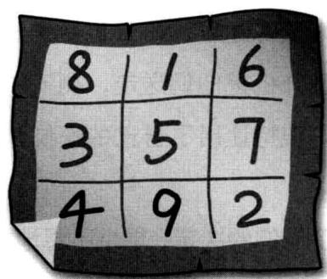
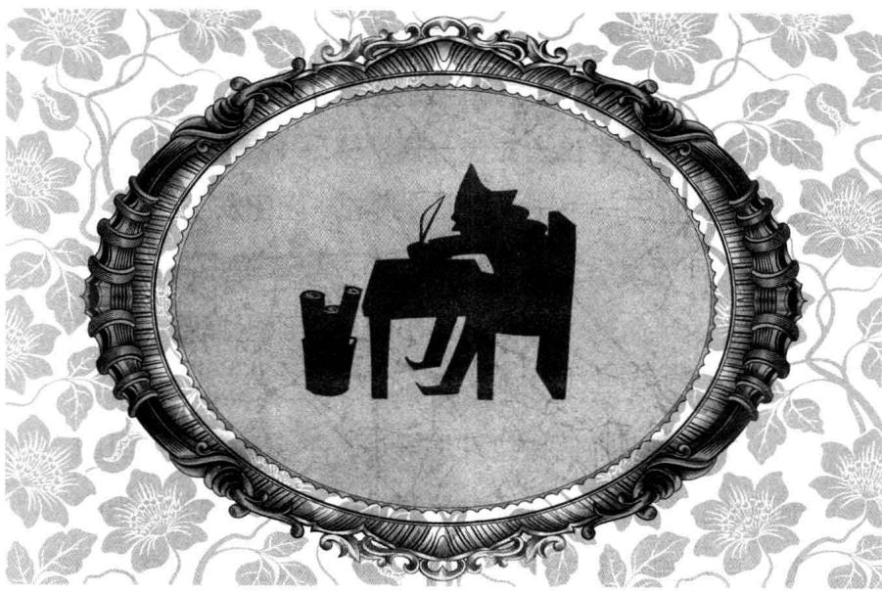
第三章 被诅咒的潘宫男孩
尤莉娅和鲁卡被接走后，菲菲心头轻松了不少。彼特闲来无事，兴致勃勃地参观起幽灵船。他对什么都好奇，都伸手拉一拉摸一摸，结果不是桅灯断了就是帆布被扯下一大块，船上弥漫起一团团灰尘。
古御源用手捂着嘴咳个不停，皱着眉头，火大地问菲菲：“你这个伙伴不会想把这艘船拆掉吧？被他这样搞，我一点安全感都没有。”
“安啦安啦，彼特只是好奇，不会乱破坏这里的东西的。”菲菲正安抚古御源，甲板另一端又传来哗啦一声巨响，不知什么又被彼特破坏了。一颗豆大的汗珠从菲菲额角滑落，连菲菲都彻底无语了：这家伙的好奇心未免太大了吧？这样下去，等不到直升机来，这艘船就沉没了。
“喵，古御源的担心不是没有道理……”莱温丝耷拉着眼皮，抬起前爪打了个大大的哈欠。
“彼特，你能不能停下来安静一会儿？”菲菲大步朝彼特走过去，制止道。
只见彼特拿着一条木板正在敲打船体外沿，闻言扭头笑呵呵地解释：“哈哈，我正在测试船体的强度和韧度，你们不是说这艘幽灵船在海上漂浮了几百年吗？这样的破船怎么经得起海上的风浪？我也是为我们的安全考虑。安全第一，明白么？”
“吱吱……呀呀……”船体不断传出难听的声响，骚扰着伙伴们的神经。
彼特挠了挠头，转头继续寻找着什么，一边疑惑地自语：“究竟是哪里发出的声音？一定是哪里不够结实，我非找出它不可。”彼特上上下下搜索起来。
古御源恍然问道：“原来你在找那个声音啊，那我劝你别找了，因为你是找不到的。”
彼特闻言抬起头来：“为什么？”
“我们找过了，根本查不到声音的来源，所以你也别白费力气了，”菲菲认命地摊了摊手，表示很无奈，“不过，关于这艘幽灵船的故事我倒可以跟你讲一讲，船长的死因可是很离奇的哦！”
“离奇？有多离奇？”彼特的好奇心一下子被吊了起来，忘记了手中的木棍还举在空中。
古御源长长地松了口气，头疼地捅了捅耳朵，低声庆幸道：“总算清静多了，再折腾下去，我的耳朵都要起茧子了……”
于是，菲菲绘声绘色地把他们的经历讲给彼特听，从神秘岛逃生一直讲到昨夜梦到的恐怖情节。彼特被跌宕起伏的情节深深吸引了，他好奇地站在船长室门口往里查看，希望能发现蛛丝马迹。
菲菲想起堵在门口的那张恐怖的脸孔：暴瞪的圆眼和张开的血盆大嘴……狰狞又恐怖……她浑身不禁打了个哆嗦，忍不住摸了摸发麻的脸。“你简直想象不到那张脸有多可怕，我打赌，那一定是黑暗大王的真正样子。”
不知为什么，菲菲总觉得当时黑暗大王真的发现她了，不然也不会那么狰狞地瞪着她，恨不得吞了她似的。
彼特踢了踢门板，猜测地问：“这么说是赛浦船长亲眼目睹了黑暗大王封锁神秘岛的恶行，所以招来了杀身之祸？”
“嗯，不止如此，船长之死还跟一份黄金地图有关。”菲菲确定地说。
莱温丝蹲坐在地上，小眼睛骨碌碌转动着，闪烁着智慧的光芒，为伙伴们介绍道：“这位赛浦船长我多少了解一点。他是一位热爱冒险的贵族。这艘船就是他倾尽所有自费打造的、用于海上冒险的船，在当时算得上最顶级的冒险船呢。他还把家奴们培养成训练有素的水手，这在当时还引起一番轰动呢。后来他在航行中救了一名快淹死的人，那人就是当时鼎鼎大名的海盗王西蒙。他们性情相投，从此成了好朋友。最后，两人分手的时候，海盗王将半份黄金地图赠给了赛浦船长，作为他们友情的见证。
“可惜没过半年，海盗王的人马在海上遭遇了一场罕见的暴风雨。在那场暴风雨中，所有人和船都一起沉没了。海盗王一死，曾有很多人慕名去寻找他的宝藏，但大多数人都空手而归，有的人还赔上了性命。除了赛浦船长，除了他，没有人知道这笔宝藏的真正所在地。”
菲菲惊讶地看向莱温丝：“哗，你怎么知道得这么详细？”
“我也是刚刚知道的，”莱温丝得意地抬起前爪，晃了晃那本船长日志，“这上面都写着呢。菲菲，你忽略了一件重要的证物。”
菲菲意外地一怔，不好意思地挠了挠头：“嘻嘻，还是莱温丝厉害，我忘记做功课了。”
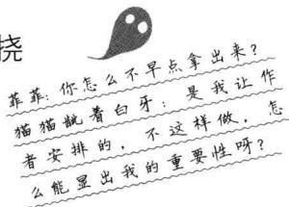
古御源奇怪地问：“功课？功课跟证物有什么关系？”
“菲菲说的‘功课’指的是搜集相关资料，各个方面的知识都要知道，这可是作为侦探家应当具备的一项知识技能哦。”莱温丝替菲菲作了回答，古御源了解地点了点头。
这时，彼特打断了他们的话，表现出兴趣大增的样子，追问道：“等等，等等，到底是什么样的地图？快给我看看！”
菲菲正要卸下背包，突然发现背包被身后的门板钩住了。她用力一扯，随后“哎哟”一声惊叫，身子直朝前扑去，重重地摔倒在甲板上。背包带子开了，里面的指南针、狼眼电筒、巧克力、书等物品全跑了出来，滚了一地。


题目三 掉落的巧克力
掉落在地上的一大袋巧克力里面，共有三种形状的巧克力。最喜欢吃巧克力的彼特随手从地上抓了一把，要抓取多少个可以确定肯定会有两个同一形状的巧克力呢？
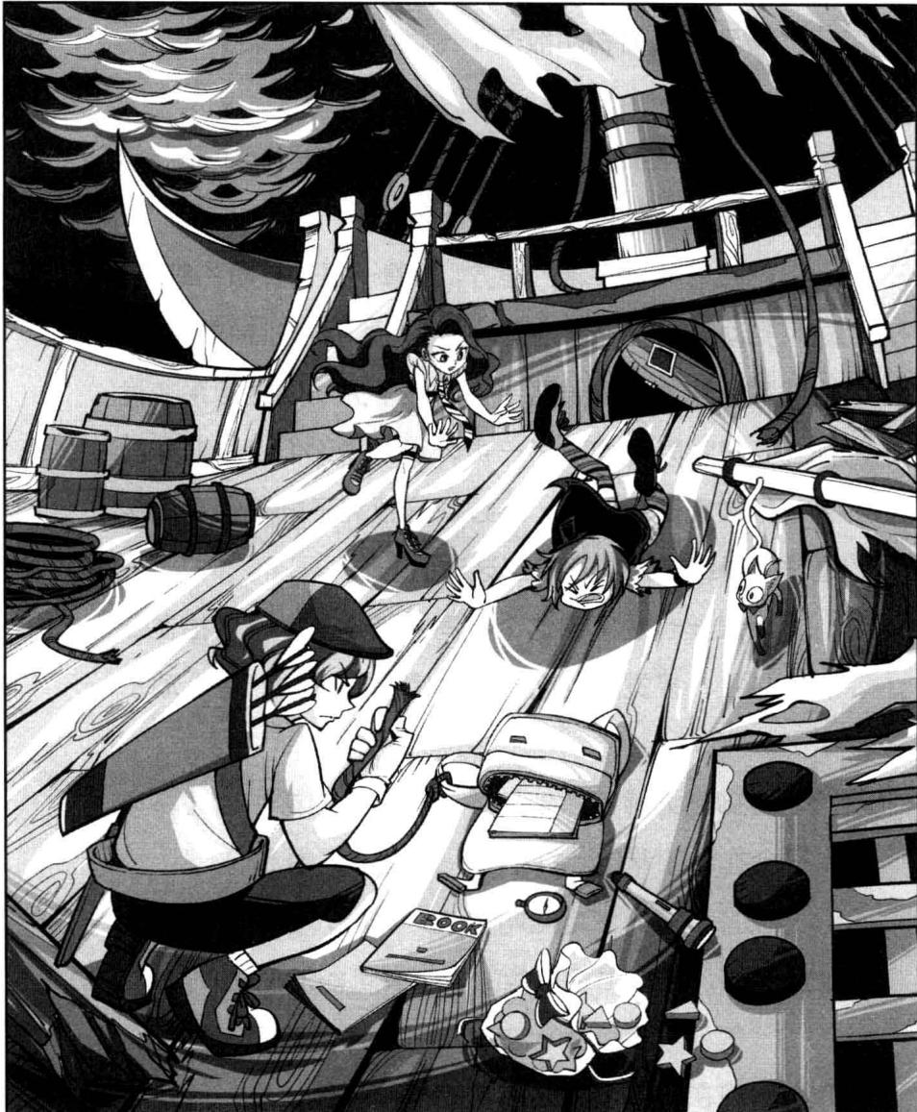
★别着急看答案，动动脑筋！（答案就在58页）
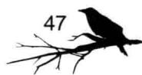
看到自己的物品散落了一地，菲菲傻眼了：“怎么会这样？”
背包带子上系着的一个断了的绳结引起了菲菲的注意，她奇怪地问：“这是什么？”
就在菲菲背靠着的地方，垂着一根被扯断的细绳，随风晃动着。彼特走过去，拉了拉那根被扯断的细绳，抬起头，顺着细绳一路寻去，绳子另一端竟然系在桅杆上。彼特疑惑地咦了一声，说：“你们看，菲菲的背包是被绳子系住了，不过，这根绳子好奇怪啊，像是作为滑绳被人刻意拉到这边的。”
莱温丝也注意到这个不同寻常之处，一爪拍在菲菲背包上，警觉地判断：“一定是有人在背包上动了手脚。”
古御源大惑不解地问：“可是我们都在这儿，又有谁会在菲菲背包上打结呢？那岂不是很离谱？”
彼特不以为然地哈哈笑道：“嘿，你们别忘了这是幽灵船，在这里不可能的事都有可能发生哦。”
“气死我了！我现在有点讨厌幽灵船了，从登船开始到现在，莫名其妙的事一件接一件，没一件顺心的。”菲菲蹲在地上，大有意见地说道。
菲菲气呼呼地把散落一地的物品往背包里捡，刚把《潘宫的咒语》塞进包包里，突然她察觉到什么，急匆匆从包包里翻找东西，紧张地叫道：“咦，地图怎么不见了？”
“什么？那么重要的东西，你怎么会搞丢啊？”莱温丝皱着眉头数落道。
古御源忙蹲下身帮菲菲一起翻找：“不是吧，你再好好回忆下。有没有把黄金地图放到别处？”
菲菲心烦地抓了下自己的头发，脸红地争辩道：“我记得很清楚，明明是放进背包里了！真是见鬼了！”
莱温丝动了动鼻头，突然低下头在菲菲包包上嗅起来：“等等，这上面好像有人的味道……”留在包包上的淡淡味道引起了猫猫的注意。
“除了我们不会有别人，一定是……”话没说完，菲菲突然眼尖地捕捉到一个可疑身影——就在甲板上的活动板缝隙中，有个小身影正拼命奔逃，身后背着的正是他们在找的那卷羊皮地图。好哇，原来是他干的！
菲菲突然明白是怎么一回事了，气急败坏地大叫：“可恶，我知道是谁了，我非把他抓住不可！”
没等小伙伴们反应过来，菲菲丢下书包噔噔噔朝目标大步追去。
菲菲正为不翼而飞的黄金地图急得抓狂，不期然间，却看到一个小身影在拔腿飞奔，想不到地图被那个拇指大的男孩偷去了。
“站住，你这个偷东西的贼！快把地图还给我！”菲菲气得鼻子都歪了，冲过去围着堆积杂物的箱子乱转，四处围堵小精灵。
“就知道你没安好心，抓不住你我就不叫路菲菲！”
菲菲把手伸到一堆箱子中间摸索了一阵子，突然惊喜地大叫：“哈，抓住他了！”她站起来，兴奋地冲伙伴们展示手中的成果。小伙伴们的视线一下子被菲菲手中那个挣扎的小身影吸引过去，莱温丝也意外地睁大眼睛，喵地叫了一声。
“哎，怎么是这么小的小人？”
“好可爱啊，胖乎乎的，嘻嘻！”
古御源新奇地用手指轻轻戳了戳拇指男孩的头，一不小心把拇指男孩的帽子碰掉了，拇指男孩稻草般的杂乱长发一下子露了出来。拇指男孩抗议地挥动手臂，大叫：“你们这群野蛮人！快拿开你的猪蹄，不许戳我的头啦！”
彼特捡起帽子，用手指捏着扣回到拇指小人的头上，哈哈大笑道：“这个小家伙脾气不小，真好玩！”
拇指男孩拉扯着帽子，用力压住自己那头乱蓬蓬的长发。菲菲用力晃了晃拇指小人，没好气地说道：“叫什么叫，对你这种偷东西的贼一点都不需要客气！”
“我不是贼！”拇指男孩气得脸红脖子粗，扯着嗓子大声抗议。
“你就是贼！你偷了我的地图！”菲菲气鼓鼓地说。
拇指男孩一边挣扎，一边理直气壮地大叫：“什么你的地图，我比你们先到，地图应该属于我！你们这群野蛮人休想夺走我的地图！”
“别做梦了，地图是我们找到的！”菲菲扯断拇指男孩身上的绳子，毫不客气地把地图夺了回来。
拇指小人死死地抓住地图一角，拼命尖叫：“是我的地图，我的地图！没了地图我再也回不了家了！哇哇……”拇指男孩竟然哇哇大哭起来，泪花四溅。
菲菲没理会他，把地图装进兜里，然后从地上捡起一只空的铁罐子，把拇指男孩扔进去，重重放在箱子上，解气地说道：“好好待着吧，没把你扔到海里已经很大度了，再吵我就让你到鲨鱼肚子里去旅游！”
铁罐子里传来砰砰砰的撞击声，拇指男孩哇哇大叫：“放我出去，放我出去，你们这群粗鲁无礼的野蛮人！妈妈，快来救救大拇指！大拇指被人欺负了！哇哇，我不要待在这里！”
古御源心有不忍，同情地问菲菲：“他那么娇小，这样不太好吧？”
古御源看似坚强，其实心肠很软。菲菲才不会同情偷东西的贼，她眨了眨眼，装模做样地点点头：“对呀，这样是不太安全，他会从里面逃出来的。”
彼特立刻从甲板上捡起一块木板压在铁罐子上，笑呵呵地说：“现在绝对安全了。”
菲菲笑嘻嘻地勾住彼特的脖子，很亲密地说：“不愧是我的好搭档，立场向来一致。未来的冒险家非我们莫属！”彼特笑呵呵地点点头，表示支持菲菲。
莱温丝摸了把头上的虚汗，跟古御源对视：这两人还真是大言不惭哪！
不一会儿，铁罐子里没声音了。菲菲好奇地弯下
腰，用手指敲了敲铁罐子，侧耳倾听：“怎么安静了？”
“是不是闷死了？让我听听。”彼特拿起铁罐子晃了晃。
铁罐里传来愤愤不平的抗议：“哎哟，别晃了，晕死人啦！”
古御源移开铁罐上的木板盖，大家凑头一看，拇指男孩正四仰八叉地躺在罐底，皱着眉头生气，露出的圆圆小肚皮气鼓鼓的，帽子也被扔在一旁。
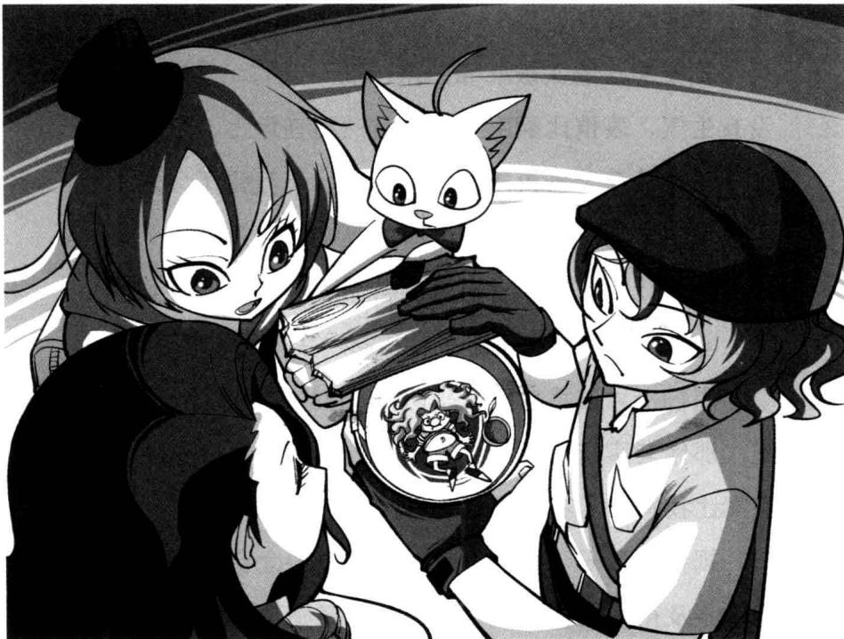
菲菲得意地敲敲罐子：“这回老实了吧？小家伙，偷别人东西可是不好的行为。这次让你尝到苦头了吧？”
“你们要是不放我出去，我就诅咒你们永远下不了船！我可是一个很厉害的巫师。”拇指男孩坐起来，比手划脚地发誓。
菲菲才不上当呢，伸出手指点了点拇指男孩的头：“少来，敢在我面前胡说，我就把你扔进海里喂鲨鱼！想不想试试呀？”
拇指男孩的头被菲菲按得一低一低的，谁知他竟没有生气，表情比翻书还快，突然跪在地上，双手握在一起冲菲菲苦苦央求：“不不不，是我错了，求求你放我出去吧！我不是很厉害的巫师，我只是一个可怜的流浪儿，非常非常可怜的苦命人啊。”他扑到罐子上哇哇大哭。很快，罐子底积起浅浅一层水花。
看拇指男孩哭得那么悲切，菲菲的口气软了：“好吧，那你老实交待，你到底是谁，为什么会在这里。答案让我满意了才能放你出来。”
拇指男孩一听，脸上顿时现出喜悦之色，收起眼泪迫不及待地交待：“我……我叫汤姆，爸爸妈妈一直很想要个男孩，他们曾经向上天起誓，希望生个孩子，哪怕只有拇指大小。后来我就出生了，虽然他们把所有好吃的都给了我，可我的个头还是不及拇指高，所以人们叫我‘大拇指汤姆’。别看我小，可很厉害哦，我能赶马车、吹叶琴，还被鸟驮着去过很多地方呢。”
菲菲不耐烦地抱起双臂，说道：“说重点！”
“是是，有个船长很喜欢我，想把我带去外面的世界见见世面，船长就跟我爸爸做交易，用一块金砖把我买了去……”
哎？汤姆的故事听着好耳熟啊。菲菲眼中多了几分怀疑，细细一想，这好像是《格林童话》里的故事吧？菲菲从背包里翻出《潘宫的咒语》，哗啦啦翻到大拇指汤姆的故事快速浏览了一遍，脸上的怒气渐浓。好哇，这家伙果然不老实，竟敢骗她。
菲菲啪地将书合上，生气地冲汤姆吼道：“闭嘴！你想拿童话故事蒙混过关是不是？我们可不是那么好骗的！”
汤姆一下子愣住，眨了眨无辜的小眼睛：“我为什么要骗你们？
作者：声明。《安徒生童话》和《格林童话》里是没有汤姆这号角色的，这是潘宫出品的史上独一无二的奇葩，很可爱吧？哈哈！从坟墓里爬出来的安徒生抓住作者的脚：你是谁？为什么把我的拇指姑娘变成男孩？
我真的叫汤姆，不信给你们看证明。”
汤姆把戴在脖子上的一枚铜片拿给他们看，菲菲半信半疑地接过来，从背包里摸出放大镜。四颗小脑袋一起凑过来看，带暗纹的铜片上清楚地刻着“汤姆”两个字。
“现在你们相信了吧？我出生的时候脖子上就戴着这个铜片，汤姆是不会说谎的。”
古御源点点头：“我们相信你了，那你又是怎么到了这艘船上的？”
“船长把我带到他的船上，起航不久就遇到了暴风雨，船沉了，只有我抱着浮木死里逃生。在海上飘了几天几夜，就在我快没力气的时候，这艘船突然出现了，所以我就上来了……”
莱温丝一直低头研究着那块铜牌，突然眼睛一亮，好像想到了什么，纵身跳到菲菲肩头，小声跟她耳语：“菲菲，你仔细看看铜牌上的花纹。”
花纹有什么好看的？菲菲有些奇怪，但还是拿起铜牌看起来。这一看，她脸上顿时露出惊奇的表情。她把铜牌跟膝盖上的《潘宫的咒语》一比较，天哪，两者的花纹竟然一模一样。菲菲这下吃惊不小。难不成眼前的汤姆跟潘宫有着什么联系？
菲菲不敢置信地小声问莱温丝：“你觉得，他是潘宫的人么？”
“极有可能哦，像他这么小的人，本身就是奇迹了。”莱温丝低叫了一声。
拇指汤姆还在挥舞着手臂，绘声绘色地讲他的经历：“你们知道么？我从小就有一种特殊的本领，能感应到人类肉眼看不到的东西。一登上这艘船我就知道，这艘船被黑暗的脏东西控制了，每个地方每个角落都有它们留下的气味。这种气味透着警告的意味，分明是不想让别人靠近。我还知道，这艘船的船长也受过它的威胁。由于船长不肯交出地图，被夺走了生命，这艘船只能永远在海上漂浮……唉，船长死得好可怜啊，太可怜了……”
拇指汤姆掏出手帕，把鼻子擤得震天响，又擦了擦挂在眼角的泪花。

菲菲提问：“那你为什么要抢我的地图呢？”
菲菲用手帕捂着鼻子 用力出气：为什么我 操不响？ 猫猫躲得老远：快住 手，恶心死了！
“那不是你的地图，是汤姆的地图。汤姆拿到地图，就能离开幽灵船了；汤姆拿到地图，就能回家乡了。所以那份地图是汤姆的。”汤姆理直气壮地争辩。
彼特好奇地问了一句：“我想知道，你说的脏东西是黑暗大王么？”
“啊！”拇指汤姆发出一声尖叫，害怕地抱住头，哆哆嗦嗦地说，“不不，汤姆没有念这个名字，汤姆胆子小，汤姆没有对任何人不尊重……”汤姆竟被彼特的一句话吓得缩成一团，浑身抖得像筛糠一样。
他怎么了？小伙伴们相互看了一眼，都觉得莫名其妙。
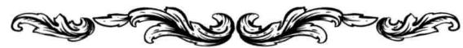
题目三 谜底揭晓!

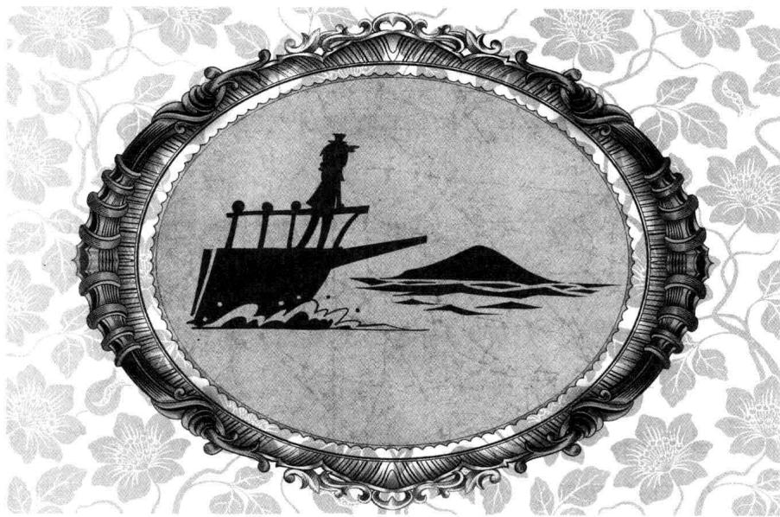
第四章 航向——死亡岛礁
谁也没有想到，彼特随口一句问话竟然吓得汤姆魂都没了，整个人恐惧到了极点。
“喂，小家伙，你到底在怕什么？”古御源忍不住问。
拇指汤姆不安地小声说：“汤姆从登上幽灵船的那一天就受到了诅咒，如果说出他的名字，汤姆会死无葬身之地。汤姆胆子小，汤姆要好好活着。”
菲菲没好气地说道：“你这没头没脑的话听得我越来越糊涂。你要地图跟你回家有什么关系？你现在也可以回家呀。”
“汤姆答应那个人，要拿到地图才可以离开这里，汤姆不敢违背誓言。”拇指汤姆用可怜巴巴的眼神望着菲菲，期待菲菲开恩把地图还给他。
菲菲哼了一声，抬高下巴把头转向另一边，心里却生出一个困惑的念头：黑暗大王为什么想得到这张黄金地图呢？难道他也喜欢财宝？
汤姆的视线不自觉地被露在菲菲短裤兜外的地图一角吸引过去，眼神顿时变得贪婪十足，心里有个罪恶的声音一声声引诱着他：“地图，地图就在那儿。只要一伸手就可以拿到它。谁也不能阻止汤姆。快呀，快呀！”突然，汤姆眼睛圆睁，瞬间变成一个狰狞无比的凶狠恶徒，他跳起来猛地朝地图扑去：“地图是我的！”
“可恶，就知道你没安好心！”早有防备的菲菲手更快，一把抓住汤姆的身子，劈手去夺羊皮地图。
“这是汤姆的地图，谁也别想得到它！”汤姆的声音变得低沉又嘶哑，眼神恶狠狠的，像变了个人似的，张开嘴恶狠狠地咬向菲菲的手指。
“啊！”菲菲痛得叫出声，手一松，汤姆立刻滚落到地上，抱着羊皮地图一刻不停地朝甲板后端冲去。
汤姆兴奋地尖叫：“是汤姆的，地图是汤姆的，谁跟汤姆作对，必死无疑！”
菲菲大惊，咬牙切齿地咒骂：“你这个狡猾的坏家伙！”
没等菲菲动起来，一道白影像离弦的箭倏地朝目标扑去，一个纵身便截住了汤姆的去路。莱温丝龇着白牙，扬起闪着青光的前爪一挥，汤姆翻着跟头滚到一旁。没等汤姆爬起来，一只大脚及时踩住了他的长发。
“哈哈，这回看你往哪儿逃！”彼特笑嘻嘻地说。
“该死，敢偷我的地图，看我把你扔到海里去喂鲨鱼！”菲菲气得直咬牙，非要惩罚汤姆一顿。
“啊，不要啊，汤姆不敢了，再也不敢了！”汤姆发出一声尖叫，缩成一团，把自己藏在那一头乱如杂草的长发里，浑身像秋风里的树叶瑟瑟发抖。
古御源奚落地轻笑：“刚才不是挺厉害的吗？这也是装出来的吧？”
“不是汤姆的错，汤姆是受了那个人的挑唆……”汤姆颤抖的声音中充满恐惧，他不安地看向四周，哆哆嗦嗦地说：“这艘船已经被那个人施了魔法，如果有人登上它，它将会开往死亡之路。如果汤姆拿不到地图，汤姆也会跟你们一起死的。哇哇，汤姆不想死啊！”
就在这时，船身又发出熟悉的吱呀声，菲菲往四周一看，脸色顿变：“不好，船什么时候自己开动了！”小伙伴们忙往四周张望，可不是么，没有人驾驶，船却在自己移动。难道真如汤姆所说的，这艘船被人施
作者：我也不想死，但是……再不交稿就会死得很惨。呜呜呜……小编在旁边大吼：那还不快去写！
了魔法，会开往死亡之路？
汤姆的话让莱温丝从中嗅出了不同寻常的味道，它低叫了一声：
“快去驾驶室看看它驶向哪里。”
伙伴们匆匆赶到简陋的驾驶室，他们吃惊地发现船舵竟然在自己转动，就好像有个隐身人站在那儿操纵着船似的。旁边扔着一只蒙了灰尘的指南针，菲菲拿起来一看，惊声叫道：“船在朝西南方向航行！这样的话离大陆会越来越远的！”
“西南？”古御源迅速从随身包里掏出一份地图打开来看，手指向西南方向，她不禁倒吸了口气，“糟糕！那里是被船员称为‘鬼门关’的死亡岛礁，很少有船能平安驶过那一带的。”
彼特冲到船舵前，握住手柄往反方向打，试图把船带往正确的航道，可是船身居然不受控制，继续朝西南方向漂移。
古御源的声音中充满了丝丝不安：“汤姆说的是真的，我们没办法操纵这条船。”
莱温丝扭头望着海面，眉头紧皱，似乎在担心着什么。菲菲注意到猫猫的异常举动，关心地问：“莱温丝，你怎么啦？”
莱温丝神情凝重地低叫了一声：“事情有点不妙，你们看……海面怕是要起雾了……”
“起雾？”
小伙伴们顺着莱温丝的视线望去，只见海面上不知何时弥漫起了淡淡的雾气，并随着海风慢慢朝这边飘来，就在他们四处张望的时候，雾气已经悄然笼罩了整艘船。
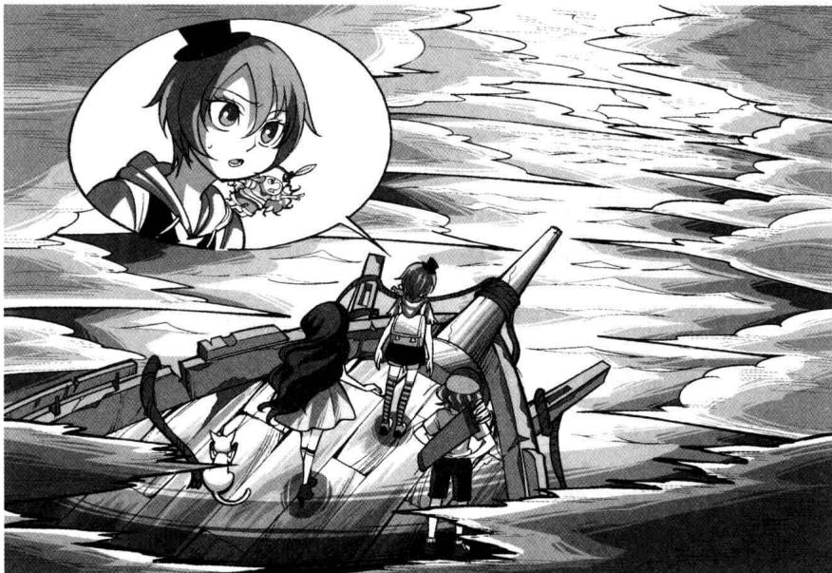
菲菲头疼地叫苦：“不是吧，海上一旦起雾，麻烦就大了，驾驶员会找不到我们的位置，自然也就无法营救我们了。”
正说着，空中再次传来熟悉的轰鸣声，彼特惊喜地笑道：“哈哈，飞机来得很及时嘛！我们安全了。”
伙伴们高兴地奔上甲板，抬头望向天空。一架直升机透过薄雾朝他们这边飞来。他们一起高声呼喊。直升机不断降低高度在附近一带低空盘旋，始终没有降落的意思，扩音器一遍遍发出呼叫：“彼特，这里是飞鹰101，听到请回答！”
彼特打开肩头的对讲器，里面传来沙沙的声音：“喂喂，机长，我是彼特。”
“别喊啦，没用的！”汤姆趴在甲板上失控地尖叫，“所有的机械在这里都会失灵，机长根本听不到啦。不止听不到，他也看不到我们。”
什么？小伙伴们这才意识到事情的严重性。菲菲感觉事情很不对头，这场雾来得太不同寻常了，偏偏出现在飞机来接他们的时候。
直升机呼叫了一番，掉头飞走了。
小伙伴们眼睁睁地看着直升机远去，先前兴奋的心情一扫而光，个个变得很失望。
现在没有别的办法了，只有等大雾过去，但是，没人知道这场雾会持续多久。
小伙伴们站在船头，怀揣着一颗不安的心，任由幽灵船在浓雾中穿行。幽灵船缓缓驶进一片浅海域，船身被凸出来的暗礁碰撞得时而左倾时而右斜。
菲菲和古御源守在船头两侧，神情紧张地观察海下的暗礁，生怕船发生意外。彼特却悠闲地跟猫猫和汤姆站在船头眺望风景。
突然，汤姆跳起来，手指着前方激动地叫起来：“啊啊啊，你们看，前面有岛屿！我记得啦，那是汤姆的家，汤姆的家就在那座小岛上！”
小伙伴们顺着汤姆手指的方向望去，透过弥漫的雾气，果真看到前方不远处有座绿油油的小岛。
“去汤姆的小岛吧？这样，我们就不用去死亡岛礁了，汤姆还会用世上最美味的大餐款待你们，”汤姆满怀期待地望着他们，极力鼓动道，“来吧来吧！去汤姆的家好不好？”
小伙伴们动了心，纷纷点头同意。汤姆兴奋地翻起跟头：“太棒了，汤姆有朋友了！汤姆要好好对待朋友！”
等离小岛的距离拉近，彼特目测了一下距离，领着大家跃入水中。
“又要游泳啊，我身上的衣服才干透……唉！”
菲菲无奈地嘀咕道，把书包顶在头上，硬着头皮跟古御源跳入海中。莱温丝驮着汤姆直接从船上纵身跃下，挥动四肢滑行到菲菲身边，几下子便爬上安全地带——菲菲的背包上。
汤姆迎着海风挥舞着手臂，喜悦地高喊：“啊，汤姆要回家了，是汤姆的家，哈哈！”
伙伴们终于平安游到了岸边。彼特捡起一根枯树枝，把湿了的衣服脱下来，挂在树枝上，然后扛在肩头。古御源拧着裙边的水，幸庆地松了口气：“我们是下来了，就是不知道幽灵船这样漂下去，会去哪里。”
菲菲抬头望去，幽灵船像影子似的悄无声息地朝前驶去，走着走着，突然在她的视野中消失了，平静的海面一览无遗。菲菲还以为自己眼花了，揉了揉眼睛再看，惊讶地哗了一声道：“天哪，幽灵船还真神出鬼没的，就这样不见了！”
莱温丝抖了抖身上的水珠，满意地眯起眼睛：“是啊，谢天谢地，还好我们都平安无事。”
“要是再留在上面，兴许我们都被幽灵船带去鬼门关了，哈哈！”彼特笑嘻嘻地打哈哈。
一直表现得很兴奋的汤姆，这时候却怔怔地出神，
表情很复杂。他看看这儿望望那儿，有些拿不定主意。
“汤姆，你发什么呆嘛，是不是该请我们吃大餐了？”菲菲弯下腰，用两根手指捏起小小的汤姆拎到空中，嘻笑地问。
汤姆愣愣地不知说什么好：“我……我不知道，明明是这座小岛，可完全不是我离开时的样子……是我的家又好像不是……这，这到底是什么地方？”汤姆有些糊涂了。
小伙伴们抬起头，眼前的景色令他们齐齐愣住了。
在他们前方有一大片倒塌的建筑，从东倒西歪露出的木梁看，这里曾是一大片群居地。如今上面落了厚厚一层尘土，并生长了很多杂草和不知名的野花。周围分布着不规则的大小岩石，早把一切痕迹覆盖了。一片破败荒凉的景象。
“我离开还不到一年时间，走的时候这里还有很多居民，岛上最大的集市也在这里，可是现在……人都去哪儿了？”汤姆愣愣地喃喃道。
小伙伴们打量着四周，菲菲也只能从废墟中依稀想象到昔日的繁荣景象。这里看上去荒凉无比，连只鸟都没有，一点也不像有人烟的样子。
“喵，我们往前走走，或许能找到人问问。”莱温丝提议。菲菲让汤姆坐在肩头，跟小伙伴们一起继续前行。
小岛临海一带到处是嶙峋的怪石，死气沉沉的。天色渐暗加上闷热的天气，让菲菲忍不住发起牢骚：“这里该不会是座荒岛吧？鸟都不来的地方……”
“就是啊，静得让人心里不舒服。”古御源不自在地应道，转头打量四周。
彼特把快晾干的衣服穿到身上，动作灵活地攀上一块高地，拿起挂在脖子上的望远镜往远方眺望：“事情不妙，这座小岛上根本没有人烟，我们怕是来错地方了。别说屋子，这里连棵树都没有。”彼特冲伙伴们叫道。
“不可能，这里就是汤姆的家，汤姆记得这里的一草一木，绝对没错。”汤姆扯着嗓子争辩。
“可到现在为止，除了石头，连个人影我们都看不到。”古御源扫兴地说道。
突然，菲菲的注意力被斜对面一块巨大的石壁吸引了，有个黑影静静地立在那儿，抬手冲她挥了一下。菲菲惊喜地叫起来，抬手指过去：“等等，那里不是
有人吗？”
彼特纵身从高地跃下，跟古御源一起顺着菲菲手指的方向看去。古御源皱起眉头纳闷地问：“菲菲，你是不是眼花了？哪儿来的人影啊！”菲菲眨眨眼再看：咦，那块石壁处的人影怎么不见了？
菲菲疑惑地挠挠头，分辩道：“不对呀，刚才我明明看得清清楚楚，那人还冲我挥手呢。”
“我怎么没有看到？你呀，多半是看花眼了。”古御源耸了耸肩，招呼伙伴们继续前行。
“我真的看到了哦，你们不信就算了……”菲菲泄气地嘟囔着，拖着无力的脚步跟了上来，同时转头东张西望着，希望再次发现那个人。
哎，那不是……菲菲无意中又看到了那个人。刚刚消失的那个人，竟然跑到了另一块岩石旁立着，手臂默默地指向一个方向。那个人神出鬼没的，到底在搞什么鬼呀？菲菲纳闷地挠了挠头，突然想到了什么，眼睛一亮，马上追上同伴，招呼大家：“我知道岛上的人都在哪里了，快跟我走！”
彼特和古御源见菲菲说得那么肯定，都拐向了菲菲指的小路。
彼特好奇地问：“你怎么确定是往这边走？”
“嘿嘿，当然是有人为我指路啦。”菲菲神秘兮兮地笑道。
菲菲转动眼珠子寻找那人的身影，下一刻，她的脚步一下子顿在原地，笑容硬生生僵在脸上，两眼由于吃惊地瞪得滚圆。她看到了一幕令人生寒的可怕情景。
指路的那个人又出现在下一块岩石旁，这次不止一个，第二个，第三个……陆续地，附近岩石上都出现了人影，就像影像似的指着同一个方向。
菲菲看得清清楚楚，那分明不是人，只是影子。可是没有人，哪儿来的影子呢？

题目四 冲出包围
菲菲观测了现在的形势，离他们最近的一共有8个影子，要冲出包围，必须要把面前的这些影子军团打败。以彼特的能力，每分钟应该可以对付4个，菲菲和其他人合力每两分钟大概才能对付4个，但是这些影子军团每分钟便会增长4个。菲菲心里估算着他们冲出包围的可能性。如果可行，需要几分钟冲出包围呢？
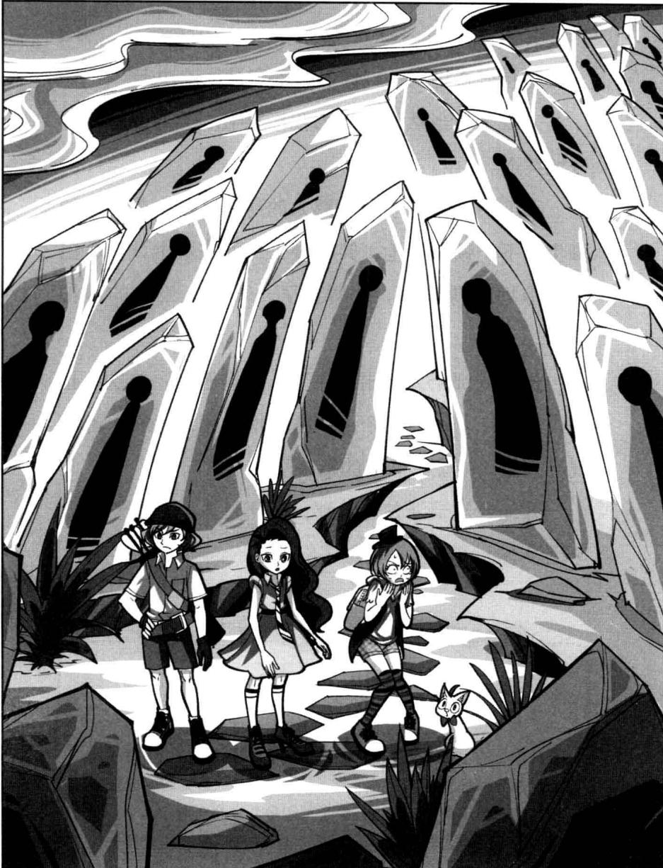
★别着急看答案，动动脑筋！（答案就在77页）
菲菲很快得出了结论，但是看着面前这么多的黑影，只觉得头皮发麻，浑身像有千万条小虫在爬似的，额头也冒出豆大的冷汗，冲出去的念头随之打消了。
“你说的那个人在哪儿？”彼特翘首张望。
古御源也奇怪地问道：“既然为我们指路，干吗不现身？鬼鬼祟祟地躲着算怎么回事啊？”
菲菲吃惊地望着伙伴们，难……难道，他们看不见？为什么只有她能看见？菲菲紧张得小脚直抽筋、脸色发白。彼特察觉到菲菲神色有异，走过来按着她的双臂晃动道：“你怎么啦？菲菲，看着我！”
菲菲紧张地张了张口，抬手指向其中一个影子，颤着音问道：“它……它就在那儿，你……你们看……看不见吗？”
伙伴们扭头看了看四周，最后纷纷看回到菲菲身上，每个人的表情都显得那么怪异，一时间谁也没开口说话。莱温丝喵地叫了一声，试探地问菲菲：“告诉我们：你看到了什么？”
他们的表情说明他们分明看不见，为什么只有她能看到那些影子？菲菲的牙齿颤抖得上下敲击。寂静陌生的岛屿，无声无息的黑影，这里的一切都透着令人不安的气息。菲菲突然没由来地害怕起来，恐慌地看向四周，不安地颤道：“影子，这里到处都是影子，它们想让我们走那条路……”

菲菲颤着手指向那条碎石小路。
汤姆突然发出一声尖叫，要不是彼特及时接住他，他就从菲菲肩头滚下去了。汤姆抱着彼特的食指，哆哆嗦嗦地说：“菲菲……菲菲一定中邪了……”
古御源大声喝斥道：“住口！胡说什么？”
“汤姆没有胡说！”汤姆紧紧抱着彼特的手指尖叫，“老人们都说这里安息着大魔神的灵魂，每当特殊的日子，所有的岩石就会映出魔神的影子，看到它的人会被引向死亡。菲菲一定是看到了魔神的影子。”
彼特看了看那条碎石小路，好奇地问：“就是那条路吗？”
古御源刚要迈步，肩头的汤姆再次发出尖叫：“不要去！走上那条路，就会惊动魔神，我们会没命的！”
岩石上的影像越来越清晰，这 下小伙伴们都看清楚了。他们仿佛 被许许多多的影子包围住了，并且 影子在晃动，身影越来越大，像是 作者心跳加快，头发倒立： 危险时我们应该做什么？ 高声尖叫——喵！ 猫猫张嘴咬向作者：你又 不是猫！ 旁边的菲菲坏笑：两只疯 猫……
在朝伙伴们走来。
窸窸窣窣……随着影子军团的包围，细碎的声音也越来越清晰，仿佛一群看不见的对手在渐渐逼近。
伙伴们下意识地背靠背，靠拢在一起，莱温丝也退缩到菲菲脚边，警觉地转动着眼珠。他们怎么也想不到，有朝一日竟然跟一群影子对手这样对峙。
伙伴们都感觉到了空前的恐惧，呼吸变得粗重起来，目光紧紧盯着四周的敌人。菲菲小脚抖得厉害，她伸手哆嗦着指向前方，颤着声问同伴：“完了，我们是不是惊动了魔神，它派这些影子军队来抓我们？我们这下麻烦大了。”
莱温丝不安地低叫：“我看不到它们，甚至闻不到气味……”
这时，周围的岩石渐渐变得透明，隐约有淡淡的光芒从里面透出。这些发光的岩石由深到浅，呈圆形向四周扩散，如果此时从空中向下俯瞰，小伙伴们正好处在光线最强的中心地带。
“你们是谁？怎么会在这里？”不知哪里响起一声威严的问话。
声音在岩石之间产生了回音，一遍遍回响着，听上去别提多瘆人了。伙伴们转头寻找发出声响的地方，菲菲壮起胆子颤声发问：“你……你又是谁？”
“呵呵，你们别怕，我是当地的居民普缇亚。”声音突然变得友好，某块岩石旁出现了一位中年人。来人四十岁上下，头戴草帽，身穿青色的短袖T恤和一件肥大的条纹短裤，脚上穿着草鞋，手中拎着一盏马灯。普缇亚提着马灯朝小伙伴们走来，周围的岩石光芒尽透，可怕的影子军团瞬间消失了。
看到有人来，小伙伴们紧张的心顿时松懈下来。汤姆哧溜钻进了彼特的裤兜里，只探出脑袋小心翼翼地偷看。菲菲迫不及待地向来人打听：“叔叔，这里是什么地方？刚才我们看见了很多影子，你知道是怎么回事吗？”
普缇亚笑着解释道：“你们是外来人吧？这儿是影子岛，这里的岩石能发光、出现倒影，这也是影子岛的由来。几百年前，这里曾是海盗的大本营，后来海盗被军队围剿，这里就荒凉了。如今岛上人可以说都是海盗的后代，最有名的海盗王西蒙就葬在这里。”
“岩石怎么会产生影子呢？”古御源好奇地追问。
彼特也忍不住问了一句：“这里真安眠着一个大
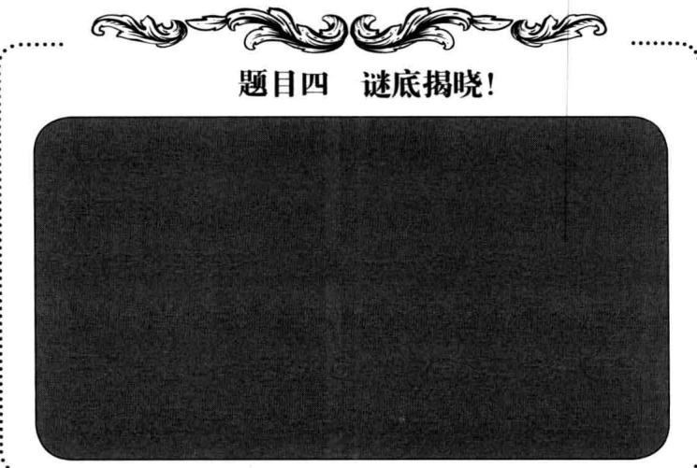
魔神吗？”
“哈哈，你们刚刚看到的影子只是我的身影罢了，”普缇亚笑道，“每当身影映到其中一块岩石上时，所有的岩石就会陆续出现相同的影子，很奇怪吧？至于魔神的传说，也不知是真是假，反正每一任海盗王死后都会葬在这个奇特的地方，传说死后他们的灵魂会受到魔神的保佑，永世安息。天快黑了，你们还没地方住吧，不如到我家做客吧？”
“好呀，我们可饿坏了，真想好好大吃一顿！” 菲菲开心地说。
普缇亚转身在前带路，小伙伴们只顾高兴，谁也没有注意到普缇亚的眼底闪过一抹复杂的笑意。

题目四 谜底揭晓!
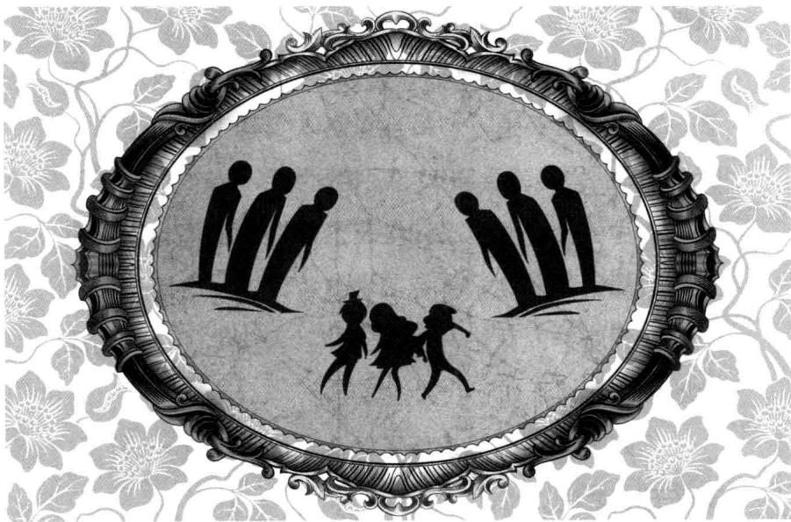
第五章 暗夜阴谋
当伙伴们被一群诡异的影子围困时，一名当地人及时出现，邀请又累又饿的小伙伴们去他家做客。彼特和古御源跟着来人走去，菲菲回头看了看仍驻留在原地的猫猫，招呼道：“快走呀，莱温丝，你还在发什么呆呀！”
莱温丝望着那些岩石正出神地琢磨着什么，它转过头来问菲菲：“你知道那些岩石为什么会出现影子吗？其实普缇亚讲解得根本不详细。”
“哎，莫非你想到什么了？”菲菲好奇地问。她知道猫猫的脑袋里装着许多知识，懂的比谁都多。
莱温丝晃着小尾巴挺起胸膛，像老师传授知识似的耐心讲解道：“普缇亚的话提醒了我，我怀疑它们很可能是大型石英晶体矿石。从透光度来看，它们的纯度很高，所以会产生折射作用。当光线将一个人的身影映到其中一块岩石晶体上时，光线会在晶体之间来回折返，影像也会不断复制到附近所有的岩石晶体上，就如同我们刚才看到的那样。”
菲菲恍然明白了什么，惊喜地拍手道：
“等等，矿物晶体加工后不就是宝石吗？可是岛上的人看上去生菲菲在旁边哗啦啦地翻书： 从哪儿找到的？ 作者得意地笑：谁还委书 啊？外事问谷歌，内事问 百度。

79
活得并不怎么富裕，也许他们根本想不到那些岩石这么值钱。”说到这儿，菲菲突然嘿嘿一笑，冲猫猫眨了下眼睛，“莱温丝，要不我们把岩石通通运回去？铁定能卖大钱。”
“哼，想不到你是个贪财鬼！我算看错你了！”莱温丝鄙夷地斜了菲菲一眼，掉头就走。
菲菲不甘心地追上去，喋喋不休地反驳：“喂喂，别忘了以前你的棒棒糖、巧克力可都是我买给你的，我的零花钱都被你花光了，没良心的家伙，到底是谁贪财呀？”
“喵！”猫猫一不留神地在平地里栽了个跟头，无力地抬起小脑袋，心里有个小声音懊丧地叹气，“真是吃人嘴短啊……”
“快点啦，菲菲！”前面传来古御源的叫喊声。
小伙伴们跟着普缇亚来到一座木屋前。木屋附近生长着很多高大的灌木，遮挡了伙伴们的视线。透过树枝缝隙，他们依稀看到几座木屋分布在四周，但周围很安静，听不到半点人声。
“呵呵，快请进！”普缇亚推开门，冲孩子们笑道。
在这里，伙伴们认识了普缇亚的妻子，一个和蔼的妇人。普缇亚的妻子为孩子们做了一大桌可口的饭菜。孩子们早就饿得前胸贴后背了，他们围坐在桌旁，兴奋地埋头大吃起来。菲菲一手抓着馒头一手拿着鸡腿，吃得腮帮子鼓得老高；彼特捧着一大碗玉米粥咕噜咕噜地仰头喝着；古御源手里端着一杯红色的果酒，豪爽地跟普缇亚碰杯；就连莱温丝也有一份食物，猫猫蹲坐在盘子边，伸着浅粉红色的小舌头舔食，小尾巴快活地晃着。
普缇亚的妻子笑呵呵地说：“别急，慢慢吃，小心噎住。”
汤姆好像很害羞，藏在彼特的裤兜里不肯出来，不过露出的小眼睛一直盯着桌子上的果酒。
“原来你这家伙和彼特一样爱喝酒啊。”菲菲决定作弄一下可怜的汤姆。


题目五 果酒酒杯
菲菲把6个酒杯排成了一排，左边3个倒满了酒，右边3个是空的。然后她只准汤姆动其中1只酒杯，把盛果酒的杯子和空杯子间隔起来。如果汤姆能办到的话，菲菲就给他果酒喝。
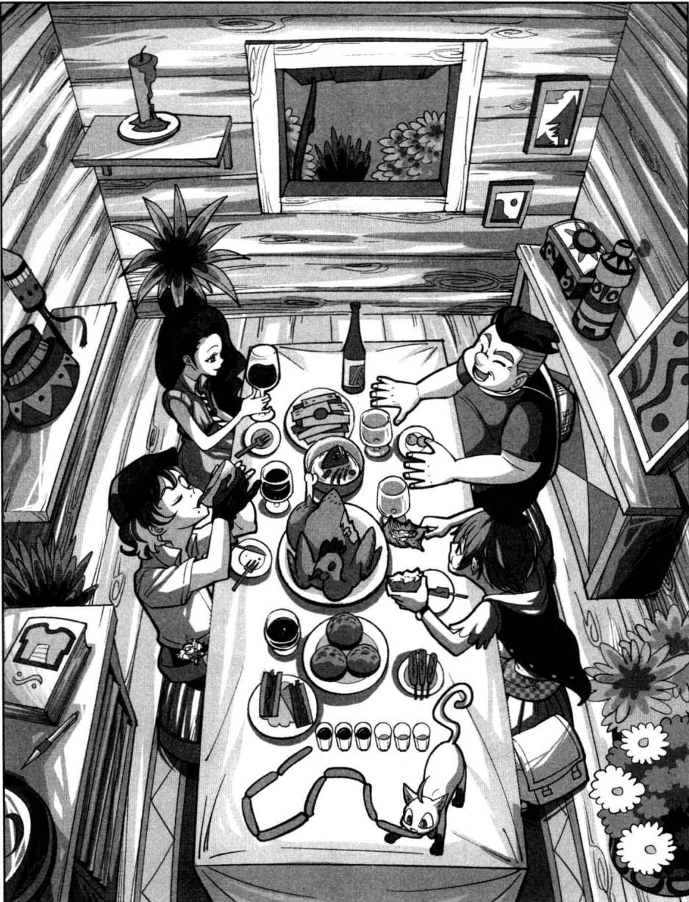
★别着急看答案，动动脑筋！（答案就在95页）
没想到，汤姆人小鬼大，立马就说出了办法。菲菲只好用瓶盖装了一点果酒，送到汤姆面前。
“阿姨，你做的饭太好吃了！我这辈子都没有吃过这么好吃的饭！”菲菲一边啃着手里的鸡腿，一边含糊地道谢，小眼睛眯成了弯月，“对了，这附近明明还有人家，为什么会这么安静呀？”
普缇亚落莫地低下头，叹了口气，道：“你们有所不知。往年我们这里的生活一向太平，因为这里离死亡岛礁很近，有这道天然屏障，平日里很少有外船经过。可是就在一年前，这里突然来了一伙强盗。他们一来，我们就遭殃了，三天两头受他们的骚扰，还被逼迫做事，真是苦不堪言哪！”
“那帮人太可恶了！难道就没有人管管他们吗？”古御源生气地说道。
“哪有什么法子？现在没人能制止他们。我们的族长也被他们抓走了，至今下落不明。唉，自打那伙人到了这里，人们都搬去东边一带了，所以这里很多房子都空了。”普缇亚失望地摇了摇头。
汤姆的小脑袋从彼特的裤兜里探出，焦急地问了一句：“很多人都搬走了吗？那汤姆的父母呢？你还
记得汤姆吗？”
普缇亚妻子微怔，意外地抬头看向彼特，回忆了片刻说道：“汤姆？你说的是那个大拇指汤姆吗？他的父母早跟着邻居一起搬走了，不过我有几年没他们的消息了，兴许已经不在了吧？”
彼特跟普缇亚打听详情，汤姆却惊呆了。他涨红着脸，气急败坏地大叫：“胡说！去年他们明明还在的！汤姆要去找他们，汤姆现在就去找他们！”汤姆从彼特的裤兜里跳下地，发疯似的冲出门去。
“喵！”莱温丝从桌上跳下来，紧追了出去。
菲菲扭头看到猫猫突然跑出去，叫了一声：“莱温丝，你去哪儿？”莱温丝一纵身消失于门外。
“是不是方便去了？这只猫好像听得懂人话，真是一只聪明的猫啊！”普缇亚的妻子笑道。普缇亚热情地为孩子们倒果酒，彼特和古御源喝得兴致正高，完全没有在意此事。
过了一会儿，菲菲扭头看向旁边，猫猫的位子还空着。它怎么还没回来？菲菲有点不放心，搁下刀叉离开桌子来到屋外。
一团团海藻般的乌云飘过，遮住了悬挂在正空的圆月。那些高大的灌木丛在黑夜里变得影影绰绰，活像潜伏的野兽在伺机而动。屋门一合拢，连最后一道光亮也消失了，漆黑的周围静得出奇，完全听不到任何动静。“莱温丝？”菲菲小声呼唤，一边小心翼翼地转头张望。奇怪，它去哪儿了？
菲菲走上碎石小路，小径在灌木丛中若隐若现，蜿蜒向深处。离木屋有段距离后，菲菲从兜里掏出狼眼正要打开，就在这时，一阵窃窃私语从灌木丛后面传来，飘进菲菲的耳中。
“今晚一定要搞定那群孩子。老大说，他们手中有另外半张黄金地图，千万别出差错。”
“放心吧，我已经在果酒里放了药，他们一个也逃不掉的……嘿嘿！”
咦，谁在说话？他们说的那群孩子，指的该不会是伙伴们吧？听着那边不怀好意的低笑，菲菲踮起脚尖悄悄走向那边。拨开眼前的树枝看去，只见两个黑衣人靠着树干正在吸烟，一个长得尖嘴猴腮，头上戴着一顶极不相衬的小圆帽；一个肥头大耳配个夸张的酒糟鼻，手里拿着一个小瓶子得意地晃着。
“这药只要洒上一点，保准让他们倒地不起，打雷都醒不了。等那群孩子吃饱喝足，我们就绑了他们带走。”酒糟鼻咧嘴笑起来。
“老大真是神机妙算，知道那半张地图在孩子们手上。只要拿到地图，海盗王的宝藏就归我们了。”尖嘴猴腮的那个人低声笑道。
听到这儿，菲菲吃了一惊。天哪，原来那对夫妻想灌醉他们，骗取另外半份黄金地图！菲菲回头望向不远处透出灯光的木屋，脸上露出焦急的神情。不好，彼特和古御源还在里面，得赶紧通知他们才行。菲菲的心怦怦直跳，悄悄向后退去。突然，小腿撞到一团软绵绵的东西。
妈呀，是什么东西？菲菲吓得心一哆嗦，差点叫出声来。
“喵，是我。快去通知彼特他们！”一个极低的声音响起。
菲菲定睛一看，原来是莱温丝，它的嘴里叼着汤姆。汤姆像是晕过去了，头朝下吊在空中一动也不动。菲菲顾不得问发生了什么事，弯腰把汤姆装进口袋，和莱温丝一起朝木屋那边奔去。
快点，快点！菲菲心里焦急万分，恨不得插上翅
膀飞回去。
每过一秒，彼特他们的危险就增加一分。
“莱温丝，他们是什么人啊？”菲菲一边跑一边压低声问莱温丝。
莱温丝压低声，镇定地低叫了一声：“不知道，不过他们的意图很明显，想要夺走我们手里的黄金地图。”
“没错，我听见他们提到半份地图，这么说，黄金地图应该有两份，我们手里的只是其中之一。真倒霉，我们竟然遇到一伙歹徒！啊，等等！”刚说到这儿，菲菲的眼皮一跳，猛地刹住脚步，抱起莱温丝飞快躲到旁边的灌木丛后，只伸出小脑袋探头张望。
木屋的门咔哒一声开了一条缝，淡黄色的灯光从门缝间倾泻出来，照亮了屋边的一小片杂草。
门被人从里面推开，普缇亚拎着马灯，站在屋子门口向外照着，扭头寻找着什么。
“普缇亚，事情成了？”
尖嘴猴腮的歹徒跟圆胖的酒糟鼻结伴走过来，酒糟鼻咧嘴一笑，走到普缇亚身边拍了拍他的肩头，满意地说：“你做得很好，老大会奖赏你的。哈哈！”
普缇亚弯着腰，唯唯诺诺地说了声“是”。两名黑衣人进了屋。菲菲小心地探出上半身，只见古御源瘫软在椅子上，彼特脸朝下趴在饭桌上，两人都处于昏迷状态。
普缇亚的妻子胆怯地退到屋子一角。酒糟鼻挺着圆滚滚的肚子，扫了一眼桌前，突然脸色微变，警觉地问：“怎么少了一个？”
“快，搜搜他们身上，看有没有地图。”尖嘴猴腮的人催促道，赶紧动手摸向彼特的口袋。另一个急急忙忙搜查古御源全身：“瘦猴，地图不在她身上，没有地图怎么跟老大交待？”
地图在菲菲身上，他们当然搜不出什么来。菲菲猫着腰蹲在灌木丛下面小声问莱温丝：“要是他们搜不出地图，会对彼特他们怎么样？”
莱温丝担忧地望着木屋，低声道：“难说，他们知道地图在我们身上，想必不是一般的凶徒。”
就在他们说话的时候，那两名黑衣人正分头用绳索捆绑孩子们的手臂。酒糟鼻冲门外厉喊：“普缇亚，快把东西抬过来，人也叫来。”
普缇亚低头称是，冲屋里的妻子招手，妻子走出来跟普缇亚绕去了木屋后面。不一会儿，两人合力抬着一个黑漆漆的箱子放到屋前的空地上。
“莱温丝，那不是棺材么？彼特他们该不会……”菲菲胆战心惊地咽下口水。棺材装死人，这是谁都知道的，难道彼特他们都……死了？
“要成为出色的侦探家，首先要沉住气，菲菲，这是考验你的功课之一。”莱温丝望着棺材，冷静地说道。
菲菲突然注意到，莱温丝在任何紧要时候都能保持冷静，身为未来的侦探家，她可不能输给一只猫猫。她不服气地小声嘀咕：“我不过是有点担心彼特他们，沉住气嘛，我当然能做到。”
当菲菲的视线飘向棺材时，她不自觉地缩了缩脖子。宽口棺材涂着黑漆，通体乌黑发亮，在暗夜里显得诡异可怕，似乎有一股隐隐的寒气从里面散发出来。
普缇亚与妻子从屋后又抬出第二副，两副棺材摆在木屋门口。酒糟鼻和同伙把昏迷过去的彼特和古御源放进两口棺材里，砰地合上棺盖，喘息着拍了拍手：“好了，我们先把他们抬去老大那里交差，剩下的那个只要还在这座小岛上，就逃不出我们的手心。”
“别说了，你们快过来，赶紧把他们抬走！”瘦猴扭头冲旁边命令。暗夜中黑影一动，四名黑衣人走了出来，抬起了装有古御源和彼特的棺材。酒糟鼻和瘦猴拿起马灯引路，三组人马离开木屋朝碎石小路走去。
“快，跟上去！”莱温丝从菲菲怀里挣脱出来，迈开四肢追了上去，菲菲紧随其后。
菲菲没想到这一跟竟然跟了好久。离开居民区后，黑衣人拐入了一片荒地。那里到处杂草丛生，一座座青冢错乱分布着，犹如恶魔那参差不齐的牙齿。石碑上的字迹早已模糊不清，表面坑坑洼洼。
一阵阴邪的风吹过，吹得杂草和灌木丛怪声不断，仿佛是地狱的厉鬼在痛苦哀号。而那些不停晃动的灌木丛，又活像许许多多的厉鬼拥挤在那儿手舞足蹈，随时等着扑过来将人拖入地狱。
为了不让前面的人发觉，菲菲不敢打开狼眼，只能摸黑尾随。走在山野荒坟间，菲菲即使胆子再大，也觉得浑身直冒冷汗，不安地张望四周。仅有的光亮来自不远处，酒糟鼻和瘦猴两人手中的马灯忽明忽暗，幽幽的光亮更映衬出周围无穷无尽的黑暗。
“他们到底要把彼特他们抬去哪里啊？都走了这么久了！”菲菲走得腿都酸了，忍不住低声抱怨。前面的黑衣小队还没有停歇的意思。
“他们要把彼特他们带去见那个老大，自然要去他们的老窝，到时候我们见机行事，想办法救出同伴，”莱温丝抬起前爪拨掉头上的刺球，烦躁地说道，“讨厌死了，路边长了许多带刺的种子，全沾在我身上了！”
菲菲总算找到点乐子，嘿嘿低笑道：“谁叫你长了一身毛？要不我帮你把毛剃光？那就省事了。”
“呸呸呸，我才不要那么丑！”莱温丝冲菲菲吐了吐舌头，以示鄙夷。
那三组黑衣人越走越偏僻，进入了一片荆棘林。一只只黑乌鸦立在荆棘枝上，睁着血红的眼睛监视着周遭的动静。无论菲菲走到哪儿，总觉得那些乌鸦的眼珠子也在跟着转，总躲不开它们的监视。
轻薄的雾气如丝如缕般在荆棘间缓慢弥漫着。菲菲紧紧跟着抬棺队伍，一没留神，脚下被什么绊到，“哎哟”叫了一声摔倒在地上。
菲菲回头往脚下一看，不由得倒吸了一口冷气，两眼瞪得滚圆：绊到自己的，竟是一颗白森森的骷髅头。
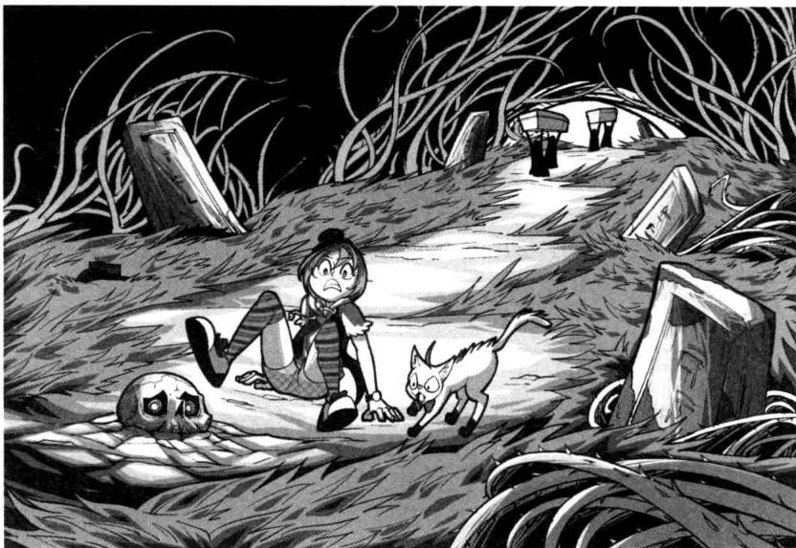
“哇！”菲菲吓得连滚带爬，赶紧向后倒退，手掌不幸地压到猫猫的尾巴。莱温丝发出嗷呜一声惨叫，挣扎着抽出尾巴，闪电似的跳到一旁。菲菲惊惶地看着那颗白森森的头骨，只觉得头皮发麻，哆哆嗦嗦地催促道：“妈呀，这里不会是坟地吧？莱温丝，我……我们快离开这儿……”
菲菲转过头正要催莱温丝，不期然地，她看见了
前方的酒糟鼻，更令人吃惊的一幕生生出现在眼前。
前方不远处就是连绵起伏的山峦，抬棺的黑衣人队伍竟然笔直地朝岩壁走去。打头的瘦猴吹熄了马灯，带头朝岩壁贴去，身影瞬间没入了黑暗的岩壁。菲菲睁大眼睛还没反应过来，就见第一组抬棺队伍也用同样的方法钻入了山壁，转眼间人便消失了。
妈呀，她没有眼花吧？菲菲倒吸了口冷气，抬起颤抖的手指向前方，惊骇得说不出话来。
“天哪……快看！”
莱温丝转过头，顺着菲菲手指的方向望去，就在菲菲说话的瞬间，黑衣人已经一个接一个地消失了。“你让我看什么？”莱温丝不解地问，再往周围扫去，猫猫突然警觉地反应过来，“喵！人呢？他们去哪儿了？”
菲菲慌忙从地上爬起来，用力咽了下口水，比手划脚地解释：“我……我亲眼看见，他们钻进岩石里了，就像影子似的渗进山壁里了。”
“菲菲，现在不是开玩笑的时候！”莱温丝生气地斥责道。
“我说的是真的，”菲菲快步奔到目标消失的地方打量四周，手指着山壁争辩道，“喏，就是这里，我刚才看得清清楚楚，他们全都从这里钻进去了。”
莱温丝也注意到附近根本没有其他小路，杂乱的脚印到了山脚下就消失了，这是无可争辩的事实。
“让我试试，他们的巢穴一定就在附近。”莱温丝动了动小鼻头，低头在地上搜寻。它围绕着灌木丛四周闻了片刻，突然惊喜地抬起头冲菲菲叫道：“我知道了，跟我来！”
莱温丝身影一闪，竟然也消失了。
“喂，莱温丝！”菲菲赶紧打开狼眼电筒照去，面前分明是一片陡峭的山壁，下面长满了杂草和灌木丛。刚刚酒糟鼻他们就是穿过灌木丛，像影子似的消失了，难道这后面有什么玄机？
菲菲小心翼翼地拨开灌木丛往里钻，晃动的树枝噼里啪啦地敲打在脸上和身上。菲菲脚步一打滑，哎哟叫着便一个跟头栽了进去。她抬头一看，眼前赫然出现了一个黑乎乎的洞口。
山洞？菲菲惊讶地张大嘴巴，难以置信地回头看了看，想不到天然形成的灌木丛遮掩住了一个山洞。
“喵！”莱温丝站在洞口，冲菲菲低叫了一声，催促道，“别愣神了，这里一定就是他们的老窝。我们要小心行动，不要被他们发现。”
菲菲赶紧爬起来拍拍身上的土，深吸了口气，屏住呼吸毅然往里走去。

题目五 谜底揭晓!

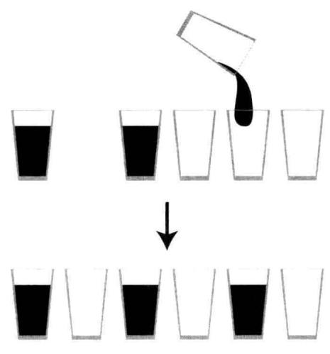
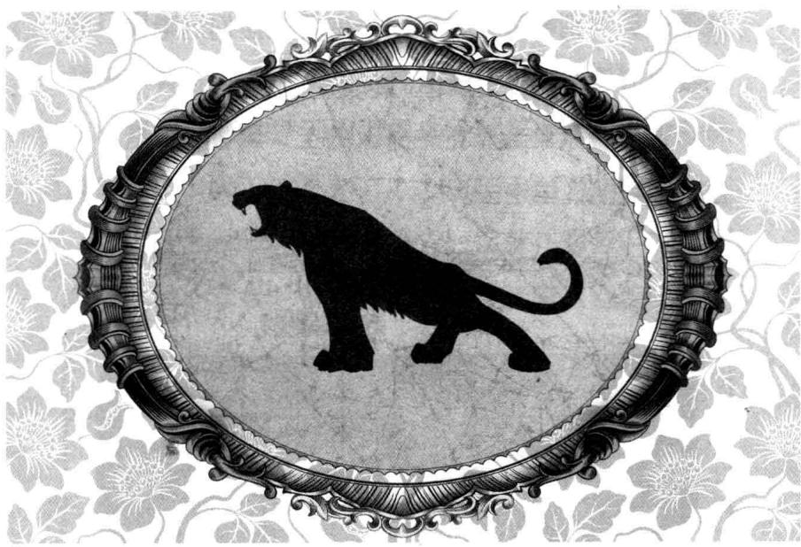
第六章 人间修罗场
菲菲和莱温丝谁也没有料到，灌木丛后面竟然掩藏着歹徒们的老巢入口。
她们一边往里走，一边小心翼翼地倾听着周围的动静，走了四五十米左右，前方出现了两个岔路口：一条宽口的通道通往左边，一条狭窄的通道拐向右边。莱温丝不时地低头嗅着黑衣人留下的气味，果断地领着菲菲拐向右边通道。
“好了，等老大来了我们就可以交差了。兄弟们，喝酒去！”
里面传来酒糟鼻和瘦猴的笑声，听起来像是正朝外面走来，前方的山壁上映出几道晃动的身影。菲菲吓得心怦怦直跳，低声惊叫：“不好，要是被他们撞个正着就麻烦了。快跑！”
菲菲正要掉头往回奔，无意中扫见旁边扔着一只破竹筐。这时候跑出去已经来不及了，她灵机一动，抬起竹筐一把将自己罩在里面，还小声招呼莱温丝：“快进来！”莱温丝趁机哧溜一下钻了进来，菲菲迅速扣好，冲莱温丝竖起食指嘘了一声。两双小眼睛透过竹筐的缝隙，保持警惕地望向外面。
竹筐刚罩下来，通道那端就出现了那群黑衣人的身影，酒糟鼻挺着大肚子，跟瘦猴笑着先走了出来。另外几双脚陆续地从竹筐旁走了过去，谁也没有注意到竹筐里藏有玄机。
酒糟鼻走到通道分岔口停了下来：“对了，瘦猴你留在这里盯岗。回头我让别人换你。”
“又是我，你小子真会占便宜！”瘦猴不乐意地说道。
“得了，别发牢骚了，我会记得给你留一份大餐的。”酒糟鼻拍拍瘦猴的肩，咧嘴笑道。
其他人簇拥着酒糟鼻嘻嘻哈哈地走向另一条山洞，瘦猴没好气地靠着山洞，抱胸生着闷气。菲菲悄悄顶起竹筐一点点往里挪动，试图避开瘦猴的视野范围。因为只要瘦猴稍稍往这边侧一下头，就可以发现动静，所以菲菲不得不小心地移动，不敢发出一点声响。
偏偏就在这时，菲菲的短裤口袋里传出一声要命的尖叫：“啊，快闷死我啦！”汤姆从兜里挣扎着探出头大口喘着气。
菲菲被这尖叫声吓了一跳，慌忙紧紧捂住汤姆的嘴，用力比划了一个嘘声的手势。天哪，要是被瘦猴发现，他们一个也跑不了！汤姆似乎意识到情况不妙，
紧张地睁大眼睛。
唔？正要抽烟的瘦猴嘴里叼着烟头，扭头朝这边望来，脸上浮现出疑惑的神情。有只破竹筐被扔在通道弯路口露出一半。他侧头回忆：记得刚才那只破竹筐不在那儿呀，什么时候它自己跑到转角去了？隐约地，竹筐动了动，似乎又朝深处移动了一步。
会移动的竹筐？这事有点邪门。瘦猴把叼在口中的烟头吐了，警觉地从腰间拨出一只手枪持在手中，一步步朝着竹筐走去。他离竹筐的距离不断拉近，七米，六米……
菲菲捂着嘴生怕弄出响声，心脏扑通扑通跳得厉害；汤姆早就吓得腿发软，说不出话来；莱温丝睁着大眼目不转睛地盯着渐渐走近的脚步。
咔嗒一声，手枪被拉开了保险栓。
三米，两米……
“是谁？滚出来！”瘦猴大声厉喝，一脚将竹筐踢翻，看向筐内，瘦猴微愣：空的！他用手掌拍了下自己的脑门，嘿嘿干笑道：“原来是眼花了，一定是昨晚喝得太多，还是回去睡一觉吧。”
瘦猴打了个哈欠，懒洋洋地回去了。
警报解除。五米开外的拐角处，紧贴墙壁的菲菲长长地松了口气，用手抹了把额头的冷汗。幸好逃得及时，不然真的危险了。
菲菲打开狼眼，发现在自己面前的是个洞穴，足足有篮球场那么大。洞穴上方长有很多倒垂的柱状岩石，岩壁四周也连结着很多形状各异的柱状分支，白色的晶体状，在电筒的照射下反射出五颜六色的炫丽光芒。
“这好像是钟乳石？”菲菲意外地小声说道。她记得以前从电视上看见过。
莱温丝点点头，耸动着鼻头说：“有没有闻到海水的味道？这里有对流风，肯定还有别的通道。”
天哪！当菲菲将狼眼照向地面时，眼前的情形令她顿时感觉背脊一阵发寒，手中的狼眼差点掉到地上。只见中央平坦的地上铺着厚厚的干草，左右两边横七竖八放置着很多棺材，黑漆漆的棺材散发着令人心悸的死亡气息。
菲菲眼睛直直地望着，发着呆。
眼前的情况让菲菲不由想起医院里的太平间，一想到躺在棺材里的那些死人，菲菲就觉得腿发软。

题目六 棺材上的数字
在这么多的棺材中，有一处棺材盖上写着看起来像是“202”的奇怪数字，难道隐藏着什么信息吗？
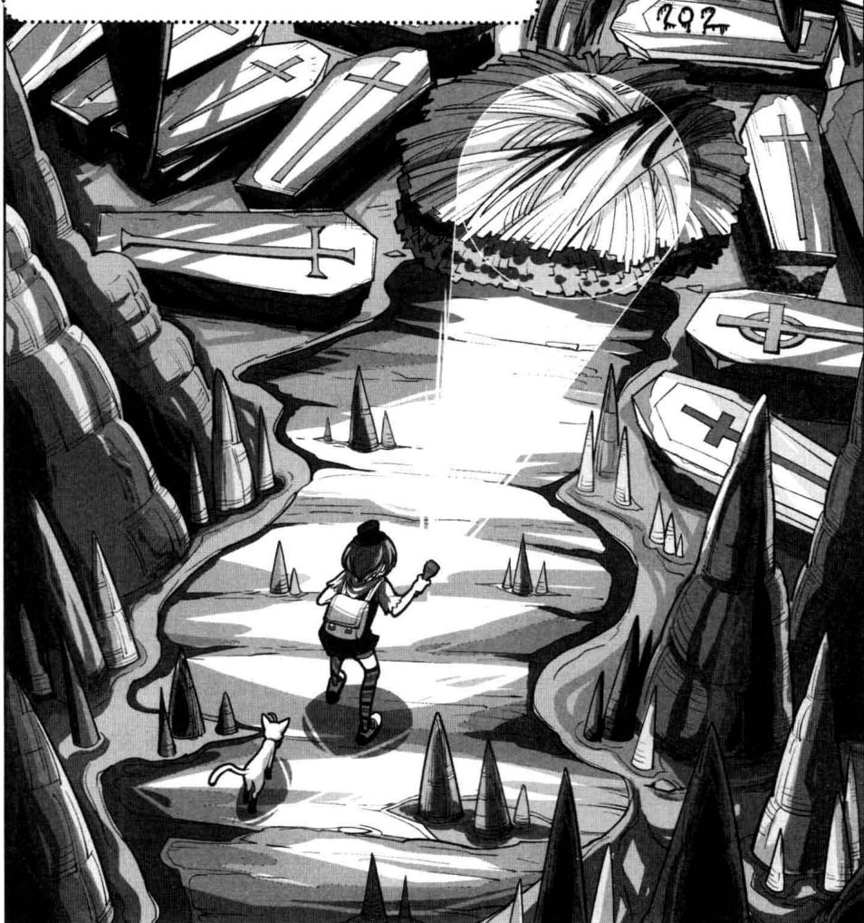
★别着急看答案，动动脑筋！（答案就在113页）
“喵！快点，菲菲，别愣着，赶紧找彼特他们！”莱温丝催促道，撒开四肢奔向那些棺材。
汤姆从菲菲短裤兜里探出半个身子张望，害怕地说：“岛上的居民说这里来了一伙歹徒，杀了很多村民，他们一定把那些尸体藏在这里了。菲菲，我们快离开这里好不好？不然我们也会像这些人一样死翘翘的。”
菲菲缩着脖子，小心翼翼地从棺材中间走过。虽然心里很害怕，但菲菲依然坚定着一个信念：“不行，我们必须救出彼特和古御源他们，再一起走。”
汤姆知道劝说无效，头痛地摇着头：“好吧好吧，你爱怎样就怎样，被那些人发现的话，有你后悔的时候。”
要找彼特和古御源，必须打开所有棺材逐个检查才行。菲菲来到第一口棺材前，双手按着棺盖吃力地推开一条缝。用狼眼往棺内照去时，菲菲的心仍在发抖。里面不会躺着一位面如白纸、唇青眼黑的死人吧？菲菲用力咽了下口水，壮起胆子伸头看去。汤姆动作神速地爬到菲菲肩头跟着一起往里望，两人不约而同“咦”了一声。
躺在里面的是名少年，十四五岁的年纪，长得眉清目秀，头上戴着顶牛角式的海盗帽，身上穿着收腰阔口的橙色海军服，就像大航海时代的装束。他的脸色白里透红，就像熟睡中一般安详，看上去一点也不像个死人。
想不到这里躺着个这么标致的人物。
“好像是个海员，你觉得他死了么？”菲菲小声问汤姆，忍不住想伸手去试试少年的鼻息。
小编：我猜，里面是菲菲 失散多年的哥哥？ 作者：不时，明明是弟弟。 菲菲：你们两个找死啊， 敢拿我开玩笑！
“喵！”莱温丝叫了一声，不满
地呵斥，“菲菲，没时间耽误了，快找彼特他们！”
菲菲恍然想起正事，顾不上研究那名少年的身世，赶紧依次打开棺盖寻找彼特。莱温丝逐个嗅着棺材的气息。嗅到倒数第二个棺材时，莱温丝突然惊喜地叫起来：“找到了！在这儿！”
菲菲飞快地跑过去，用力推开棺盖探头一看，果然，古御源躺在里面昏迷不醒。
“还有这个！”莱温丝又跳到相邻的棺材顶上，用爪子挠着棺面。
菲菲推开棺盖，彼特也躺在其中。菲菲抓住彼特的肩头用力摇晃，着急地叫道：“彼特，快醒醒！彼特！”彼特没有任何反应，依然沉沉地昏睡着。
莱温丝跳到棺内，抬起前爪探到彼特鼻间试了试。“还有气，他只是服了药昏迷过去了。”
“可是，我们怎么把他们抬出去？万一碰到歹徒怎么办？我们快走吧，还是别管他们了！”胆小的汤姆建议道。
菲菲眼睛一瞪，低声呵斥道：“闭嘴！再危险我也不能把他们丢下！再说这种丧气话我就把你丢出去！”
一想到黄金地图还在菲菲身上，汤姆只好乖乖闭了嘴。
好吧，这时候只有靠她自己了。菲菲深吸了口气，把狼眼装进兜里，弯下腰把昏迷的彼特扶起来，转身让他伏在自己背上，吃力地将他从棺材里背了出来。
“可以吗，菲菲？”莱温丝低声问道。
菲菲故作轻松地笑道：“小意思，这点事还难不倒我。趁现在没有人发现，我们赶紧走。”菲菲扶着棺材试着走了两步，发现彼特还不是一般的沉。唉，怪不得彼特饭量那么大，真是一点也没浪费粮食，全长身上了。菲菲心里犯着嘀咕。
“快走吧快走吧，啊啊啊，被人发现就完蛋了！”汤姆心急地催促着。
“哼哼……哼哼……”黑暗中响起一两声低笑。
什么声音？菲菲和莱温丝惊愣住，汤姆吓得嗖地缩回到菲菲的裤兜里，只露出一双小眼睛。
“好大的胆子！你以为可以神不知鬼不觉地把人从我西索的眼皮底下带走吗？”洞口处响起一个半戏谑半嘲讽的话音。
糟糕，被发现了！菲菲心里一惊，吃惊地睁大眼睛望向发音处。
洞口渐渐变得光亮起来，重重黑影出现在小伙伴们的视野中。
没想到救人行动被发现了！菲菲大惊，一颗心不听使唤地乱跳起来。
一群凶神恶煞的歹徒堵在洞口，酒糟鼻和瘦猴也在其中。为首的是一位英气精干的年轻人，银白色的倒立短发，桀骜不驯的浓眉，竖领束腰长袍，耳朵戴着夸张的首饰，身后背着一把长剑。他双手抱胸正抬着下巴斜睨着她，一脸的傲慢神情。
突如其来的状况吓得菲菲脚一软，身体失去平衡，背上的彼特一下子滑落下来摔到地上。
“彼特，醒醒！”菲菲半跪在地上，一边紧张地看着歹徒们，一边用力摇晃彼特试图把他唤醒。莱温丝急得在旁边大叫。汤姆见势不妙，嗖地缩回到菲菲口袋里，吓得连头也不敢探了。
酒糟鼻举着火把朝这边照了照，咧着嘴转向首领惊喜地邀功：“老大，这小丫头就是逃掉的那个，那半份黄金地图一定就在她身上。”
“太好了，老大，让我去治治这个丫头！”瘦猴兴奋地摩拳擦掌，像看到了诱人的黄金一般。
“很好，不枉我们在这里等了大半年。”首领满意地点点头，举起手拍了一下，瘦猴和酒糟鼻赶忙把洞穴四周的火把点燃。很快，黑暗被火把的光芒驱散了。
他的嘴边勾起一抹挑衅的笑，貌似优雅地向菲菲摊开手掌：“欢迎你，尊贵的客人，欢迎来到我西索的……人间修罗场。”
“少假惺惺的，赶快把我的同伴们放了！”菲菲
气呼呼地大声说。
“我当然会放了你的同伴们，不过你要交出另外那半份黄金地图，不然，他们就要在这冰凉的棺木中长睡不醒了。”西索扬了扬眉，轻描淡写地说着，从菲菲身边走过去，走到一处高台的石椅边，半倚在石椅上，一招手，旁边立刻有小喽啰奉上一盘葡萄供他享用。
“别做梦了，我路菲菲绝不会把黄金地图交给你这样的匪徒！”菲菲气愤地反唇道。
口袋里的汤姆尖叫着附和：“做得对，那是汤姆的地图，不能让他们抢走地图！”
“什么？路菲菲？”西索意外地上下打量菲菲，一副不敢置信的表情，他饶有兴趣地摸了摸下巴，不满地嘀咕，“原来纳塔莉提到的菲菲就是她呀，看上去没什么过人之处呀……”
西索不以为然地笑道：“好吧，真是初生牛犊不怕虎，要知道我有一百种死法可以处置你，对女孩我可不会手下留情的。”他不以为然地勾了勾手指，对手下命令道，“来人，把我的小可爱带出来见见我们这位尊贵的客人。”
小可爱？
菲菲被这个肉麻的字眼激起了一层鸡皮疙瘩，下一刻，就听洞穴内响起一声震耳欲聋的吼声。菲菲瞪大眼睛不敢置信地转头望去，只见酒糟鼻牵出一只体型庞大的野兽。野兽形似老虎，颜色却是少见的白底黑斑，脸上的黑斑像鬼画符似的分布在脸庞四周，灰褐色的眼睛正盯着面前的猎物，透出危险的气息，口水不断从锋利的尖牙缝隙往外流淌。
“妈呀，这……这是什么动物？”一看到它，菲菲顿觉两腿发软，脑袋里一片空白。
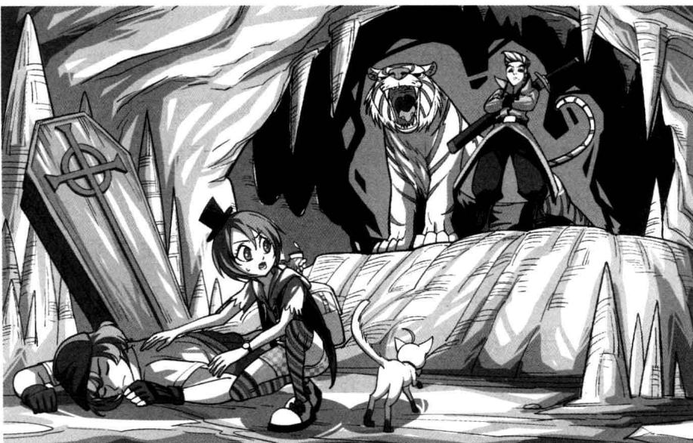
莱温丝皱着眉头，神情严肃地望着它，沉声解释道：“这是一只世间罕见的白斑虎，以前只在书本里出现，想不到它真的存在。白斑虎是传说中最凶猛好斗的野兽。”
“莱温丝，我想，我们的麻烦大了……我可不想成为它口中的美餐……”菲菲结结巴巴地颤声道，畏惧地看着白斑虎锋利的尖牙。她哪敢领教那副牙齿的锋利程度啊！
西索伸手抚摸着立在身边的白斑虎的头，坏笑道：“我的小可爱很喜欢交朋友。现在你可以回答我：要不要把黄金地图交出来呀？”
菲菲用力咽下口水。脚边扔着一把锈迹斑斑的刀，菲菲马上弯腰捡起来，紧紧握住刀柄防身。“让我屈服于你，别做梦了，我才不会受你威胁！”话虽这么说，可是菲菲的小腿抖得像筛糠一般，握刀的手也颤抖不止，毕竟她的对手是一只凶猛的老虎啊。
菲菲心里怕极了，眼中却闪着不肯示弱的光芒。
西索扯出一个坏笑，故意提高声音夸张地说：“够勇敢够气魄，我最欣赏有骨气的人了。那就跟我的小可爱好好谈谈吧！”说着，他扬手做了个手势。白斑虎再次发出令人心悸的怒吼，缓缓离开石椅朝目标走去。
汤姆吓坏了，捂着耳朵尖叫：“啊啊啊，不要啊，汤姆要没命了！谁来救救我啊？”
莱温丝突然意识到情形有多严重，无论他们再怎么反抗，都没办法对付一只凶猛的白斑虎。面对巨大的实力差距，莱温丝突然感受到了即将败北的滋味，低下头无力地劝道：“菲菲，认输吧，我们不是它的对手。”
“不行，就算会失败我也要试试，”菲菲的腿在抖，手也在抖，目光却流露出从未有过的坚定和斗志，她大声反驳道，“彼特说过未战先逃是懦夫，我可是未来的侦探家，怎么能认输？我才不会输。”
无形的斗志像熊熊火焰一般从菲菲身上散发出来。
“菲菲……”莱温丝吃惊地望着她，菲菲意志如此坚决，完全出乎它的意料。
白斑虎在距离菲菲两米的地方站定，俯低身子做出准备攻击的姿态。西索有恃无恐地高声笑道：“勇敢的女孩，我倒要看看你的勇气能坚持多久。等你成了小可爱口中的美食，接下来就轮到你的同伴们喽。
能让它饱餐一顿也是你们的荣幸，哈哈！”
也许她再也没有机会跟彼特、古御源他们一起并肩探险了……
“浑蛋，总要有人给你点教训才行！”菲菲气愤地大声说道，红红的眼中释出晶莹的泪花。
白斑虎发出一声怒吼，缓步向前逼近，随时有扑上来的危险。菲菲全身紧绷，死死瞪着对手，不敢有片刻松懈，气氛到了一触即发的紧张程度。就在这时，旁边伸过来一只手覆盖住菲菲的手，菲菲顺着手臂看向身旁，脸上露出万分吃惊的表情：“彼……彼特！”他终于醒了。
彼特勾着嘴角自信地冲她微微笑道：“啊，女孩子还是不要武刀弄枪的好，这种事还是由我来代劳吧。”彼特接过菲菲手中的刀扛在肩头，并将她扯到身后。菲菲回过神来，忙抱起莱温丝闪到棺材后面。
“吼！”白斑虎纵身朝彼特扑过来，彼特迅速就地一滚，但还是没有避开白斑虎锋利的爪子，肩头被抓出三道血痕。
“欺负女孩子算什么本领！大家伙，再来呀！”
白斑虎发起了第二次攻击。彼特点着棺材跃到空
111

中，一个漂亮的跟斗翻到了白斑虎身后，挥动大刀朝虎尾砍去。
嚓的一下，半截虎尾被生生砍了下来。白斑虎痛得发出一声怒吼。
“什么？怎么会这样？”西索脸色骤变，刷地站起来，不敢相信彼特竟然有这么大的本事。
彼特挥了挥带血的刀，笑嘻嘻地挑衅道：“大家伙身手不错，可惜成了秃尾巴虎，难看死啦，哈哈！”
西索气得咬牙：“可恶，你敢伤害我的宠兽！”
“大家伙，别害怕嘛！”彼特扛着刀，兴趣浓浓地冲白斑虎招手。白斑虎眼中竟然显出畏惧之意，低下头后退了一步。彼特轻身跃到空中落到白斑虎背上，好玩地拍着虎头，哈哈笑道：“看来它不会听你的了，不好意思，以后这个大家伙归我了。”
菲菲用羡慕的眼神看着骑在老虎身上的彼特，心里别提多崇拜他了：“天哪，彼特太酷了！”
“彼特从小生活在丛林，常年跟虎豹狼打交道，对付一只老虎自然不在话下。这次多亏有彼特在！”莱温丝惊喜地摇着小尾巴。
作者犯花痴了：就是要让彼特做全能型人才。
有彼特在，小伙伴们的心里踏实不少。
题目六 谜底揭晓!
西索见失去了宠兽，恼怒至极，猛地站起来，抽出背后的长刀指向彼特，气势汹汹地咬牙道：“小子，别得意，有胆的话就领教领教我的厉害！”
西索手中的长刀泛着青光，令人感到冷森森的。
对付猛兽有一手的彼特，面对手段毒辣的匪徒首领又会如何呢？
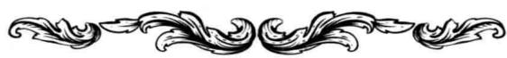

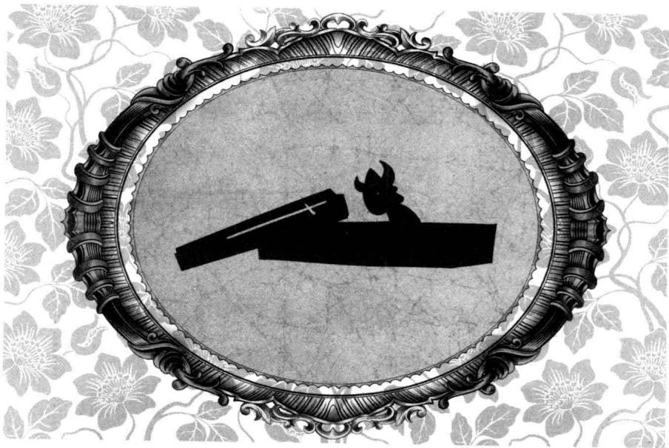
第七章 勇者之战
西索拨出刀要跟彼特决一生死。彼特听了首领的话，却哈哈笑道：“你比它厉害么？要不要领教下它的牙齿？”
彼特拍了拍身下的白斑虎，驱动坐骑上前。
“蠢东西，我才是你的主人！”西索气急败坏地冲白斑虎吼道。
白斑虎喉咙里发出含糊不清的吼声，一步步向西索逼近——它已经完全被彼特降服了。面对白斑虎仇视的目光和白森森的利齿，西索眼底渐渐流露出畏惧的神色，他向后退了一步，扑通跌坐在石椅上，不安地叫道：“滚……滚开！你这个愚蠢的东西，离我远点！”
酒糟鼻和瘦猴见情形不利，立刻脚底抹油鬼鬼祟祟地溜了，其他黑衣人也一哄而散，转眼间洞内只剩下西索一个人。菲菲趁机跑到彼特身边，对西索厉声喝问：“你到底是什么人？怎么知道黄金地图的事？”
白斑虎龇着的锋利的牙，几乎贴到了西索的脸上。他吓得脸色骤变，靠着石椅一动也不敢动。“我说我说，我跟兄弟们是贸易公司的海员，听说这座岛上有海盗王西蒙的宝藏，就雇船到了这里。我还听说藏宝地点藏在两份黄金地图里，只有把两份地图找全才能找到真正的藏宝地点。纳塔莉前几天给我报信，说看见你们上了幽灵船，幽灵船上那半份地图一定会落到你们手里。所以我就在这里守株待兔……”
“纳塔莉？你认识她？”菲菲吃惊地追问。从西索口中听到这个名字，一个不好的念头冒了出来：不好……莫非他跟纳塔莉是一伙的？
西索脸上露出狡猾邪恶的笑容，他低声笑道：“这个么，也不是什么秘密，你们迟早会知道的。纳塔莉和我都效忠于伟大的黑暗大王……大王要我转告你，跟他作对没有好果子吃。”
“你说什么？”菲菲气道。彼特立刻将刀架在西索的脖子上，笑嘻嘻地威胁：“小心哦，菲菲不高兴，我也会让你没有好果子吃哦！”
“笑话！你们以为真的可以奈何得了我？”西索眼中闪过一抹狡猾的笑，放在石椅扶手上的手指按下了一个按钮，石椅四周瞬间放出浓浓的白烟。莱温丝大叫：“小心，他要逃！”
菲菲一惊，疾手抓向座位，不料手扑了个空。彼特挥开白烟看去，座椅上空无一人。
“嘎嘎，走着瞧！我还会回来的。”一只体型巨大的黑乌鸦叫嚣着，展翅飞出洞外。
“可恶，让那家伙逃走了！”菲菲泄气地直跺脚。
彼特拍了拍菲菲的肩，轻松地笑道：“安啦，他现在已经威胁不到我们了。要是他够聪明，是不会再来找我们的麻烦的。”
菲菲无奈地点点头，看来这是最好的结局了。突然，她恍然想起什么：“对了，快叫醒古御源！”
菲菲和小伙伴们赶紧跑向棺材。古御源双目紧闭，还没有苏醒的迹象。菲菲担心地咬了咬嘴唇：“她怎么还不醒啊？不会有事吧？”
莱温丝站在棺盖上，猜测地说：“也许是她喝酒太多了，喝下太多的迷药一时半会儿不会醒来。”
彼特眼珠一转，笑嘻嘻地说：“让我来试试。”说着，他从兜里掏出一片叶子撕碎放到古御源口中，然后拄着木板饶有兴趣地看着。
下一刻，昏迷不醒的古御源猛地睁开眼，翻身坐起来，忙把口中的叶子吐掉，气急败坏地站起来叉腰大叫：“呸呸呸，谁干的，是谁把恶心的东西塞我嘴里的？我要杀了他！”
117
彼特手指着古御源，被逗得哈哈大笑：“那是芥末叶子，我用来提神的，哈哈！”
菲菲惊喜地叫道：“古御源，你终于醒了！”
古御源一愣，纳闷地看看自己周围，突然发现情形不对：“这是哪儿？我怎么会在棺材里？”她跳出棺材茫然地打量四周，一转头，正和白斑虎打了一个照面。古御源愣愣地眨了眨眼，突然，大叫一声，急火火地嚷嚷：“老虎！我看见一只老虎！”
“哈哈，笑死我了！”菲菲忍不住捂着肚子笑起来，猫猫和彼特也放声大笑，个个笑得前仰后合。古御源愣愣地看着小伙伴们，不明白这是什么状况。白斑虎友好地伸出舌头舔着古御源的脸，古御源这才意识到自己的举动多么没有淑女风范，额角垂下一颗豆大的汗珠，无语地抱胸道：“好吧好吧，我一定是错过什么精彩故事了，不过我讨厌被动物亲脸。”洞内再次爆发出一阵哄笑。
“砰砰！”其中某副棺材内响起古怪的声音，菲菲赶忙嘘了一声：“听，有动静！”
伙伴们仔细倾听，几道视线同时朝可疑的棺材望去。咦？那不是……菲菲不由想起之前看到的那名清
秀少年。
“砰砰砰！”声音虽然不大，但在宽敞空旷的洞穴内听起来十分清晰。菲菲壮起胆子一步步靠近，战战兢兢地看过去，躺在里面的少年正翻身蠕动，动作缓慢得不像正常人，他慢慢弓起身子像是要坐起来，一只青白的手啪地扶在棺体上。
那情形让伙伴们的脸色瞬间惨白。
“妈呀，他……他的手……”菲菲惊恐地倒吸了口气，头皮阵阵发麻。
这哪里是活人的手啊，皮肤青白得没有一丝血色，长长的手指甲又尖又黑。周围接二连三地响起抽气声，一时间，大家紧紧盯着棺材，谁也没有出声。汤姆吓得失声惊叫：“啊啊啊，诈……诈尸！”
彼特立刻挡在菲菲和古御源的面前。路菲菲两腿发软，脑袋里一片空白。古御源站在原地，大气都不敢出一声。谁也不敢想象接下来会发生什么事。
牛角式的帽子慢慢升起，少年缓缓地坐起身，吃力地靠着棺材喘息。彼特好奇地凑上前打量：“喂，你是活人还是死人？死人应该不会喘气吧？”
“你们别怕。我叫维特，我被西索那个坏蛋关在这里好久，想不到还有自由的一天……”少年好像很虚弱的样子，彼特好心地扶他出来。少年靠着棺材，冲他们感激地道谢：“谢谢你们救了我！”
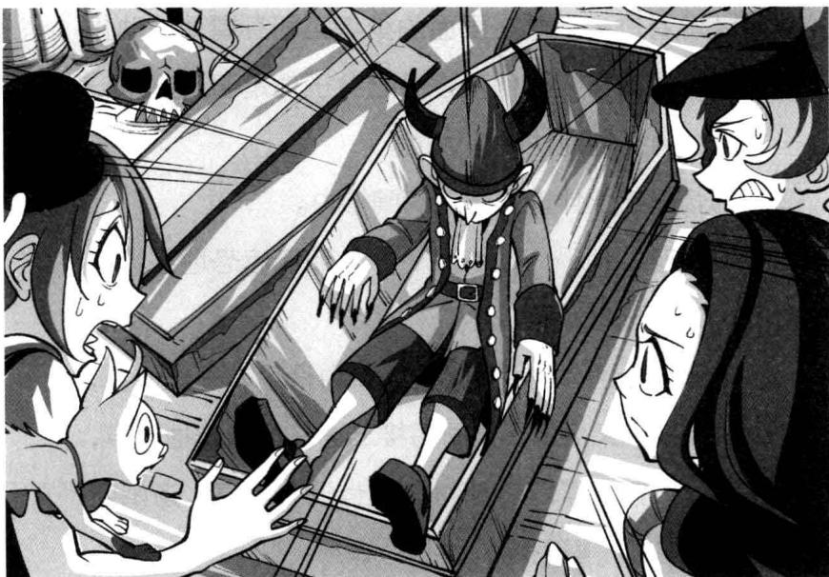
小伙伴们这才从恐惧中回过神来。
古御源关切地询问：“你怎么会被他们关在这里？”
维特握紧双拳，声音中充满了愤慨：“我和这里的居民们都是海盗王西蒙的后代，生活原本很平静。一年前西索带人侵占小岛，一切都变了。他们抢走了我们很多财宝，还逼我们交出海盗王的藏宝图。我们不依，他就放火烧了我们的家园，还把我关在这里……”
“这个西索真是太可恶了！”菲菲咬牙咒骂。
维特庆幸地点点头，赞同道：“是的，希望你们能帮我一起把西索这个坏蛋赶出小岛。”
“虽然我们力量不大，不过，我们一定会尽自己所能帮助你的。”菲菲握住拳头挥了一下，以示支持。
“哎？”维特的视线突然被菲菲手指间的戒指吸引过去，他惊讶地问，“你这个……从哪里得来的？”
“这是我从一艘幽灵船上捡到的，怎么，你见过？”菲菲向伙伴们展示戒指的风采。
“据我所知，这枚戒指是赛浦船长的所有物。500年前，海盗王西蒙把积攒下的财物藏在一个隐秘的地方，并将地点画在一幅黄金地图上，其中半份地图被海盗王送给了赛浦船长，并承诺，持有这枚戒指的人将拥有一半宝藏的享有权。”维特讲解道。
“一半宝藏！”菲菲惊喜地张大了嘴巴。天哪，那可是一笔天文数字啊！
彼特摸着下巴不解地问：“你知道得这么清楚？”
维特笑而不语，友好地伸出手说：“谢谢你们救了我！请你们随我回家，我要尽地主之谊好好款待你们。”
经过短暂休息，维特的体力得到了恢复，小伙伴们跟着维特离开了山洞。维特很健谈，一路上给小伙伴们讲了很多关于海盗王的传说。不久，他们到了一片开阔的低洼地带，一座座茅草屋散落在椰子林内，孩童奔跑的欢声笑语不断传来，一片祥和温馨的场面。
“族长回来啦！”有人兴奋地高喊，许多居民闻声钻出房屋，纷纷朝这边赶来，很快将维特和小伙伴们团团围了起来。
围观的居民们围着维特七嘴八舌地说笑，一如过年般热闹。
“族长，你受苦了。”
“好久没有族长的消息，我们大家都担心死了。”
“谢天谢地，族长终于平安回来了！”
. . . . . . .
菲菲满心疑惑地望向维特。看着他年纪不大，为什么老百姓们都管他叫族长呢？这个念头在伙伴们的心头兜转。维特像是看出了他们的想法，转过身，微笑地解释道：“一直没有告诉你们，我们都是海盗的后代子孙。我们这里的族长是世代相传的，因为我身上流着西蒙的血液。”
菲菲惊讶地哗了一声，手指着他叫道：“这么说，你是海盗王的后代。”
维特微笑着，自豪地说道：“虽然我们的祖先是海盗，但我们这一代都是以耕地打鱼为生的普通百姓。不过论航海，我们这里的大人小孩可都是海上行船的好手呢。”维特扭头对族人们说，“多亏他们救了我，我才能平安回来。”
一位披着衣服的老者感激地握住菲菲的手，用力握了握说：“救了族长的人就是我们的大恩人，我们一定要好好款待贵客们。请随我们来！”
正值深夜时分，村落里却格外热闹，所有人都赶来帮忙款待贵客。椰树下的石桌上摆满了丰盛的食物；灌木丛的枝头挂了许多盏马灯；少女们随着琴声翩翩起舞，表演起带有浓郁地方特色的草裙舞。


题目七 切西瓜
族人特地送上了一个大大的西瓜，菲菲开心地把西瓜切了4刀，一共切成了9块。可是，吃过后西瓜皮多了1块，大家都没有把自己的西瓜皮掰开过，真是奇怪。菲菲是怎样切的呢？
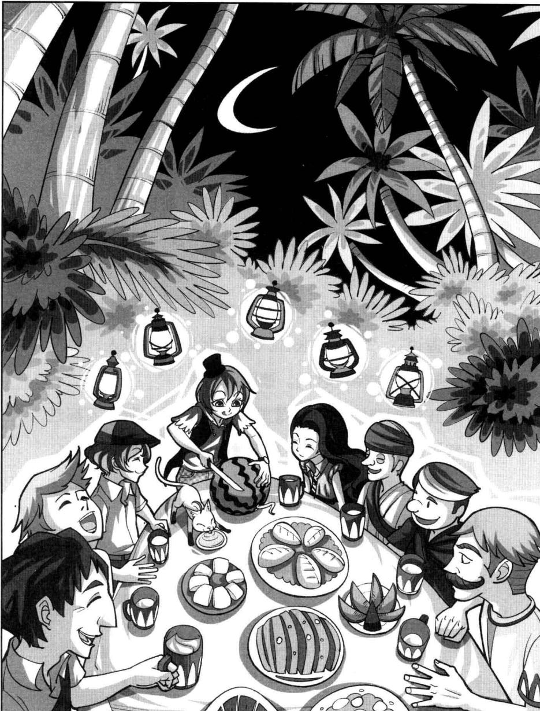
★别着急看答案，动动脑筋！（答案就在130页）
吃完了西瓜，小伙伴们一字排开坐在石桌旁，放开肚皮大吃特吃。莱温丝站在石桌上饶有兴趣地望着歌舞，小尾巴快活地晃动着。就连白斑虎也得到一份美味的食物，蹲坐在菲菲旁边的座位上津津有味地舔食着。
汤姆从菲菲短裤兜里探出头，立刻被香气吸引了，扯着嗓子高喊：“为什么没有汤姆的？汤姆不算贵客吗？”
“是谁在说话？”陪在桌子对面的维特愣住了，正在端茶的老婆婆也转头寻找声音来源。
汤姆动作灵活地顺着菲菲的衣服爬上来，跳到桌上，不服气地嚷嚷：“是我！你们不能把汤姆忘了！”
周围的孩子哗啦一下好奇地围上来，老婆婆上上下下打量汤姆，琢磨了片刻，迟疑地问：“你是……住在岸边那家的大拇指汤姆？你……你还活着？”
汤姆见有人认识他，高兴地跳起来：“是我是我！我就是大拇指汤姆！你认识我？”
“我是你家的老邻居玛格丽特大嫂呀，不记得了？”老婆婆提醒道，“小时候你跟普缇亚这两个调皮鬼经常合伙到我家里偷吃的，为这，你母亲没少打你呀，呵呵。想不到这么多年过去了，你还那样年轻。”老婆婆端来一盘热汤放到汤姆面前，“尝尝看，这是你小时候最爱喝的玉米粥。”
“耶耶耶，汤姆喜欢！”汤姆开心地在桌上翻了个跟头，翘着屁股，俯身趴在盘子边缘吸溜吸溜喝了一大口，满足得直咂巴嘴。
作者：最近忙于赶稿，身体出问题了，悲催啊！赶稿伤不起啊！ 小编：好吧，准许你休息一分钟……
菲菲摸了摸胀鼓鼓的肚子，忽然想起一个问题，好奇地问维特：“对了，西索干吗扣留你那么久？”
“我们祖先把黄金地图作为族长权力的象征，在每一任族长之间传承。西索知道后，就把我抓走逼问地图的下落，他以为要挟我就可以拿到另外半份黄金地图。哼，我才没那么容易屈服呢！他得不到地图，自然不敢杀我，只能把我关在棺材里幽禁起来。”维特手拄着下巴，得意地勾起一抹不服输的笑。
埋头喝汤的汤姆突然抬头看向维特，硕大的眼珠突然放射出异样的光芒。“族长手里……有另外半份……黄金地图？”汤姆沙哑的嗓音在微微颤抖，里面透着一种极度贪婪的渴望。
维特点点头，菲菲和同伴们警觉地相互交换眼神，几道怀疑的视线同时射向汤姆。菲菲冷哼：“汤姆？”
汤姆赶紧堆起满脸笑容，赔笑地解释：“汤姆跟你们是一伙的，汤姆永远不会背叛同伴的。汤姆只是想……看看那半份地图是什么样子。”
汤姆眼睛眯成了一条缝，沙哑的声音对维特蛊惑道：“呵呵，不知可否让我们见识一下呢？”
“你们是我朋友，有何不可？”维特大方地摘下帽子，从帽子里面抽出一张破旧的羊皮，平摊在桌上让小伙伴们看。
几颗小脑袋好奇地凑过来，站在地图边的汤姆伸出双手万分惊喜地去摸，情不自禁地念道：“太好了！黄金地图，汤姆的宝藏……”当汤姆的手掌一碰到地图，极度的激动让他瞬间变了嘴脸，圆瞪的眼睛布满可怕的红血丝，眼神变得无比邪恶和贪婪，手指长了尖尖的血甲。他咧开嘴呵呵地尖笑：“是我的，它是我的！汤姆得到半份黄金地图了！”
汤姆抓起地图拼命地沿桌逃跑，一口气撞飞了好几只盘子。菲菲惊叫：“快拦住他！”
事出突然，维特还没反应过来，小伙伴们早有提防，古御源拿起叉子毫不客气地朝汤姆叉去。当的一声，汤姆被叉子拦住了去路。
菲菲一把夺过地图，伸出两根手指捏着汤姆的衣领拎到空中大力甩动，恨恨地说：“就知道你小子不老实，是不是想让我把你吊在树上吃吃苦头？”
汤姆似乎一下子醒悟了，双手合十，痛哭流涕地求饶：“不要啊，汤姆不是有意的，汤姆受了黑暗大王的诅咒，没办法控制自己。其实我是好人，原谅我这个微不足道的好人吧！呜呜呜……”
“这可是最后一次，哼，小心点！”菲菲手指一松，汤姆被重重地摔到桌上，他灰溜溜地缩到了茶壶后面。
菲菲把地图还给维特，同时把汤姆的来历讲给少年族长听，还讲了小伙伴们在幽灵船上的遭遇等等。维特听完后大为意外，不敢置信地叫道：“什么？你是说另外半份黄金地图在你手上？”
菲菲把藏在身上的黄金地图取出来交给维特，维特低头看着手中的两份黄金地图，沉思起来。片刻，他开口疑道：“你们，到底是什么人？你们不像一般的少年。”
“当然，我路菲菲可是未来出色的侦探家，不论什么稀奇古怪的谜团，到我手中都能迎刃而解哦。” 菲菲自豪地抬高下巴，不忘吹捧自己“特殊”的身份。
彼特咧嘴一笑，拍拍胸膛介绍自己说：“我是一名少年特种兵，从小在丛林中长大，菲菲的事我一向全力以赴。”
“我嘛，是一名占星师的孙女，比我身手强的女生可不多见。”古御源拔出手术刀在手掌中旋转，快刀使得出神入化。
维特眼中浮现出钦佩的神色，他似乎做出了某种重要决定，毅然地将两份地图递给菲菲：“为了感谢你们救了我，我决定将这半份地图送给你们，你们一定要把宝藏找出来。”
“什么？送给我们？”菲菲吃惊极了。
彼特惊讶地追问：“你不打算留给族人们用吗？这可是一笔巨大的财富。”
维特淡然地笑了一下：“我们的族人可以凭借自己的双手自食其力地生活，完全不需要那笔宝藏。而你们或许可以用它去帮更多需要帮助的人。”
天哪，少年族长竟然说出这么高尚的话！小伙伴们佩服得不知说什么好。
匪徒们绞尽脑汁试图得到这笔宝藏，如今两份黄金地图竟然都落到菲菲手中。得到地图的同时，菲菲更加知道，自己将担负起更大的责任、面对更多的凶险，因为西索一伙人也在想方设法寻找这笔宝藏。


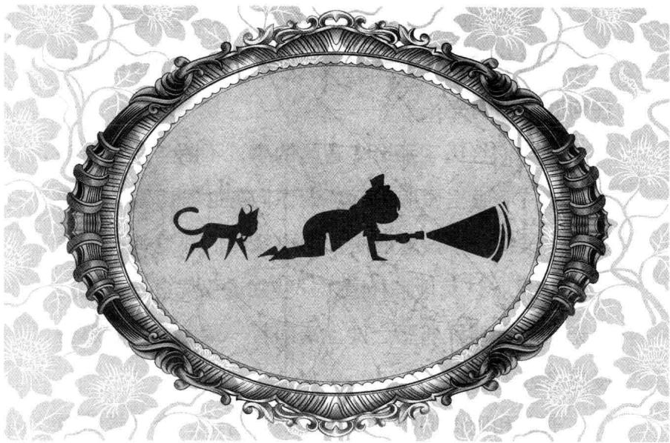
第八章 时光隧道与白骨洞窟
“谢谢你的信任，我一定会替你找到这笔宝藏。”少年族长的信任让菲菲平添了许多勇气，眼睛比以往任何时候都明亮。
“你们经历了那么多冒险的事，不断与恶势力斗争，我打心眼里佩服你们。请你们务必答应我一个请求！”维特一手按着心脏，向小伙伴们郑重地行了个90度大礼，认真地拜托道，“我知道仅凭自己一人之力无法对抗那群邪恶之徒，请助我一臂之力，把那些侵略者赶出家园。”
菲菲和同伴们听了少年族长一番话，个个觉得激动又鼓舞，异口同声地说道：“没问题！”
汤姆从盘子后面探了下头，突然冲出来，跪在维特面前双手合十苦苦央求：“族长大人，请原谅刚才汤姆的无礼举动。求你帮帮忙，告诉汤姆父母双亲在哪里，汤姆日也想夜也想，只想知道父母的下落，呜呜呜……汤姆是个可怜的孩子，哇哇哇……”
“这个……”维特脸上露出为难之色。
正在踌躇时，旁边的老婆婆上前一步，同情地劝道：“族长大人，就把真正的情形告诉汤姆吧。”
维特缓缓点了下头，转头对汤姆说：“好吧，我这就带你去见你的父母。”维特向汤姆摊开手掌，汤姆高兴得一下子跳了起来，跳到维特的手掌上，一路爬到他肩头。维特转身走开。
“我们也跟去看看。”菲菲好奇地说。小伙伴们带上白斑虎，跟在少年族长身后朝山坡走去。
汤姆一直盼望的时刻终于到来了，他激动得闲不住，喋喋不休地直念叨：“刚离开这里的时候，老爸送了汤姆一条最漂亮的牛皮腰带，还有一把佩剑——那是用绣花针做成的，那是汤姆最宝贝的礼物。看到汤姆身上的衣服了吗？这是老妈整整一夜没休息缝出来的。汤姆答应他们很快回来，老妈老爸一定想不到汤姆会这么快回来，汤姆要给他们一个惊喜。哟嗬，老爸，老妈，汤姆回来喽！”
跟活跃的汤姆相比，维特显得很沉默，一直默不作声地走着。
菲菲看在眼里，小声跟古御源咬耳朵说：“你注意到没有，族长的表情好像有点不对劲。”
“是啊。为什么汤姆的父母没有跟其他族人一起住在椰林呢？”古御源也觉得很不解。
莱温丝沉思了片刻，小声猜测道：“也许有什么
我们不知道的事情发生，维特似乎有什么难言之隐。”
彼特乐观地笑道：“到了我们不就明白了？”
山坡上长着一棵巨大的参天古树，黎明的曙光倾洒在茂密的树冠上。维特走到树下，在一座孤坟前停住脚步，声音低沉地说：“你要见的人就在这里。”
咦，怎么是一座坟？难道汤姆的父母已经……
菲菲跟伙伴们交换了一下眼神，同时朝维特肩头看去，汤姆探出头，怔怔地看了一会儿，勉强挤出干笑的表情：“不会的，连族长也在跟汤姆开玩笑。这是坟，汤姆要见的是人呀，为什么带汤姆来这里？你一定是在说谎是不是……”汤姆说着说着，像被鱼骨卡住喉咙似的再也说不下去了，肩头不住地颤抖。
维持沉默地蹲下身，将汤姆轻轻放到坟地前：“那伙强盗来的时候突袭了沿岸的部落，所有人都死了，你父母临死前请求我把他们葬在最高的地方，好让你回来看到他们……是我亲自下葬的。”
汤姆呆呆地站在维特的手掌上，脚步迟缓地走下去仰头望着墓碑。墓碑静静地竖立在古树下，周围已经长满了杂草，这样一座土坟似乎一直在孤寂地等待着亲人。
汤姆双眼盈满泪水，腿一软扑通跪在坟前，哇哇大哭起来。
“汤姆来看你们了，爸爸妈妈，为什么……不等汤姆……”
听着汤姆悲痛的哭声，小伙伴们也很替他难过。维特轻声说道：“你一走就是几十年，杳无音信。为了等你，他们整天站在海边翘首期待，希望能看见你回来。他们一直盼到眼睛瞎了，背也驼了……”
“几十年……几十年……汤姆走了几十年？”汤姆吃惊地喃喃道，“汤姆以为只走了一年，怎么几十年都过去了？”突然汤姆身躯一震，像是想明白了什么，仰头大喊，“啊——是你！是你欺骗了汤姆，你骗得汤姆好苦啊！汤姆上当了！”
汤姆俯在地上失声痛哭，帽子滚落在地，长及腰间的乱发一下子散落下来。菲菲吃惊地发现，汤姆那头原本黑色的长发正在渐渐发生变化，由黑变成灰白，又变成了雪白。古御源和彼特都一脸不敢置信地看着汤姆。极度的悲伤让汤姆的头发瞬间变白，像个白发苍苍的老人。
“汤姆，你别太伤心了。”菲菲不忍地劝道。
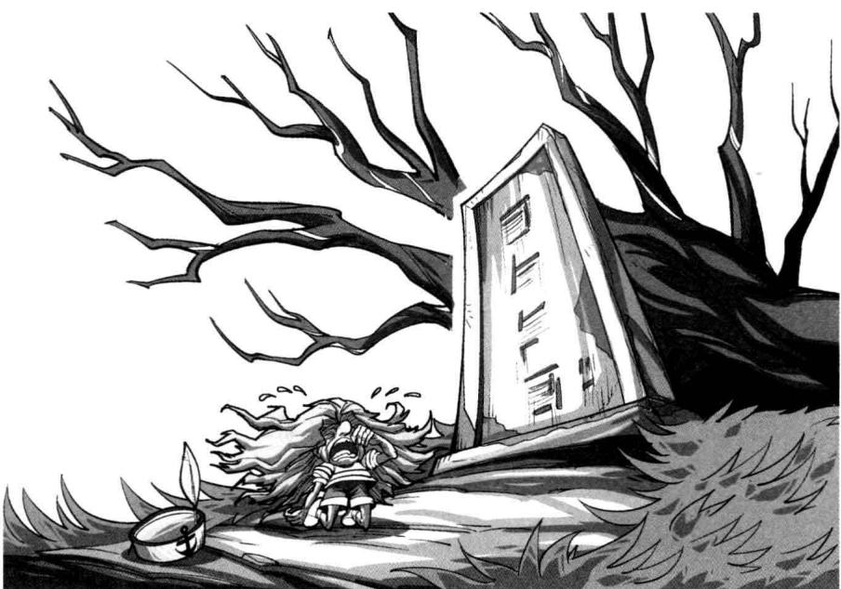
“喵。”莱温丝走到汤姆面前同情地望着，汤姆身躯颤抖，缓缓抬起头。不知莱温丝看到了什么，眼睛瞪得滚圆，震惊得完全忘了反应。
“汤姆错了，汤姆不该听那个人的话……”汤姆喃喃地低语，将头转向小伙伴们。当整个面孔暴露在大家的视野中，伙伴们和族长都不禁吸了口气。
“啊，他的脸……”菲菲惊骇地叫出声来。之前的汤姆还是一个年轻可爱的小人，现在的他却俨然变成了一位暮年老者：花白的头发披在身上，脸上的皱纹纵横交错，松弛的皮肤像梯田般层层堆积在脸上，眼皮无力地耷拉着，眼睛也失去了往日的明亮，变得黯淡无光。
汤姆颤巍巍地站起来，用沙哑的嗓音无限懊悔地说：“汤姆对不起你们，不该把你们引到这座小岛来。这一切都是那个人的诡计。”
菲菲似乎听出了什么，皱着眉头迫不及待地追问：“你说什么？这到底是怎么回事？”
古御源是火暴脾气，一听说被骗，气得抬脚将汤姆踢翻，气冲冲地咆哮：“你再说一遍！你竟然敢骗我们！”
彼特赶紧拦住古御源：“镇静，镇静点，先听听他说些什么。”
汤姆沮丧地坐在地上，双手抱着头，悔恨地说：“那天，汤姆打扮一新，跟着好朋友爱蜜丽在海上划船玩。不久有艘诡异的船朝这边漂来，我们正望着，突然刮起大风，爱蜜丽被风卷到空中，落在了幽灵船上。她大喊救命，汤姆喜欢她，不能丢下她不管。汤姆拼命游过去，冒险爬上了幽灵船。谁知爱蜜丽掉进一个气泡中，飘到了空中。有个可怕的声音阴森森地笑说：‘小家伙，你想救她必须留在这里待上一年，如果擅自离开船，我会让你灰飞烟灭……’
菲菲假扮成巫师：如果擅自离开船，我会让你友飞烟灭，天天赶稿吃泡面还是没有调料包的……作者拿起500斤的锤子砸过去：谁叫你乱改我的台词！
“汤姆害怕极了，哆哆嗦嗦地问那个声音，到底想让汤姆做什么。甲板上出现了一团黑烟，恐怖的声音就是从那团黑烟里传出来的。那个人说有张地图藏在这艘船上，让我
把地图找出来交给他，还说要是有人登上幽灵船，就想办法将他们引到海盗之家……汤姆很担心爱蜜丽，那个人说他会封住爱蜜丽的记忆，等我完成任务再把她还给我。汤姆没有办法，为了救她只好照做，请白鸽替我给父母捎去消息，然后每天站在桅杆上眼巴巴地等，谁知这一等就是一年……”
“你说的是爱蜜丽？30年前神秘失踪的少女爱蜜丽？”少年族长维特惊叫起来。
汤姆颤微微地伸出双手，懊丧地说：“是的，汤姆喜欢她，汤姆要救她，只能按照那个人的话去做……但是没想到，那个人竟然骗了汤姆，汤姆救不出爱蜜丽，也见不到父母了，呜呜呜……汤姆是个没用的人，呜呜呜……”
维特的眼睛也湿润了：“爱蜜丽是我同父异母的姐姐，老族长临死前叮嘱我务必找回爱蜜丽。”
菲菲生气地说道：“我明白了，那个人一定是黑暗大王，是他在捣鬼。”
莱温丝思索片刻，沉声道：“黑暗大王不会无缘无故把我们引到这里来，这里面肯定有什么阴谋。”
会是什么阴谋呢？小伙伴齐齐陷入沉思之中。
维特得知姐姐爱蜜丽还活在世上，又惊又喜，频频追问汤姆关于姐姐的下落。汤姆失去双亲很伤心，跪在墓碑前喃喃地说着大家听不懂的话，整个人陷入巨大的悲痛中。
小伙伴们聚在一起商量对策，此刻，大家谁也不忍再去怪罪可怜的汤姆。
菲菲听说了真相后遗憾地叹了口气：“想不到汤姆被黑暗大王利用了，那家伙真是诡计多端。你们说，黑暗大王把我们引到这里来想干什么呢？不会想把我们在这里一起‘咔嚓’吧？”菲菲用手在脖子比划了一个砍头的手势。
古御源双手叉着腰，毫不担心地猜测道：“我倒觉得黑暗大王的目标是宝藏，不然也不会让汤姆在船上寻找黄金地图，他一定是想得到宝藏。”
彼特挠着头，笑嘻嘻地打趣道：“这么说，黑暗大王还蛮贪财的嘛。”
莱温丝喵地叫了一声，说出了自己的想法：“我觉得你们说的都有道理。如果我猜得没错，黑暗大王一定是想让汤姆将我们引到这里，然后由西索把我们消灭掉。他真正想得到的多半不是宝藏，而是藏在宝藏里的一件东西，至于是什么，只有到了那里才知道。”
菲菲眼睛豁然一亮，马上积极地提议道：“那我们还等什么？赶紧去找宝藏！让我们看看在什么地方。”她从背包里掏出地图放在一块石头上，将两份拼在一起，伙伴们一起凑头看。由于地图年代久远，很多线条的颜色已经变得模糊不清了，但一些标记还依稀可见。莱温丝抬起前爪按在一个标有金三角的地方，抬头向伙伴们低叫，菲菲会意地点点头：“就是这里。”
维特探头看了一眼，惊讶地咦了一声：“这个地方我知道。小岛的东面全是陡峭的山壁，那里有条很深的缝隙，不过没人去过那里，因为那里是每一代族长去世后的安息地。岛上的居民不可以踏入禁地的。”
菲菲眼睛闪了一闪，鬼鬼地笑道：“这就对了，一定是海盗王西蒙怕后人发现宝藏，编出的说词。”
“那就赶紧出发吧！”彼特站起来，检查身上的装备。
菲菲扭头看了汤姆一眼，走过去，把他拎到空中：“喂，别哭了，我们需要你的帮助。你不想替父母报仇吗？”
汤姆闻言，不敢相信地望着菲菲：“汤姆骗了你们，你们还相信汤姆？”
古御源斜了汤姆一眼，冷哼了一声：“信不信你又如何？你不会再有机会骗我们了。”
汤姆过意不去，低下头歉疚地说：“汤姆一定要帮助朋友，将功折罪。谢谢你们给汤姆这个机会！”
“还是我去吧！”维特主动请缨。
彼特哈哈笑道：“有我们就够了，你的族人需要你留下，这可是趟危险之旅。”
为什么是危险之旅？菲菲心里有些疑惑，正要开口问，这时，空中传来一两声难听的鸣叫。菲菲抬起头，当看到两只乌鸦在他们头顶上空盘旋时，她恍然想到了什么，极度反感地哼了一声道：“又是黑乌鸦！”

潘宫的秘密⑤

黄金地图
“喵，可能是黑暗大王的眼线。我们要赶在黑暗大王之前找到宝藏，快点出发吧！”莱温丝不安地说道。在猫猫的催促下，小伙伴们纷纷跟少年族长告别，一起踏上了寻找宝藏的旅程。
虽然小岛面积不大，但是步行前去就体会到了这小岛的广阔。领头的菲菲不时地低头对照地图，领着大家朝目的地进发；跟在脚下的是猫猫，大拇指汤姆骑在猫猫脖子上，一头长长的白发在微风中起伏飘扬；彼特紧跟其后，一身绿色迷彩服的他显得格外醒目，阳光照在他健康的小麦肤色上十分显眼；古御源领着白斑虎走在最后，她一手扶着头上用来遮阳的大檐帽，一手扯着随风飞扬的裙摆；白斑虎昂首阔步，不失丛林之王的气势。四人一猫一虎走在平坦的海岸线上，远远望去就像几个小黑点。
“就是那儿，我知道有条狭窄的小路可以通过去。”汤姆手指着前方大声说道。
猫猫按照汤姆的指引，撒开四肢朝前面一片乱石滩奔去。小伙伴们离开海岸线，拐入了嶙峋陡峭的山地。同样是沿海，这一带却多是乱石，伙伴们时而踩着海面凸起的石块跳跃，时而攀爬岩壁走在半山腰上，每一步都走得小心翼翼。多亏彼特丰富的野外经验，他们利用树藤编成的长绳，垂吊进入了山壁的缝隙中。白斑虎由于体型庞大，只能留在外面。
等彼特最后一个滑下来，菲菲打开狼眼往周围照去。这是山体天然形成的裂缝，他们刚好站在中间许多凸出的断石上，每块石头之间都有或大或小的间隔，就像一条向里延伸的小路。
山道两边则是高耸入云的黑压压的嶙峋山壁，头顶上方被山岩挤压得形成一线天。
“哇，不知道这个山壁有多高呢。”菲菲仰起头惊叹道。
彼特笑了笑说：“嘿嘿，现在就给你看看特种兵的绝活。”

题目八 山壁的高度
彼特从身上拿出了一盒卷尺，菲菲不相信彼特用小小的卷尺就能知道山壁的高度。彼特拿着卷尺摆弄了一番，很快就得出了山壁大致的高度，连聪明的菲菲都不得不佩服。彼特到底是怎么算的呢？
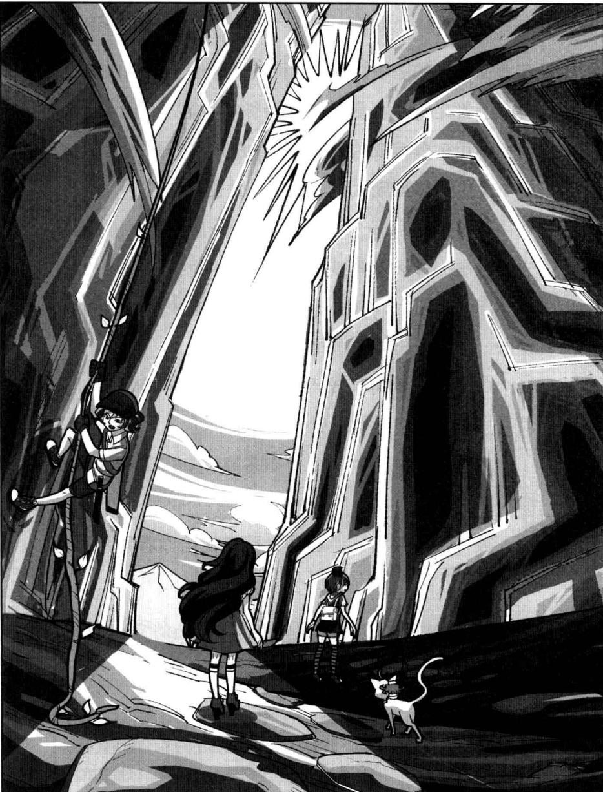
★别着急看答案，动动脑筋！（答案就在147页）
菲菲一边往里走一边转头打量四周，啧啧叹道：“西蒙真会找地方，要不是我们从上头下来，真没办法进来呢。”
杂乱的脚步声不断在石壁间震荡回响。
古御源忽然想起一个问题，奇怪地问：“听维特说，每一代族长死后都会被人葬在这里，他们怎么进来的？”
“汤姆知道。族长不是死后才葬到这里的，是族长觉得生命快走到尽头了，就让人把自己送到这里，用绳子吊下去，就任由族长自生自灭了。”汤姆积极地解释道。
彼特挠挠头，小声自语道：“听起来有点残忍哦。”
“叽叽咕咕！”“嘁嘁喳喳！”
好像有什么声音。菲菲突然停住脚步，向伙伴们做了个安静的手势，侧耳倾听。
“看我的！”古御源俯身从地上捡起一块石头朝黑暗的洞内扔去。就听“呼啦”一声，里面变得嘈杂异常。一团黑压压的东西乱叫着从里面冲出来，噼里啪啦地从伙伴们周围掠过。
“天哪，什么鬼东西！”菲菲叫着，横着手臂护
住脸定睛一看，原来是一大群蝙蝠。
蝙蝠们飞出洞外，四散逃窜得无影无踪。菲菲呼了口气刚要说话，突然看到了什么东西，眼睛都直了，手颤抖地指向一个地方：“看……看那儿！”
同伴们顺着菲菲手指的方向看去，只见洞壁边上有一片白森森的骷髅架子，有的斜靠着石壁，有的躺在地上，有的仍吊在树藤上。毫无生气的白骨架子以各种各样的姿态布满了整条小路。寂静的人骨散发着死亡般的恐怖气息，这种气息使大家神经紧张。

作者家里也有一副骷髅，是塑料做的，而且还是夜光的，把它挂在哪里夜里都超吓人。后来，作者干脆把它拆了塞来底下了。作者晚上躺在车上越想越紧张：不会爬出来吧？
这个景象紧紧锁住了小伙伴们的心神，大家只觉得一股寒气自脚底升起，都惊骇得说不出话来。
“这里是历代族长的安息地，这些白骨一定都是族长的骸骨。”
菲菲颤着声音说道。隐约间，伙伴们仿佛看到了从白骨身上散发出来的蓝色气焰，阴森森的死亡气焰丝丝缕缕弥漫在通道空中，大家只觉得洞内冷飕飕的。
汤姆吓得捂着双眼不敢看，只有彼特毫不畏惧地咧嘴一笑：“哈哈，死人有什么可怕的？在我看来死人才最安全呢。快走吧！”

题目八 谜底揭晓!

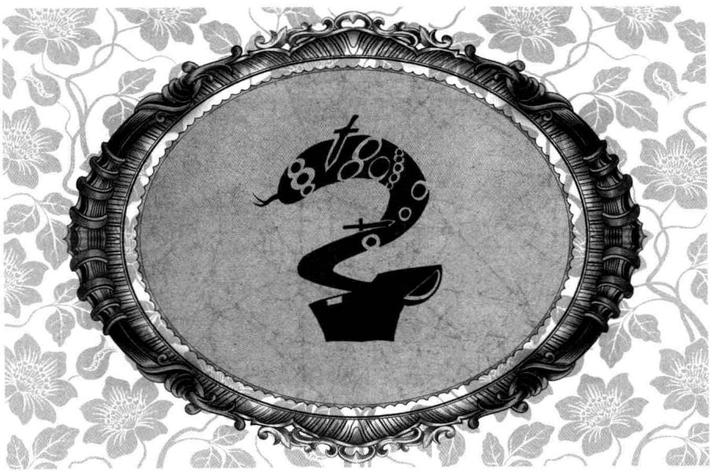
第九章 海盗王的宝藏
在彼特的带领下，菲菲壮起胆子和同伴们继续前行。前面的通道越走越窄，渐渐到了山体合拢的地方，一块巨石挡住了他们的去路。莱温丝在石边嗅了嗅，快活地摇动小尾巴，惊喜地尖叫：“找到了，宝藏就在这里，这块巨石就是入口。”
“耶！”菲菲兴奋地跳起来。
彼特张着手臂量了量巨石，侧头想着什么。古御源忍不住问：“可是，这么大的巨石，我们要怎么进去呢？”
莱温丝故作神秘地一咧嘴，立刻用前肢拨拉石缝间的缝隙，很快刨出一条能供人爬进去的洞口。菲菲探头看了看，小心翼翼地从洞口钻进去，眼前顿时变得豁然开朗。用手电一照，还没起身的菲菲整个人就被眼前的情形惊得张大嘴巴，眼睛都直了。
巨石外传来古御源他们好奇的催促：“菲菲，你看到了什么？里面有什么呀？”
莱温丝蹿了进来，它也定住不动了。
“宝藏！海盗王的神秘宝藏！”菲菲屏住呼吸，着迷地惊叹。
伙伴们依次从巨石底下的洞口艰难地爬了进来。
跟菲菲的反应一样，古御源和彼特也被眼前的情形惊呆了。
小伙伴们的眼前一片金碧辉煌。只见洞穴内放置着大大小小许多只木箱，箱子里堆满了耀眼的金币、各种珠宝玉石，还有许多精美的瓷器古董和武器。就连箱子边都堆着无数的金币珠宝。这里的东西随便拿走一小部分，就可以成为百万富翁。
菲菲愣愣地看了一会儿，眼睛都被晃花了，惊叹道：“天哪，这里就像阿里巴巴的藏宝山洞！”
彼特找了根火把点燃后，插在石壁缝中，金光闪闪的光芒映得满室亮堂。
汤姆从猫猫身上跳下来，兴奋地冲向金币堆，扑上去滚来滚去，口中高喊：“呜啦，这是汤姆的宝贝！汤姆发财啦！汤姆是天底下最富有的人啦！哈哈！”汤姆把金币抛向空中，看着它们如天女散花般掉落下来。
小伙伴们都被汤姆的痴相逗笑了。谁知，汤姆笑着笑着，突然想到了伤心事，捂着脸大哭起来：“可怜的爸爸妈妈，你们看不到这满屋的金币，汤姆好想你们能看到！呜呜呜……”
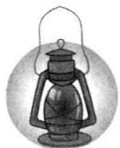
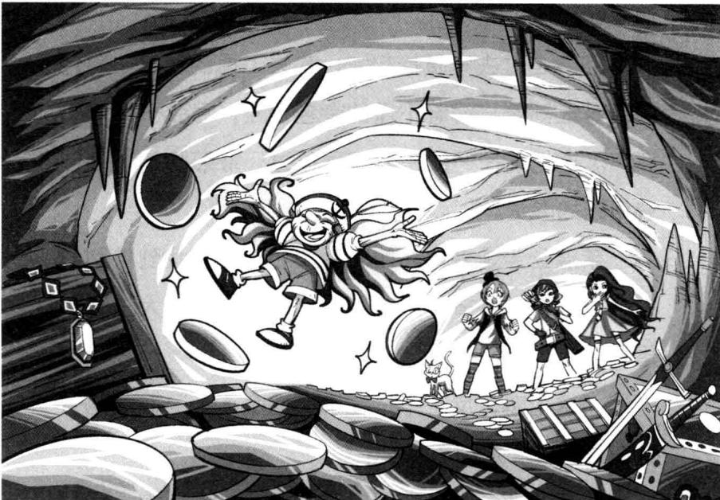
汤姆的精神有些失常，一会儿哭一会儿笑，最后把自己埋在金币堆里舍不得出来。
伙伴们走到近前，各自寻找着感兴趣的东西。古御源从装满首饰的箱子里捡出一串珍珠项链，爱不释手地翻看着；彼特则在一箱子武器旁左右手各拿着一把剑，相互敲击试着钢硬度；菲菲心痒又羡慕，左看看右看看，注意力被扔在角落里的一副黑曜石质地的弓箭吸引过去了。
那是什么？如果是普通的弓箭，怎么会放在藏宝

洞里呢？
菲菲走过去弯腰拾起它，吹去上面的灰尘，黑色的弓身上刻着一行看不懂的金色符号，弓弦一弹嗡嗡有声。这把箭……似乎在哪里见过。菲菲隐约有种似曾相识的感觉。
莱温丝走走停停，四处观望始终没有找到特别的东西，它有点失望地问菲菲：“你觉得黑暗大王到底想得到什么呢？”
“这个嘛，反正不是这满屋的金币。”菲菲把弓背在身上，满意地点点头。
菲菲的话音刚落，洞内突然轰的一声巨响，巨大的气浪将伙伴们冲击得东歪西倒，耳朵震得嗡嗡作响。菲菲捂着发聋的耳朵尖叫：“妈呀，这是怎么回事？”
“轰隆隆……”堵在洞口的那块巨大圆球竟然松动了，朝外面骨碌碌滚了下去，碎石激起的浓烟四处弥漫。
“好像是地震。”古御源惊叫。
彼特的直觉最敏锐，他迅速作出判断：“不，是有人用炸药炸开了洞口。”
只见洞口外，一道高大的身影渐渐从浓烟中显露
出来。
“呵呵呵，多谢你们帮我找到了宝藏，小家伙们！”
什么？这个声音……菲菲和同伴们一惊：“是西索！”
彼特立刻抄起一把刀摆出防御姿态，古御源也扣了把手术刀在手，跟彼特肩并肩，共同护住后面的菲菲和莱温丝。
灰尘散去，果然，西索出现在孩子们面前。他扛着大刀，一手叉腰摆出一副胜利者的姿态，得意地说道：“好了，现在你们都不许动，这里的一切通通归我了！”
“这是海盗王西蒙的财产。”菲菲大声辩驳。
西索仰头长笑：“可惜他已经死了几百年了，死人是不会介意的，不是吗？”
“别做梦了，有我们在，不会让你霸占这笔财富的！”古御源厉声喝道。
“就凭你们？还是让你们见识下我的厉害吧！”西索嗤笑，掏出一枚金币竖起食指弹飞到空中，洞穴里不知哪里瞬间刮起一股邪风，那些散落在地上的、箱子里的金币和数不清的珠宝全被卷到空中，巨大的龙卷风将小伙伴们围在其中，“今天你们谁也别想出去！留下命来！”
“啊，救命啊！”旋风中传来汤姆的尖叫。只见汤姆双手死死抱着一枚金币正随风翻滚。菲菲睁大眼睛正惊疑不定地看着，突然，怪事发生了。古御源的双脚竟然离开地面升到了空中，就像有双手将她托到了空中一般。
“古御源！”菲菲和彼特同时惊叫。
古御源满脸受惊吓的表情，用力挣扎扭动，可是双臂就像被绑住似的动弹不得，只能眼睁睁看着自己浮到离地一米来高的距离处。“放开我，你这个卑鄙的浑蛋！”古御源气愤地叫道。
彼特抱住古御源的腿试图把她拉下来，但无济于事。莱温丝低声叫道：“喵，菲菲，这种法术必须集中精神控制刚刚那枚金币才做得到。你快想办法转移西索的注意力，我去偷袭他。”
转移注意力？要怎么做才行啊？菲菲扯着自己的短发，急急地搜肠刮肚。
她结结巴巴地干笑道：“啊，西索，你以为我们不知道你会来？哈哈，你这个可怜虫，被人利用了都
不知道。哈哈！”
西索眯起眼睛，眼神危险，有些不高兴了：“你说什么？知道激怒我是什么下场吗？我会让你们永远安息。”
“告诉你吧，其实有个人一直在暗地里帮助我们，她可是你很熟识的朋友。就是她告诉我们你会来偷袭的。所以在这里遇到你，我们一点也不觉得奇怪哦。”菲菲故作镇定地嘻笑。
西索半信半疑地怒道：“胡说，那个人是谁？”
“那个嘛，当然是纳塔莉了，想不到吧？她让我们把你引到这里，而她就能把藏宝洞里的东西取走献给黑暗大王，这份功劳就是她的了。”菲菲眯眯笑，越说越离谱。
“纳塔莉是你们的敌人，你们为什么还要帮她？”西索狐疑地问。
眼看西索脸上露出几分疑色，菲菲底气更足了，晃头摇脑地炫耀道：“哈哈，这你就不知道了。我们救过纳塔莉一命，而她也帮助过我们，现在我们已经是合作的伙伴关系了。她说了，等解决了你，她也就不再跟我们为敌了。哈哈！”
西索信以为真，脸色变成了难看的猪肝色，他咬牙怒吼：“好哇，那个狡猾的臭丫头，胆敢在背后算计我！”
趁西索抓狂的时候，莱温丝已经悄悄摸到西索附近，爬上了三个叠放的木箱上端。“喵！”它弓起背，猛地纵身扑到西索胳膊上，张开嘴巴朝着西索的手指狠狠咬去。
“啊！”洞穴内响起一声惨叫，西索气急败坏地叫嚣，“可恶的臭猫！滚开！”手一甩，猫猫呈直线状斜斜飞了出去。西索抱着受伤的手疼得弯下腰，被咬的手指尖变得又红又肿。
刚刚施的魔法失了效，飘浮在空中的古御源瞬间掉在地上，菲菲赶紧上前扶起她。
莱温丝满身灰尘地奔过来急声催促：“跟我来，那边有通道！”
菲菲顺着莱温丝的指引扭头看去，意外地发现这

主编大人：彼特的出场总是很帅气，最夺人眼球，哈哈哈，嘶——童鞋们心中的NOI是谁？ 很久没有露面的路人甲： 啊，哪里漏水了吗？流了一地。
里还有个洞口，由于之前有木箱挡住，谁也没有发现。彼特正站在洞口旁拉弓搭箭，将箭尖牢牢锁住西索：“快点过来！”
菲菲顾不上多说，扶着古御源快速奔向逃生洞口。
“可恶，我上当了！你们谁也别想逃！”西索狂怒，高举手臂再次弹出刚刚落回手里的那枚施展魔法的金币。洞穴里的金币扬了起来，组成一条黄金蛇，蛇头张着血盆大口恶狠狠地扑向小伙伴们。
眼看着黄金巨蛇快要冲到眼前，菲菲和古御源吓坏了，扑通栽倒地上，浑身软得没了力气。彼特手疾眼快，拉满弦的手一松，一支箭嗖地射了出去。下一刻，箭稳稳刺入西索心脏的位置。
黄金巨蛇怒瞪着一双凶残的金色眼睛，张开的血盆大口露出两对长长的獠牙，迅速逼近菲菲。突然蛇头在距离菲菲脸庞仅十厘米的地方停住，化成无数金币从空中纷纷扬扬地落下。


题目九 有魔法的金币
眼尖的彼特一眼扫过半空中散落的金币，立马就找到了西索施展魔法用的那枚。其他的金币上都是一副笑脸，而它上面是一副生气的脸。你能找到图中那枚金币吗？
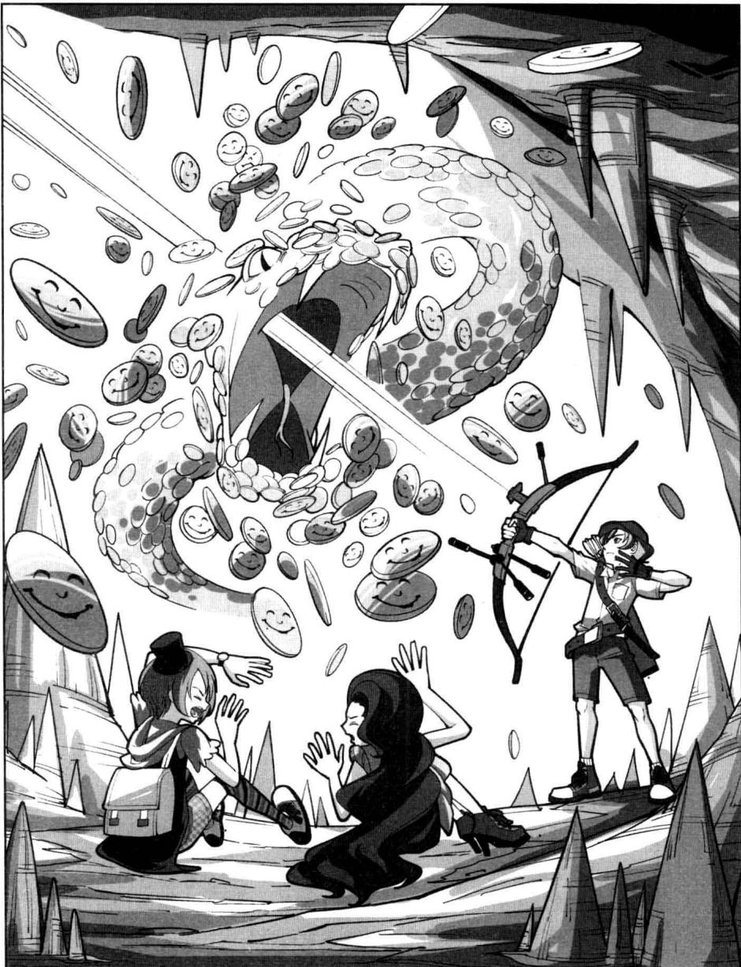
★别着急看答案，动动脑筋！（答案就在163页）
彼特一挥手，手里的刀啪的一声劈碎了西索的魔法金币。
西索不敢相信地低头看向中箭的位置，手一抹，全是鲜血：“不可能，这不可能……”
菲菲愣愣地倒在地上，还没从恍惚中回神。
“快走啊！”最先反应过来的古御源拉起菲菲，一起冲进洞口，彼特最后一个退入洞中，保护同伴们撤退。
菲菲一边飞奔，一边惊魂未定地对彼特说：“幸好你发现了这个洞口，不然我们麻烦大了。”
“是莱温丝发现的，但是不知道它通往哪里，但愿我们能逃出去。”彼特咧嘴笑道。
身后的洞穴那端传来恶狠狠的咆哮声：“我要抓住你们，你们逃不掉的！”
一声声的狂啸压迫着伙伴们紧张的神经，现在他们除了拼命逃跑，没有别的办法了。菲菲的小腿甩得跟风车似的，紧紧跟在莱温丝后面，脑子里只有一个声音：“快跑，快跑！”
洞口越来越狭窄，小伙伴们不得不低下身子爬行，后面的咆哮越来越愤怒，一声比一声响亮，好像就快要追上来了。菲菲不安地回头看了眼身后，紧张地问：“彼特，那家伙不会追上来吧？”
爬在最后的彼特乐观地笑道：“不会啦，洞口那么小，他是进不来的。”
“你别高兴得太早，我们能不能爬出去还是个未知数，这见鬼的通道越来越窄，要爬到什么时候啊！”古御源忍不住发着牢骚，爬洞可是伙伴们不曾想到的经历，跪在地上一点点移动的滋味可不怎么舒服。
“怕什么，总比回去面对那个西索要好吧。要我说，那家伙简直不是人！”菲菲没好气地撇了撇嘴，手中握着狼眼照着前面的路。
莱温丝正在前面带路，它跑跑停停，不时转动小鼻头寻找着出口：“喵，你们有没有发现这座岛上有很多空洞，很像地下水溶解侵蚀石灰岩层形成的多孔溶洞，糟糕的是……这里没有对流风。”莱温丝沮丧地停下脚步，转回头望向小伙伴们。
“对流风？什么意思？”古御源不解地问。
菲菲得意地卖弄道：“哈哈，这是个很有学问的问题。在有出口和入口的条件下，通道的空气会形成一定对流；相反，如果一端被堵死，那空气就不能形成对流。我解释得对吧，莱温丝？”刚说到这儿，菲菲突然一愣，得意的神情一扫而光，吃惊地瞪向莱温丝，“不是吧？你没有开玩笑吧？”
“什么？我们辛辛苦苦爬了这么久，现在才告诉我们没有出口？”古御源的火暴脾气一下子爆发，腰板刚要挺直，头砰地磕到上方的石头，她“哎哟”一声捂着头直吸冷气。
莱温丝过意不去地道歉道：“对不起，我也没有想到会是这样……”
菲菲泄气地挥了下手：“算啦，我们不爬进来没准会被那家伙整死呢。起码这里还安全一些。”
不过古御源就没那么好说话了，她没好气地说道：“可是，我不觉得在这里能好到哪儿去，我们总不能一直躲在这里吧？”彼特在后面嘻嘻笑，没打算掺和女生的战争。
菲菲用狼眼往前照了照，隐约看到前面好像没了路：“我们爬了这么久，按说早该到悬崖边了。你们等着，我去前面看看。”菲菲不死心，坚持要去前面看个究竟。
菲菲一直往前爬到尽头，果然路是封死的。她用狼眼一点点照着四周不断观察，突然发现岩石缝隙中露出几根细细长长的虾须模样的东西。哎，这是什么？菲菲好奇地细细看起来，两根手指捏住一扯，细须就轻易地断了。
心头电光一闪，菲菲一下子想到了答案：是草根。
既然有草根，那就说明这里有土，土层外在就是植被了。“哈哈，太棒了！你们快看看这个！”菲菲兴奋地咧嘴笑起来，把草根递给古御源看。
古御源看也不多看一眼，不感兴趣地皱着眉头数落道：“菲菲，真搞不懂你，这时候居然还笑得出来。”
当草根伸到莱温丝鼻尖下，莱温丝突然惊喜地吠叫起来：“草根，是草根耶！你从哪里找到的？”
菲菲找到了知音般，笑嘻嘻地指了指上方发现草根的地方：“就是在这里。”
莱温丝高兴地在原地打转：“喵，这简直是意外的收获啊，菲菲你太了不起了！快，抠抠它的四周！”
古御源一脸无可救要地抚着额头直叹气，心里有个小声音在哀叫：完了，这一人一猫八成都疯了，都被那个叫西索的家伙吓傻了。菲菲哪里知道古御源的念头？她用手指抠着草根周围，果然有松动的泥土噼里啪啦掉下来，渐渐地，缝隙有了一个拳头那么大。
在菲菲和猫猫的共同努力下，泥土像雪花似的掉了下来。
所有长草根的地方都抠出了灰土，深深的沟印竟然连成一个圆形。菲菲惊喜地跟莱温丝对视一眼，双手用力按在中间的石块上，使劲向外推去，中间的石块真的有了少许松动。
“动了动了！再加把劲！”莱温丝兴奋地蹦蹦跳跳，小尾巴甩动得别提多欢了。
菲菲深呼了口气，憋足力气再次用力往前推。石块突然松动了，向前滚出半米，金色的阳光一下子照进洞内，晃得伙伴们眼前一片花白。菲菲惊喜地咧嘴笑道：“耶，搞定！”
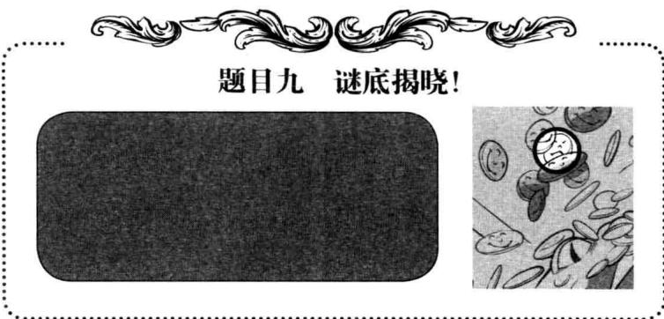
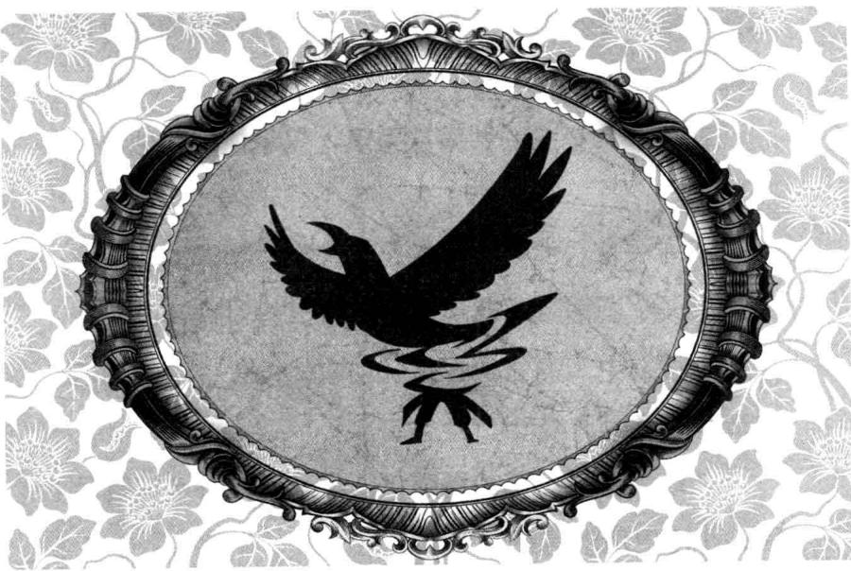
第十章 沉睡的神器
“太不可思议了！”古御源看着突然出现的洞口惊愣住了，“没想到这么轻松就找到了出口。”彼特在后面哈哈大笑，欣喜极了。
狭小的关卡只够伙伴们弯着腰爬过去，但是爬过去还有一段两米来长的通道，不过相比来说，空间就大多了，像家里的玄关一样，至少伙伴们可以站着说话了。
“族人们，快把他们包围起来，一个也别放过！”外面有人在高喊。
外面嘈杂不堪，鼓声、刀剑的撞击声、人的呼声与惨叫声不断响起，听起来像是在开战。这究竟是什么状况？伙伴们一愣。
“是族长的声音。”菲菲听出来了。
伙伴们迅速挤到洞口，迫不及待地伸出小脑袋张望。原来这个洞口在海边的崖壁上，离海面有三米多高，下面的海水深不见底。幸运的是，有艘小木船停在下面。
再往远处看，海面上漂着很多条小船，维特正站在其中一艘小船上指挥大家向对面发动袭击。那些族人有的射箭，有的投长矛，还有两个人居然在用掷弹筒放弹，不时传来轰轰的爆炸声。
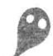
“哈哈，族长带人来接应我们了。”彼特高兴地笑道。
古御源推推菲菲的肩头，激动地催促：“下面有艘船，我们跳下去就有救了，维特一定想不到我们还活着。”
跳下去……菲菲探头目测了一下距离，用手指指下面，吃惊地睁大眼睛：“拜托，三米多高，跳下去不会摔死吗？”
三米……作者心虚地缩头， 冲菲菲命令：跳下去！菲 菲连连摇头，作者果断地 照着她屁股踹下去，然后 在日记本上写：菲菲用上 眼，深吸一口气，奋力跳 了下去。完毕。
古御源撇了撇嘴，斜眼看着菲菲：“这点高度你就怕了？害怕的话让我先来。”她一甩长发就准备先跳下去。
“喂喂喂，谁……谁怕了？”
菲菲很没面子地涨红了脸，嘴硬道。
古御源意外地转身，冲菲菲优雅地一躬身，作了个“你先请”的手势。菲菲气得暗自咬牙，心里说道：好吧，算你狠！跳就跳，豁出去了！反正绝不能让古御源瞧不起自己。
菲菲小心地移到洞口边缘，闭上眼，深吸一口气，奋力跳了下去。
“扑通！”菲菲像青蛙似的，四仰八叉地摔在小船上，疼得她眼角释出一颗晶亮的泪珠。妈呀，真是好痛啊！船身接二连三地晃动起来，古御源和彼特先后跳了下来。
彼特稳稳接住最后一个跳下来的莱温丝，乐呵呵地说：“大家都还好吧？”
菲菲翻身坐起来，手捂着下巴不住地吸冷气。
“我们去那边看看。”古御源拿起桨，卖力地划起来，驾驶着小船朝船只密集区划去。
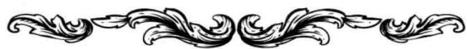

题目十 划船
菲菲他们拼命向族长的船靠拢，古御源划得非常快，她每分钟最多可以划80下，但是划1分钟必须歇1分钟，彼特每分钟可以划60下，不过划2分钟必须歇1分钟，菲菲每分钟只能划40下，但是可以一口气划3分钟才歇1分钟。船上只有一只桨，每划一下前进0.3米。他们距离维特船只的位置有210米，那么他们到达族长处最少要几分钟？
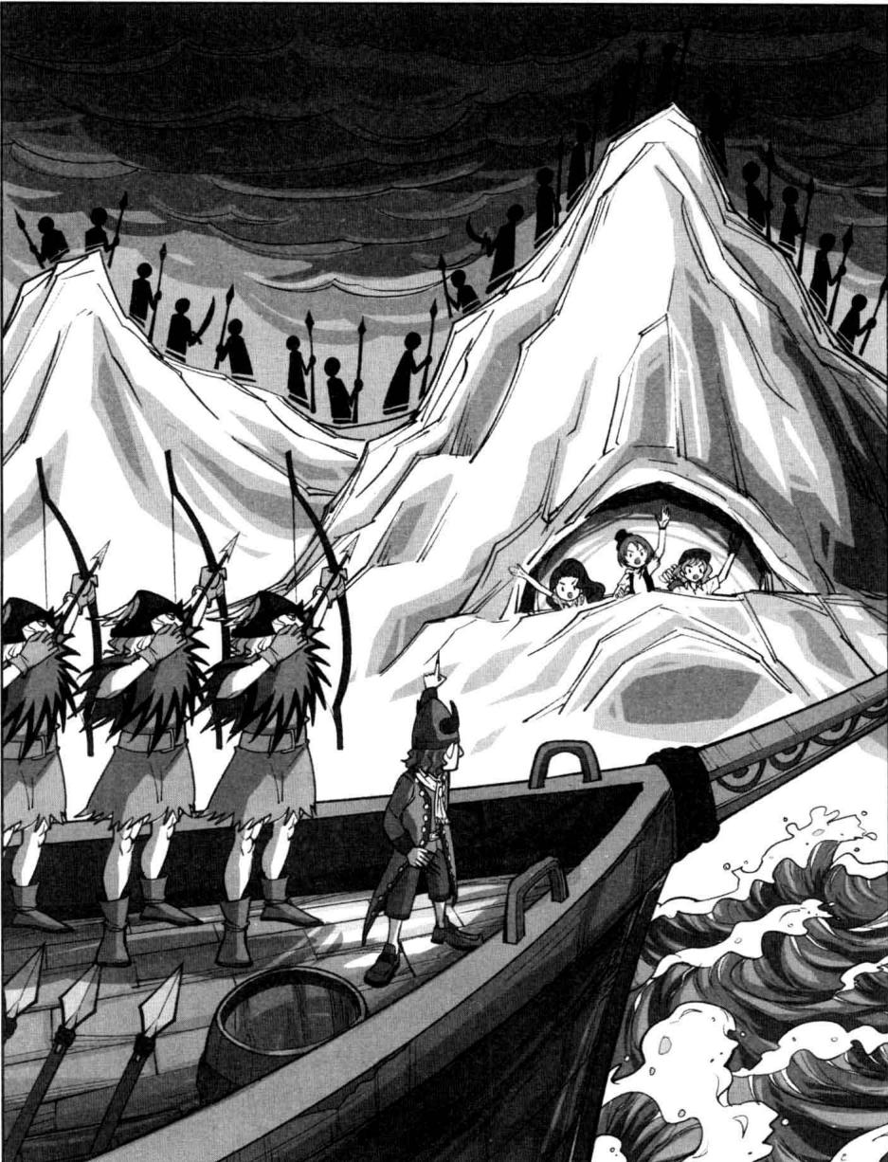
★别着急看答案，动动脑筋！（答案就在178页）
大家一路划着拐过突出的断崖，眼前的情景豁然开朗。原来维特正在指挥族人袭击西索的人马，西索的人像无头苍蝇似的在岩边的乱石堆上奔逃，那些青壮的族人正在后面穷追不舍。看情形，族长已经控制住了局面。
“族长！”一看到维特，菲菲忘记了疼痛，开心地冲维特挥手。
原来，族长是来营救他们的。西索的手下被打得人仰马翻，纷纷四处逃窜。
小岛上的恶势力终于在这一刻彻底土崩瓦解。
战斗终于结束了，小岛恢复了往日的平静，族人们在椰子林举行着盛大的庆祝节目。作为这次行动的大功臣，小伙伴们受到了族人们盛况空前的热情款待，头上身上都戴着漂亮的花环，被族人们簇拥在中间，到处是热烈的鼓声、欢呼声和旋转的舞姿。
菲菲第一次体会到探险带来的荣耀与快乐。彼特学着族人们的动作，在队伍中间跟着他们手舞足蹈。菲菲和古御源坐在旁边的长椅上，美美地享用着各种水果。
菲菲咬了口苹果，冲彼特的方向挥了挥手臂，扭头鼓动古御源：“你怎么不去跳舞呀？”
看着彼特混在族人们中傻乎乎地比划着，古御源额角滴下一颗豆大的汗珠，不自然地说：“我可不想在人前献丑！”古御源左右张望了一会儿，突然发现有什么不对头，脸色微变，“不好，我们忘记汤姆了，他不会还留在山洞里吧？”
菲菲笑嘻嘻地指了指身后的背包：“他呀，在这里呢！”
哎？古御源好奇地掀开背包一角往里看，失踪了的汤姆果然正躺在包包底部呼呼大睡呢，连肚皮都露出来了。原来汤姆被金币旋风卷到空中时就吓昏过去了，后来伙伴们撤离的时候，莱温丝叼起昏迷的汤姆顺便带了出来。汤姆这次受的惊吓不轻，鼓声那么响都没能把他吵醒。
“彼特！彼特！”族人们围着彼特正翩翩起舞。听觉敏锐的莱温丝从嘈杂的动静中分辨出一种很不谐调的声音，它低叫着跳上长椅向天空张望，“你们听，有没有听到什么动静？”
菲菲和古御源抬头望向空中，远远的天边，似乎有个小黑点正朝这边飞来。渐渐地，隐约可以听见极轻的轰鸣。菲菲兴奋地跳起来：“是飞机！一定是直升机来接我们了！”
彼特听到动静，也抬头朝天空看去。维特注意到异常，忙举手示意，所有的声音齐刷刷静止下来。族人们相互交头接耳议论纷纷，不晓得出了什么事。很快，空中的轰鸣声越来越响，一架黑色军用直升机出现在人们头顶上方。
小伙伴们奔到一处空旷地带，冲上空盘旋的黑色直升机挥动手臂。
“我们在这儿！”
“直升机真的来接我们啦！”
“机长，我是彼特！”
直升机稳稳停落在草地上，彼特跑上前跟年过半百的驾驶员打招呼。维特意识到小伙伴们要走了，脸上流露出不舍的神情。族人们也都默默地走上前来将菲菲他们团团围住。
菲菲拍拍维特的肩，笑得阳光般灿烂：“别难过，我们以后会常来看你们的。”
“为什么不能留下来？要是你们愿意，我会为你们建造几座最漂亮的房子，我们一起天天打鱼摘果子不好吗？”维特舍不得让他们离开，极力地挽留他们。
“打鱼？摘果子？”菲菲半月形的眼睛充满了笑意，脑海里出现跟维特一起出海打鱼和上树摘果的情形。要是永远不必写作业，那该多好啊！
莱温丝一看菲菲那副美美的傻笑样儿就知道她在开小差，毫不留情地咬向菲菲的脚丫。“哎哟！臭猫，你又发疯了！”菲菲气呼呼地冲猫猫挥了挥拳头，以示抗议。
古御源双手抱着胸，会意地一笑，俯身在耳边吹气：“你的作业好像还没写吧？暑假已经过去好几天了哦。”
一句话捅中了菲菲的要害，菲菲最烦那些枯燥的、永远也做不完的习题，她没好气地说道：“喂，用得着你提醒吗？”
维特虽然有些不舍，但还是大方地伸出手：“好吧，我只有欢迎你们下次来玩了。”
“别泄气了，我们会给你写信，打电话，发E-mail的，你也要拍些好看的照片给我们看哦！”菲菲强打着精神干笑，其实最沮丧的就是她了，还没好好在岛上多玩几天就要回去了，难得的野外度假啊！维特笑了笑，没有告诉菲菲，她说的那些岛上都没有，这是一座孤立于世外的小岛。
“对了，有件事想拜托你们，”维特从兜里掏出一张照片，递给菲菲，“这是我姐姐爱蜜丽的照片，我一直小心保存着，请你帮我们找到她好吗？”
“你姐姐的？”菲菲接过来，跟古御源一起看。哗，好漂亮的女孩啊！菲菲惊艳地睁大眼睛：照片上的女孩有一头火红耀眼的波浪长发，身上穿着浅粉红色的束腰公主裙，站在岩石顶上眺望着大海，湛蓝的眼睛跟胸前佩戴的一颗硕大的橙色宝石一样，着实迷人。
“你们不知道她在哪里么？”古御源问。
维特遗憾地摇了摇头：“听前族长说，姐姐是在30年前失踪的。如果汤姆的话可信，应该是被人带去了遥远的大陆。如果你们能找到她，请转告诉她，她的家人正在等待着她。”
“是爱蜜丽，这是爱蜜丽的照片，”菲菲耳边突然响起汤姆的声音，不知何时汤姆跑了出来，正趴在菲菲肩头激动大叫，“啊啊啊，汤姆很想念爱蜜丽，哇哇哇……”汤姆像失去了宝贝的孩童一般难过地哇
哇大哭，泪水四溅。
古御源忍不住掏了掏耳朵。菲菲赶紧安慰汤姆：“好了好了，我们一定会帮你们找到她的。不过这个照片是30年前的，不知道她现在变成什么样子了。”
“菲菲，我们要走了。”彼特从飞机舱口探出半个身子，朝他们大声招呼。直升机的螺旋桨呼呼旋转着，强风吹得草叶翻飞起来。
“那就这样，再见喽！”
“我们还会回来的，后会有期！”
“再见！一定要帮汤姆找到爱蜜丽啊！”汤姆站在族长的肩头，跟维特一起向伙伴们挥手告别。
伙伴们跟汤姆、维特族长和族人们告辞，登上了直升机。飞机在巨大的轰鸣声中离地而飞，越飞越高，渐渐飞离了小岛。
伙伴们坐在座位上向下眺望风景，菲菲突然来了兴致，招呼着大家：“刺激的冒险后，当然是魔术时间啦。”
菲菲神秘地掏出一盒火柴，打开火柴盒给大家看了看：“看清楚哦，在远离地面飞行的飞机上，普通的火柴也会脱离地心引力哦。”说着，菲菲将火柴盒口向下然后慢慢抽出火柴盒，里面的火柴竟然真的没有掉下来。然后菲菲对火柴命令：“放松。”盒子里的火柴竟然又纷纷掉了下来。
小伙伴们都鼓起了掌，菲菲得意地享受着大家惊叹的称赞。
等坐回到座位后，菲菲取下一直背在身上的黑曜石质地的弓箭，拿在手里打量。这么好的东西不利用利用就太可惜了。菲菲抬头看向前座的彼特，笑眯眯地递过去：“彼特，这个东西送给你了，我从宝藏洞里带出来的。”
彼特惊喜地摸了又摸，喜欢得不得了：“哗，这东西不错呀！回去后装饰一下挂在卧室的墙上做纪念。哈哈！”
咦，那个东西……莱温丝望着那副弓箭，眼底浮起几分疑惑。那个东西好像不是寻常物。莱温丝跟菲菲一样有着似曾相识的感觉，只是一时之间参不透其中的原因。
谁也不会想到，这副弓箭里藏着一个重大的秘密，可惜，这个秘密仍在沉睡。
“啧啧，这个爱蜜丽真美！不过我更觉得这个宝石更美。嘻嘻！”菲菲又在打量那张照片，手指着上面的宝石给莱温丝看。
莱温丝眯起眼睛看了看，好像发现什么似的意外地叫起来：“等等，你有没有觉得这颗宝石跟七公主的很像？”
“有吗？”菲菲闻言，再次仔细观察照片上的宝石，可不是，真的跟七公主的宝石一模一样。菲菲跟莱温丝四目相对，巨大的惊喜瞬间淹没了他们——这是新的线索。
“我知道了，黑暗大王带走爱蜜丽一定有什么阴谋，也许她就是我们要寻找的七公主。”菲菲不敢相信地惊叫。莱温丝开心地重重点了下头。太棒了，想不到此番历险有了重大收获！
“嘎！”外面传来乌鸦的鸣叫声。
古御源手指着菲菲身边的窗户，意外地叫道：“你们看，好大的乌鸦啊！”
菲菲扭头望向窗外，只见一只少见的巨大乌鸦正与飞机窗保持平行飞行。它的褐色眼睛凌厉而邪恶，脖下的黑色羽毛沾有鲜血的痕迹，连同锋利的爪子上也沾有明显的血迹。原来如此……菲菲嘴角边勾起了然的笑，她已经认出它是谁了：“丑陋的家伙，还真是不死心啊！”
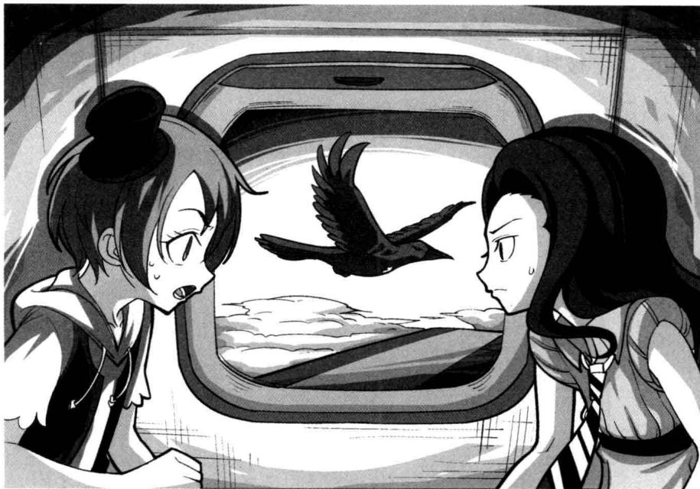
菲菲按着眼角冲它吐舌头、做鬼脸；古御源双手抱着胸，鼻腔里发出不屑的冷哼，伸出右手中指冲窗外比划；彼特笑呵呵地抬手比划成手枪状，冲大鸟开了一枪。
“嘎！今日的事我会加倍还给你们，你们逃不掉的。后会有期。嘎——”巨大的乌鸦展翅飞远，还有一些乌鸦零散地飞在它周围。
神秘岛和海盗王宝藏的事终于告一段落了，疲倦的小伙伴们躺在座位上沉沉睡去，莱温丝也蜷伏在菲菲腿上睡着了。
彼特身后的黑曜石质地的弓箭突然奇迹般地闪烁了一下，似乎预示着着什么。
“七公主……”菲菲口中发着含糊的呓语。

题目十 谜底揭晓!

狂舞的作者：结束了结束了！我交稿了。小编你好！小编再见！ 小编呆呆地捧着手里的稿子：刚才，是不是有什么东西飞过来又飞走了？
你们的孩子 永远也不会长大， 生生世世 逃不开诅咒。

《潘宫的咒语》第五章

从前，有一对老夫妇，他们一直渴望能有个孩子。有个村民告诉妇人，东山住着一位女巫，神通广大，或许可以帮她的忙。
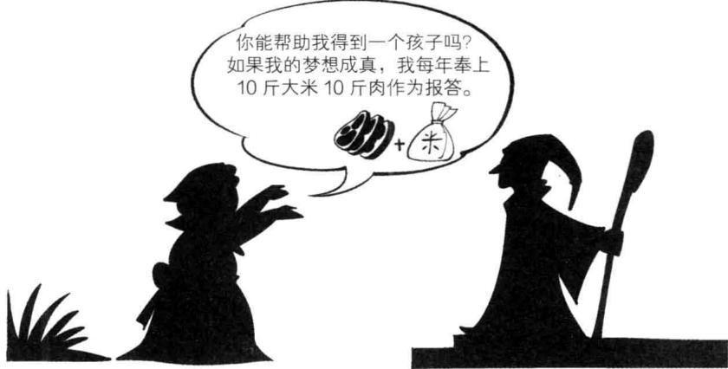
你能帮助我得到一个孩子吗？如果我的梦想成真，我每年奉上10斤大米10斤肉作为报答。
妇人听了村民的建议，走了好久，终于爬到山顶，见到了女巫。
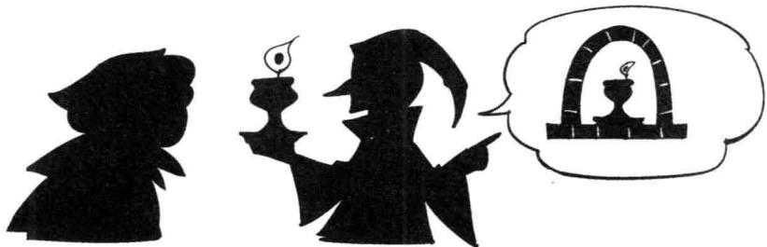
女巫说：“这还不容易？把这盏灯摆到你家窗台上，不要让它熄灭，你会得到想要的东西。”
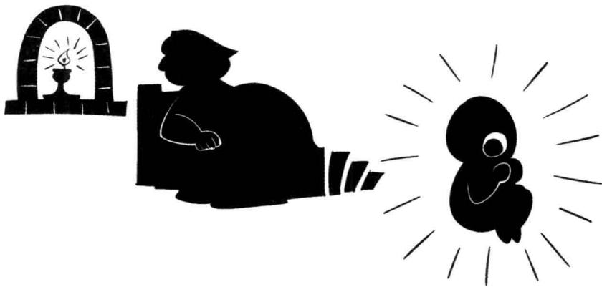
妇人千恩万谢，抱着油灯回了家。妇人点燃油灯，将它摆放在窗台上，日日不忘漆灯油。不久，妇人的肚子真的隆起来了，她顺利产下了一名男婴。
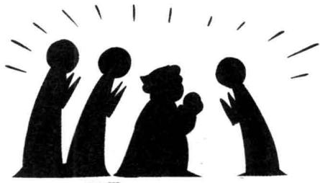
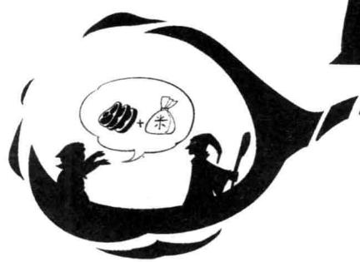
村里人争相跑来向这对夫妇祝贺，妇人只顾着高兴，完全把答应女巫的事抛到了脑外。
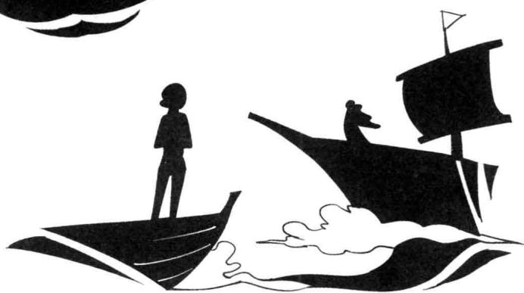
转眼间，18年过去了，当年的男婴长成了英武的小伙子，名叫汤姆。他每天出海打鱼。有一天，他看见一艘船上立着一位美丽的姑娘，他心生爱慕，忙朝那边划去。
“不要过去，那是幽灵船。”一个沙哑的声音从旁边传来。汤姆看见一位身穿黑衣的老婆婆坐在漂过来的木船上。女巫让汤姆告诉他母亲不要忘记和自己的约定。
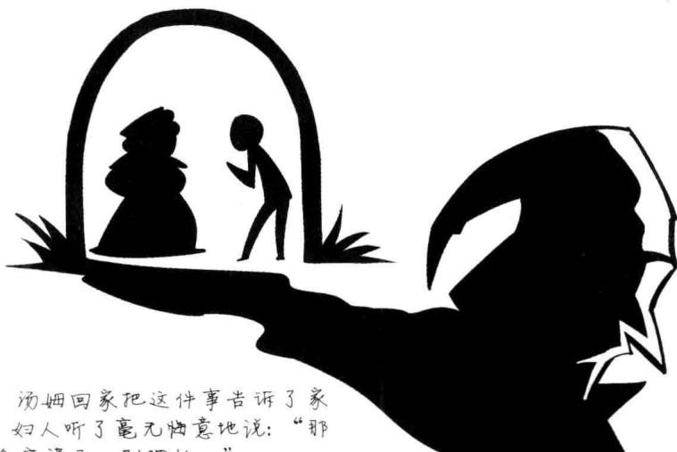
汤姆回家把这件事告诉了家人，妇人听了毫无惬意地说：“那是个疯婆子，别理她。”
女巫站在门外听见后，阴着脸转身离去。
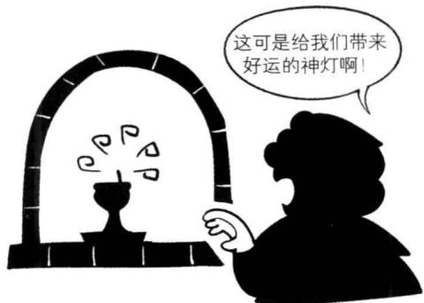
供在窗台上的灯突然熄灭了，妇人很吃惊。可是无论妇人怎么点，油灯总是无法点亮。
从那以后,汤姆不知得了什么怪病,一天比一天小,村里人都开始疏远他们一家。十几天后,汤姆缩小成了几岁孩童般大小。妇人吓坏了,四处请大夫看病,但大夫也无计可施。
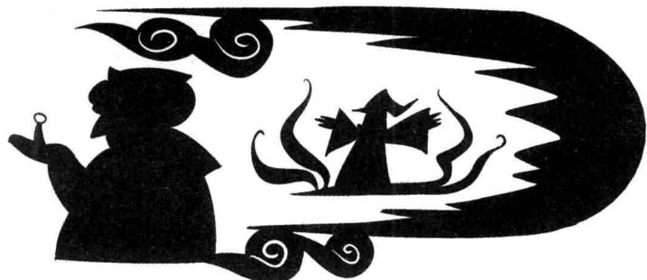
当汤姆变成一岁婴儿般大小时，妇人猛地想起女巫的话：如果违背诺言，我会让你们尝到痛苦的滋味。
随着时间一天天过去,汤姆还在不断变小,最后个头竟然只 有拇指那么高。他心里惦记着那位姑娘,终日郁郁寡欢,很快病 倒了。
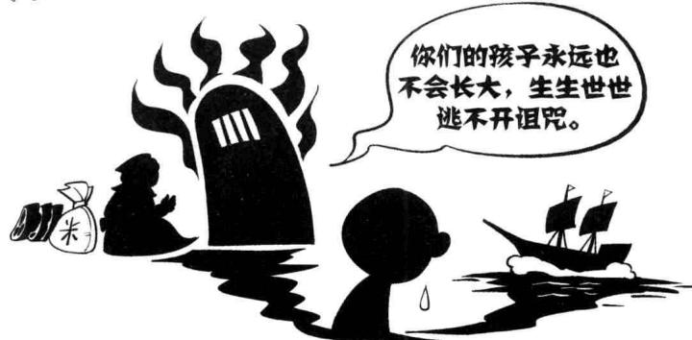
老夫妇急得头发全白了，生怕失去这个孩子。他们连夜拉着几袋粮食上山去找女巫，女巫拒不见面，隔着门说：“忘恩负义的人，这一切都是你们自己造成的。”
从此，汤姆再也不能出海了，小小的他只能隔海相望，思念着那位不知名的美丽姑娘。
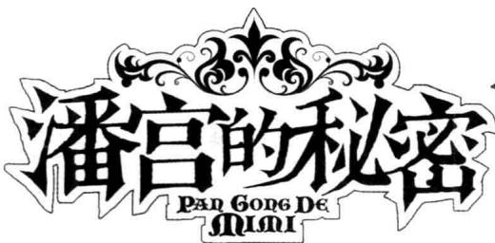
下集预告

黑暗现身!
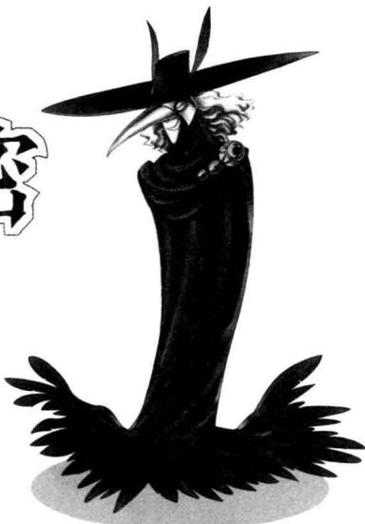
好孩子啊睡觉觉，到处跑啊有烦恼。
白月光光照耀好，染上鲜血就不妙。
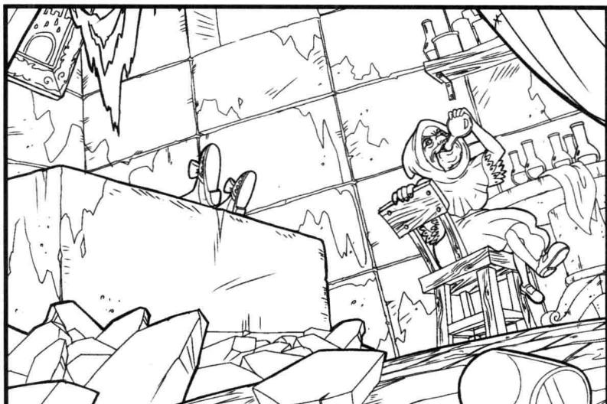
冰冷的地窖，石床上露出一截红衣女孩的脚。
手中握着青光闪闪的菜刀，怪异的婆婆哼唱着令人心悸的童谣。

『愚蠢的人类，你们以为能与我黑鸦神为敌吗？让本座送你们下黄泉吧！』
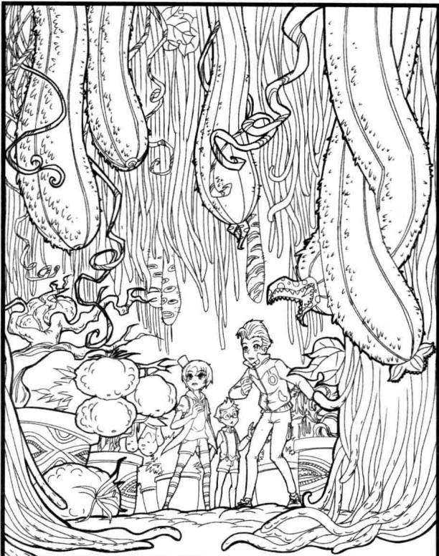
暗夜里的魔物显现，真正的凶险才刚刚开始
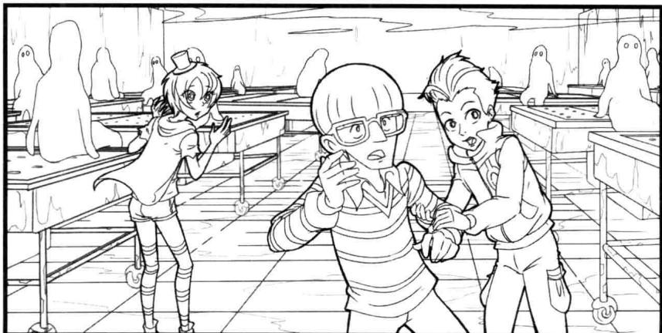
路菲菲 魔术秀

听话的火柴
每期的魔术时刻又到了。这次菲菲表演的魔术大家感兴趣吗？小小的火柴难道真的会听话吗？大家再来仔细看一遍菲菲的表演过程吧。
- 路菲菲手里拿着一盒火柴盒。
- 路菲菲一边说自己可以让火柴的地心引力消失，一边将火柴盒口向下慢慢抽出火柴盒。
- 里面的火柴一根都没有掉下来。
- 然后路菲菲又对火柴命令：“放松。”手中的火柴竟然纷纷掉了下来。
当然，在飞机上也是无法摆脱地心引力的。那么，这么听话的火柴，菲菲是怎么办到的呢？其实，嘿嘿，火柴盒里另有玄机。

◆所需材料
- 一盒火柴。
- 小刀。
- 尺。

◆前期准备
取出一根火柴，量下火柴盒的宽度，用小刀截取比火柴盒稍宽的长度，把它横放在火柴盒里支撑起来。

◆表演时刻
- 打开火柴盒让观众看内部时，火柴盒打开至露出火柴头即可，不要露出横放的火柴。
- 把火柴盒翻过来的时候，慢慢抽出内盒。这时要轻轻按住
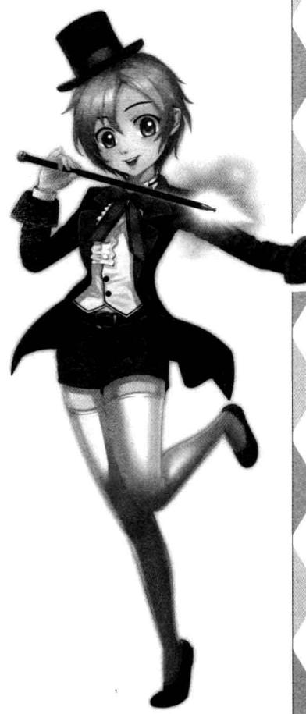
里面支撑火柴的两点，火柴就不会掉下来了。
- 当想让火柴掉落时，用手按里面作支撑的火柴，使其脱落。这样，其他的火柴也就随之掉下来了。

名侦探课堂

纸牌游戏
路菲菲等人放学后围在一起玩纸牌游戏。桌上有九张纸牌，分别为1~9。
三人和莱温丝各取了两张。现在路菲菲手里两张牌之和是10，古御源手里两张牌之差是1，莱温丝的两张牌之积是24，彼特拿得两张牌之商是3。
你知道他们各拿了哪两张纸牌吗？最后还剩下的一张是什么牌呢？
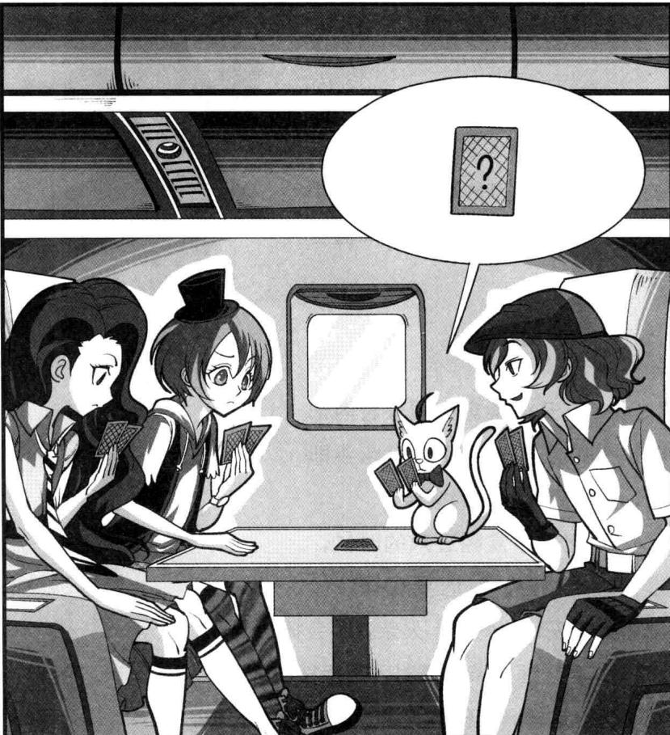
- 被特手里的两张牌是 2、6。最后剩下的两张牌是 7。
答案: 路非非手上的 tends是 1、9。古诗词手里的两张 tends是 4、5。莱温丝手里的两张 tends是 3.

名侦探课堂

野营分工
路菲菲、彼特、古御源和维特一起去野营。到吃饭的时间了，他们需要挑水、烧水、洗菜、淘米。路菲菲不愿意挑水也不想淘米；彼特不想洗菜也不想挑水；如果路菲菲不愿意洗菜，维特就不愿意挑水；古御源既不想挑水也不想淘米。
你知道他们最后到底各自做了什么吗？
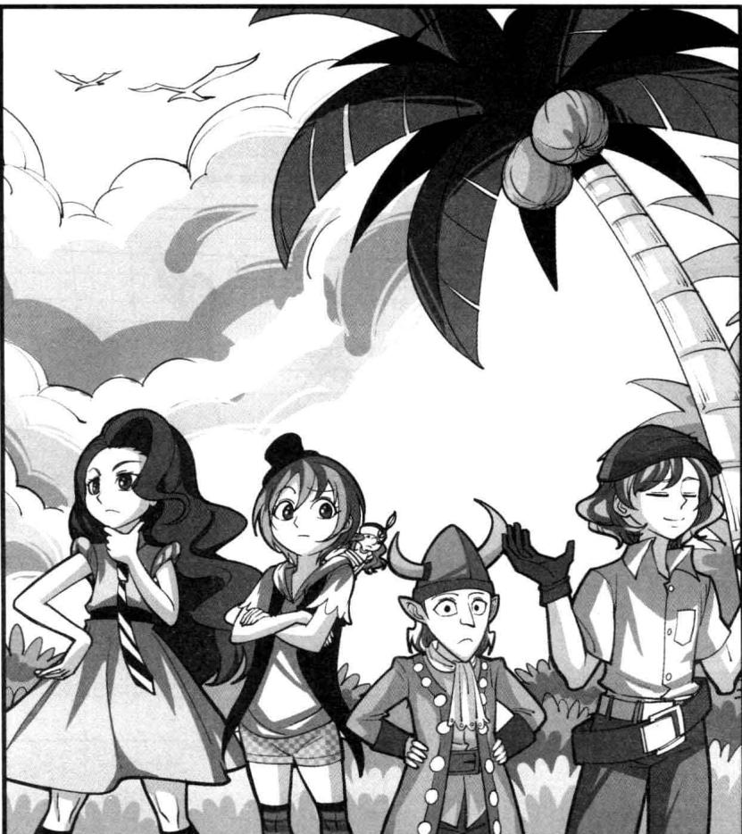
答案：路菲非沃桑，使格淘米，占细漂沸水，维持挣扎。

名侦探课堂
路菲菲代表她所在的一班参加年级排球比赛。一共有五个班，每班互赛一场进行循环赛。比赛结果如下：二班2胜2败，三班0胜4败，四班1胜3败，五班4胜0败。
那么菲菲的班级成绩如何呢？
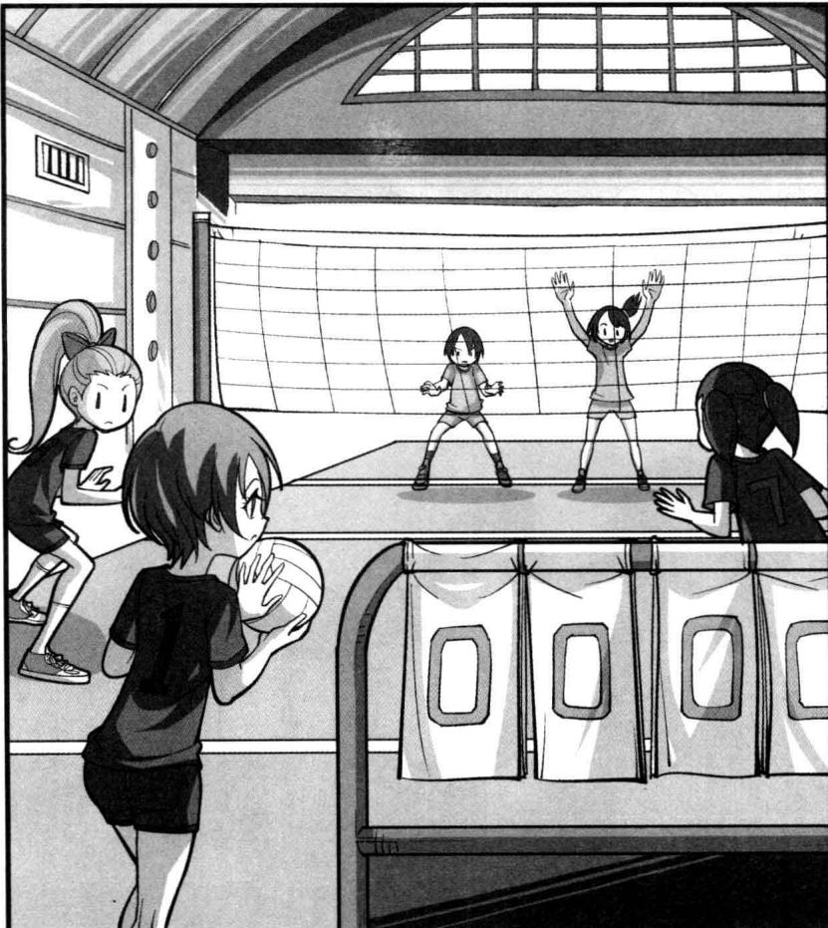
答案：3 肚 1 肿。

名侦探课堂

星期几
路菲菲看错日历误以为是双休日而上课迟到，魔铃老师严肃批评了菲菲并且出了道题考菲菲。老师说：“如果今天的前5天是星期六的前3天，那么明天是星期几？”
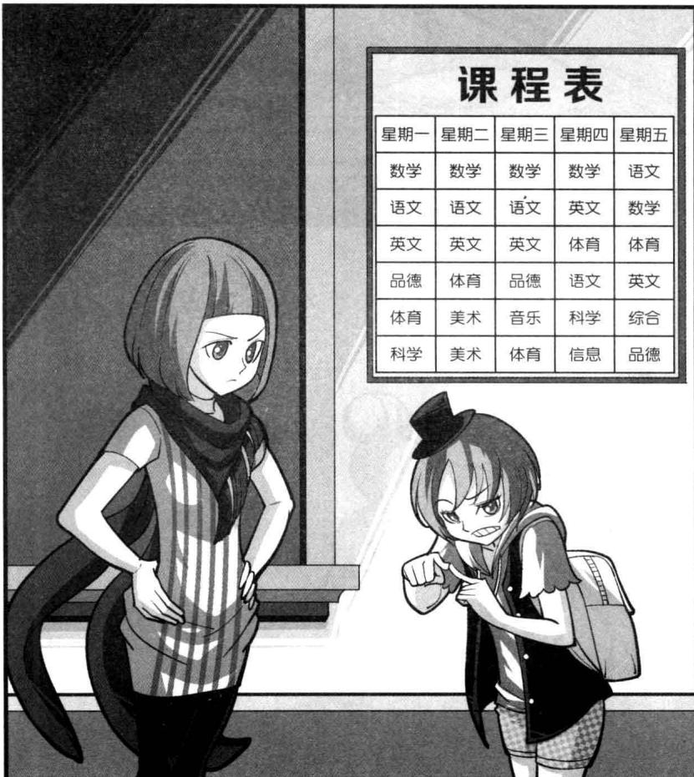
星期一 | 星期二 | 星期三 | 星期四 | 星期五
数学 | 数学 | 数学 | 数学 | 语文
语文 | 语文 | 语文 | 英文 | 数学
英文 | 英文 | 英文 | 体育 | 体育
品德 | 体育 | 品德 | 语文 | 英文
体育 | 美术 | 音乐 | 科学 | 综合
科学 | 美术 | 体育 | 信息 | 品德
答案：星期二。

名侦探课堂
莫瞳新买了一条淑女裙，路菲菲她们都想看看。莫瞳神秘一笑道：“我这条裙子的颜色是红、黑、黄三种颜色其中之一。你们猜猜是什么颜色？”
“莫瞳一定不会买红色的。”田娇娇说。
“不是黄的就是黑的。”菲菲说。
“那一定是黑的。”古御源说。
她们之中至少有一个人是对的，至少有一个人是错的，那么莫瞳的新裙子到底是什么颜色呢？
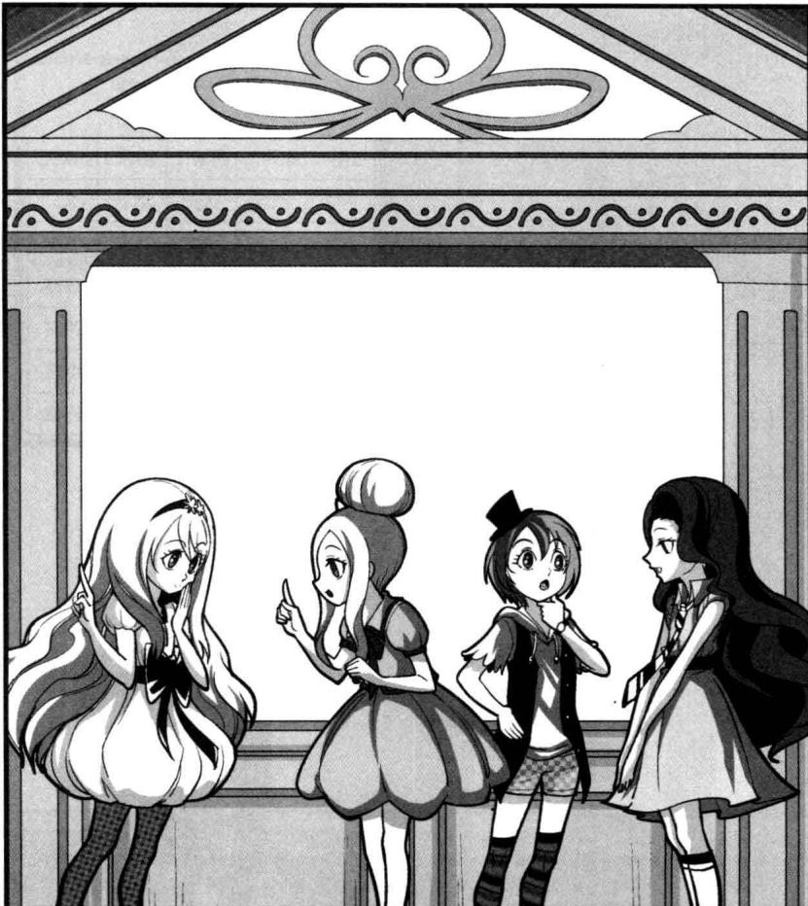
答案：黄色。

名侦探课堂

踢毽子
菲菲和古御源在院子里踢毽子。古御源三次一共踢了81下，菲菲第二次踢了36下，是她第一次踢的两倍，菲菲第三次至少要踢多少下才能超过古御源？
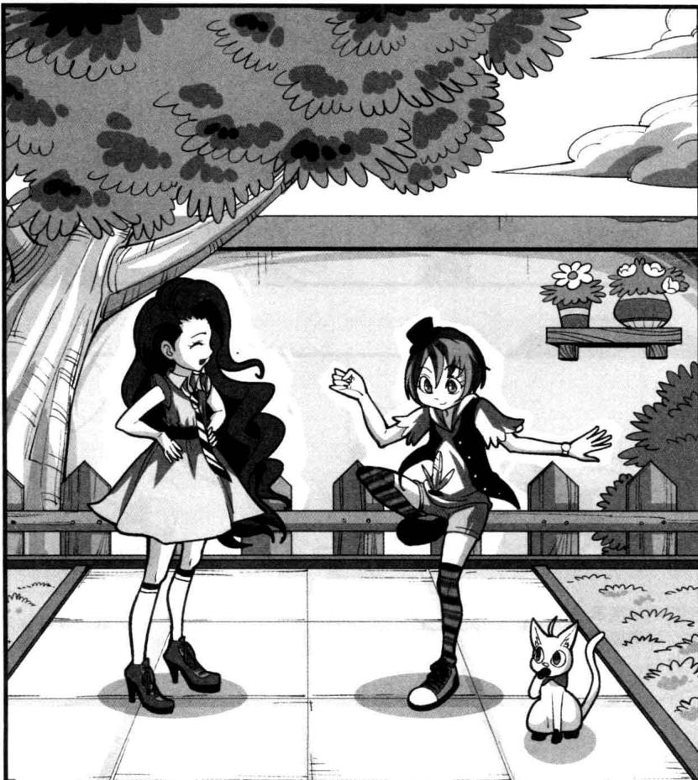
答案：28。
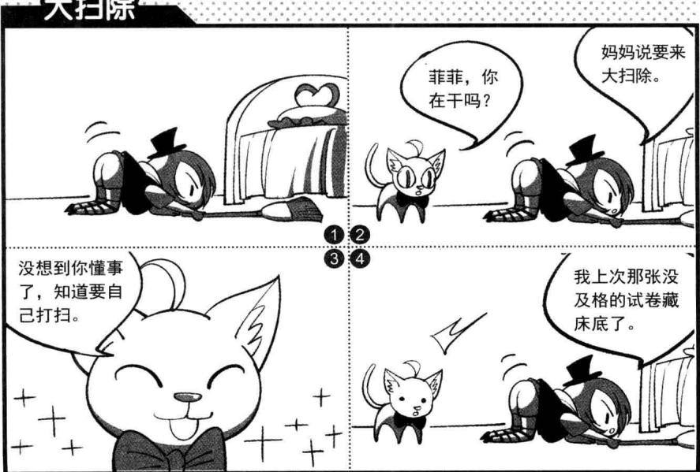

四格漫画
历史
菲菲，你在干吗？
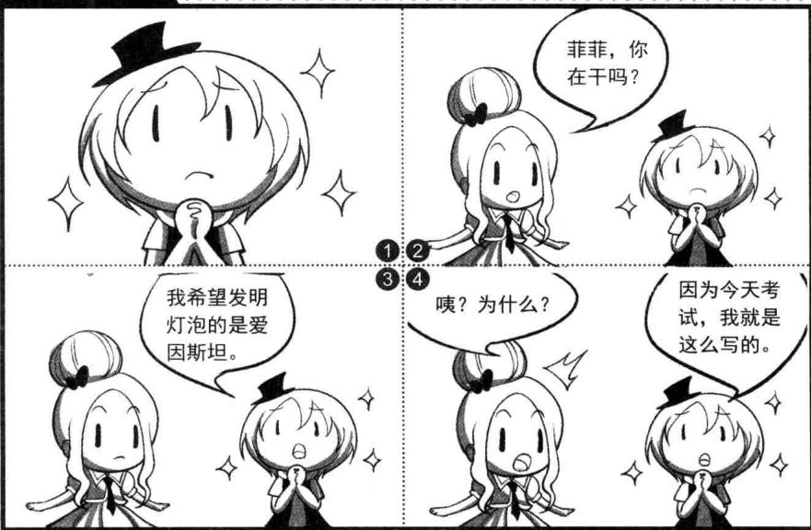
我希望发明灯泡的是爱因斯坦。
咦？为什么？
因为今天考试，我就是这么写的。
大扫除
菲菲，你在干吗？
妈妈说要来大扫除。
没想到你懂事了，知道要自己打扫。
我上次那张没及格的试卷藏床底了。

四格漫画
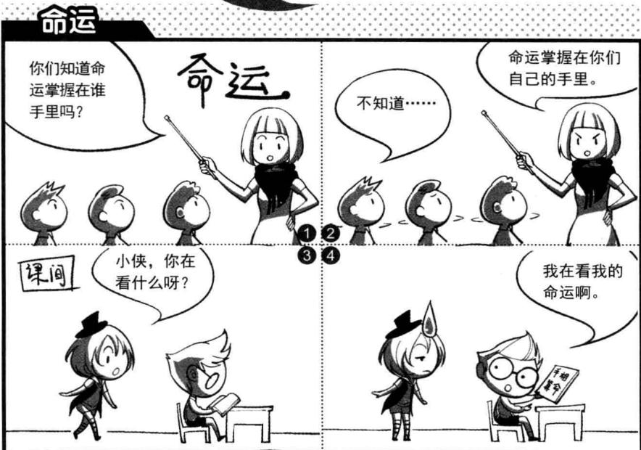
上课打瞌睡的坏处
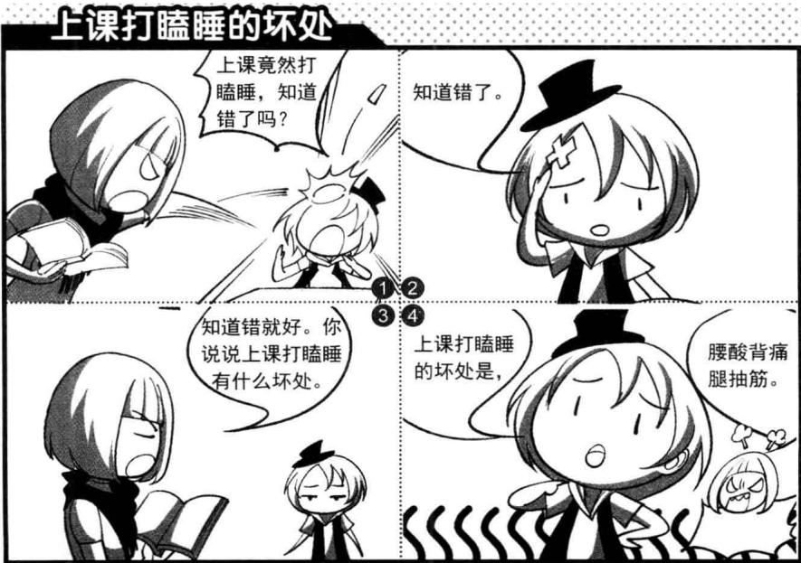
[General Information]

